УТВЕРЖДАЮ
От Федерального казначейства

______________ / /

«___» ________________ 20__ г.
Автоматизированная система Федерального казначейства
Обучающие материалы «Основные принципы работы с ППО СУФД»
Лист утверждения
Код документа: 54819512.09.01,01.ОМ.004-05.01 2(4,5)-ЛУ
Государственный контракт от 03.08.2023 № ФКУ0307/08/2023/РИС
СОГЛАСОВАНО |  | СОГЛАСОВАНО
От Федерального казенного  учреждения «Центр по обеспечению  деятельности Казначейства России» |  | От OOO «ОТР 2000»
______________ / /  «___» ________________ 20__ г. |  | ______________ /С. Ю. Манохин/  «___» ____________ 20___ г.

УТВЕРЖДЕН
54819512.09.01,01.ОМ.004-05.01 2(4,5)-ЛУ
Автоматизированная система Федерального казначейства
Обучающие материалы «Основные принципы работы с ППО СУФД»
Код документа: 54819512.09.01,01.ОМ.004-05.01 2(4,5)
Листов: 156

Аннотация
Документ создан для прикладного программного обеспечения «Система удаленного финансового документооборота» (ППО СУФД АСФК), обеспечивающего реализацию юридически значимого информационного обмена между подсистемами автоматизированной системы Федерального казначейства.
Документ актуализирован на основании Государственного контракта от 03.08.2023 № ФКУ0307/08/2023/РИС.
Документ соответствует 7 версии ядра 32.12.0 версии программного обеспечения.
Документ относится к следующей подсистеме (компонентам, модулям) Автоматизированной системы Федерального казначейства:
- 01,01 – модуль «СУФД-Портал» подсистемы «СУФД».
Перечень областей применения документа:
- 2 – Территориальные органы Федерального казначейства.
- 4 – Исполнители по государственному контракту.
- 5 – Межрегиональное операционное управление Федерального казначейства.
СОДЕРЖАНИЕ
Перечень таблиц 6
Перечень рисунков 7
Перечень ссылочных документов 11
1. Введение 12
1.1. Область применения 12
1.2. Краткое описание возможностей 12
1.3. Уровень подготовки пользователя 12
1.4. Список принятых терминов и сокращений 12
1.5. Виды деятельности, функции 17
2. Назначение и условия применения 18
2.1. Программные и аппаратные требования к системе 18
2.1.1. Требования к составу общего ПО клиентского уровня 18
2.1.2. Требования к составу СЗИ и СКЗИ клиентского уровня 18
2.1.3. Требования к производительности рабочих станций клиентов Портала 18
2.1.4. Требования к пропускной способности интернет-канала 19
3. Подготовка к работе 20
3.1. Порядок проверки работоспособности 20
3.2. Запуск программы 20
4. Описание интерфейса 23
4.1. Основные элементы интерфейса 23
4.1.1. Заголовок окна 23
4.1.2. Строка навигации 24
4.1.3. Поле выбора организации 24
4.1.4. Переключатели содержимого панели навигации 26
4.1.5. Поле поиска 28
4.1.6. Панель навигации 29
4.1.7. Область пользовательских представлений 36
4.1.8. Кнопка настроек параметров программы 39
4.1.9. Кнопка автоматического импорта/экспорта 49
4.1.10. Кнопка вызова окна «Диспетчер задач» 52
4.1.11. Рабочая область 53
4.2. Описание типовых операций и приемов работы 54
4.2.1. Операции доступные на главной панели инструментов 55
4.2.2. Использование «горячих клавиш» 59
4.2.3. Операции доступные на панели инструментов экранной формы документа 59
4.2.4. Работа с табличными записями 60
4.2.5. Контекстное меню 62
4.2.6. Панели сортировки и фильтров 62
4.2.7. Настройка списка документов 65
4.2.8. Перемещение по списку документов 68
4.2.9. Выделение документов в списке 69
4.2.10. Отображение статистических данных 69
4.2.11. Информационная панель 71
5. Работа с документами 76
5.1. Основные понятия 76
5.2. Описание экранной формы документа 76
5.2.1. Закладка «Системные атрибуты» 77
5.2.2. Закладка «Протоколы» 78
5.3. Способы создания новых документов 79
5.3.1. Создание нового документа путем ручного ввода 79
5.3.2. Создание нового документа на основе родительского документа 80
5.3.3. Создание нового документа путем копирования из ранее созданного документа 82
5.4. Вложение сопроводительных документов 84
5.5. Редактирование документа 88
5.6. Документарный контроль 88
5.7. Операции с подписями документов 91
5.7.1. Подпись документа 91
5.7.2. Проверка подписи 96
5.7.3. Удаление подписи 100
5.7.4. Настройка передачи прав подписи 100
5.8. Отправка документа 103
5.9. Импорт/экспорт документа 106
5.9.1. Ручной импорт документа 106
5.9.2. Ручной экспорт документа 108
5.9.3. Групповой импорт файлов 110
5.9.4. Импорт архива с вложениями 118
5.9.5. Печать результатов импорта файлов 119
5.10. Выгрузка в учетную систему 120
5.10.1. Доведение статусов передачи документа до отправителя 121
5.10.2. Повторная обработка ошибочных документов 121
5.11. Настройки списковой формы 121
5.11.1. Добавление в архив / Извлечение из Архива 121
5.11.2. Удаление в корзину / Восстановление из корзины 123
5.11.3. Активация и отключение извещений о входящих документах 126
5.12. Массовая печать 128
5.12.1. Множественная печать разнотипных отчетов 128
5.12.2. Множественная печать однотипных отчетов 129
5.12.3. Множественная печать отчетов с вложениями 130
6. Рекомендации по освоению 132
6.1. Блокировка всплывающего окна 132
6.2. Проблема при подписании документа: «Сертификат с указанным отпечатком не найден в системе» 135
6.3. Проблема при подписании документа: пустое окно «Криптографические операции» 136
7. Описание ППО МиЭА АСФК 137
7.1. Получение учетной записи пользователя 137
7.2. Установка и настройка ППО МиЭА АСФК 137
7.3. Вход в ППО МиЭА АСФК 137
7.4. Общие операции пользователей 138
7.4.1. Поиск по содержимому ППО МиЭА АСФК 138
7.4.2. Навигация по меню ППО МиЭА АСФК 138
7.4.3. Фильтрация 139
7.4.4. Завершение работы с ППО МиЭА АСФК 140
7.5. Операции в ППО МиЭА АСФК 140
7.5.1. Авторизация в ППО МиЭА АСФК 140
7.5.2. Печать документа 141
7.5.3. Просмотр справочника 141
7.5.4. Работа с документами 141
7.5.5. Работа со справочниками 149
СОГЛАСОВАНО 152
ЛИСТ РЕГИСТРАЦИИ ИЗМЕНЕНИЙ 153

Перечень таблиц
Таблица 1. Условные обозначения и сокращения 12
Таблица 2. Типовые операции над документами 55
Таблица 3. Описание кнопок панели инструментов в экранной форме документа 60
Таблица 4. Описание кнопок панели инструментов табличного блока 61

Перечень рисунков
Рисунок 1. Окно авторизации 20
Рисунок 2. Выпадающий список пользователей в окне авторизации 21
Рисунок 3. Основное окно программы после запуска 21
Рисунок 4. Окно при неправильном вводе данных 22
Рисунок 5. Основное окно программы 23
Рисунок 6. Список организаций 24
Рисунок 7. Результат быстрого поиска по слову «Областной» 25
Рисунок 8. Настройка отображения столбцов списка организаций 26
Рисунок 9. Внешний вид панели навигации в режиме отображения «Все документы» 27
Рисунок 10. Внешний вид панели навигации в режиме отображения «Мои документы» 27
Рисунок 11. Внешний вид панели навигации в режиме отображения «Настройки» 28
Рисунок 12. Пример поиска по запросу «отчет» 29
Рисунок 13. Внешний вид панели навигации с деревом разделов 30
Рисунок 14. Изменение ширины панели навигации 31
Рисунок 15. Кнопка закрытия панели навигации 31
Рисунок 16. Кнопка возврата панели навигации 32
Рисунок 17. Пример добавления документа в узел «Избранные» панели навигации 33
Рисунок 18. Контекстное меню узла «Избранные» панели навигации 34
Рисунок 19. Пример изменения порядка расположения документа вниз в узле «Избранные» панели навигации 35
Рисунок 20. Контекстное меню узла «Недавние» панели навигации 36
Рисунок 21. Кнопка добавления пользовательских представлений 37
Рисунок 22. Поле добавления пользовательских представлений 38
Рисунок 23. Контекстное меню пользовательских представлений 39
Рисунок 24. Меню «Настройки» 40
Рисунок 25. Конфигурация клиента. Группа настроек «Общие» 41
Рисунок 26. Окно-предупреждение 42
Рисунок 27. Конфигурация клиента. Группа настроек «Список документов» 42
Рисунок 28. Содержание Конфигурация клиента. Группа настроек «Навигация» 43
Рисунок 29. Конфигурация клиента. Группа настроек «Документ» 44
Рисунок 30. Стандартный масштаб отображения документа 45
Рисунок 31. Средний масштаб отображения документа 45
Рисунок 32. Крупный масштаб отображения документа 46
Рисунок 33. Окно-предупреждение 46
Рисунок 34. Окно «Смена пароля» 47
Рисунок 35. Окно «О системе» 48
Рисунок 36. Окно «Сеанс работы окончен» 48
Рисунок 37. Окно настройки автоматического импорта/экспорта документов. Закладка «Настройки» 50
Рисунок 38. Закладка «Статус» 52
Рисунок 39. Окно «Диспетчер задач» 53
Рисунок 40. Пример содержимого рабочей области 54
Рисунок 41. Расположение главной панели инструментов 55
Рисунок 42. Настройка видимости кнопок панели инструментов 58
Рисунок 43. Окно «Настройка панели действий» 58
Рисунок 44. Пример панели инструментов экранной формы документа 59
Рисунок 45. Пример экранной формы, содержащей встроенную таблицу 61
Рисунок 46. Пример контекстного меню 62
Рисунок 47. Панели сортировки и фильтров 63
Рисунок 48. Панель сортировки 63
Рисунок 49. Пример панели сортировки с открытым списком признаков 63
Рисунок 50. Панель фильтров 64
Рисунок 51. Выбор параметра фильтрации 64
Рисунок 52. Пример окна ввода значений параметров фильтра. Параметр «По основным параметрам» 64
Рисунок 53. Пример использования фильтрации документов 65
Рисунок 54. Пример списка документов 66
Рисунок 55. Выбор пункта «Настройка» для настройки отображения столбцов списка документов 66
Рисунок 56. Окно «Настройка колонок» 67
Рисунок 57. Перемещение колонки в списке документов 67
Рисунок 58. Панель перемещения по списку документов. Отображается первая из двух страниц журнала документов 68
Рисунок 59. Список выделенных документов 69
Рисунок 60. Подсчет итоговых сумм по документам в списочной форме. Отображение итоговых сумм по выделенным документам во всплывающем окне 70
Рисунок 61. Подсчет итоговых сумм по документам в списочной форме. Отображение итоговой суммы в строке состояния окна списка документов 70
Рисунок 62. Информационное окно с обобщенными данными по документам 71
Рисунок 63. Информационная панель 72
Рисунок 64. Информационная панель. Пример содержимого закладки «Подписи» 73
Рисунок 65. Информационная панель. Пример содержимого закладки «Атрибуты» 73
Рисунок 66. Информационная панель. Пример содержимого закладки «Транспортная история» 74
Рисунок 67. Информационная панель. Изменение высоты 74
Рисунок 68. Кнопка скрытия информационной панели 75
Рисунок 69. Кнопка возврата информационной панели 75
Рисунок 70. Пример экранной формы документа «Заявка на возврат» 77
Рисунок 71. Пример закладки «Системные атрибуты» 78
Рисунок 72. Пример содержимого закладки «Протоколы» 78
Рисунок 73. Создание нового документа 79
Рисунок 74. Пример экранной формы нового документа 80
Рисунок 75. Выбор родительского документа 81
Рисунок 76. Окно выбора типа родительского документа 81
Рисунок 77. Пример списка родительских документов 82
Рисунок 78. Создание копии документа 83
Рисунок 79. Пример информационного окна с результатами проверки 84
Рисунок 80. Сообщение об успешной проверке документа 84
Рисунок 81. Закладка «Системные атрибуты» 85
Рисунок 82. Окно «Добавления вложения» 85
Рисунок 83. Выбор файла-вложения 86
Рисунок 84. Запись о вложенном файле 87
Рисунок 85. Экранная форма вложений ЭД «Отчеты» 88
Рисунок 86. Кнопка «Документарный контроль» на панели инструментов 89
Рисунок 87. Информационное окно при запуске операции документарного контроля 89
Рисунок 88. Информационное окно по окончании операции документарного контроля 89
Рисунок 89. Окно «Диспетчер задач» 90
Рисунок 90. Окно с неуспешными результатами выполнения операции документарного контроля 91
Рисунок 91. Кнопка «Подпись» на панели инструментов 92
Рисунок 92. Пример формы со сведениями о сертификате и подписываемых данных 92
Рисунок 93. Меню выбора операции при подписании документа 93
Рисунок 94. Подтверждение автоматической отправки документа (-ов) 94
Рисунок 95. Закладка «Подписи» 95
Рисунок 96. Окно «Информация о замещениях» 95
Рисунок 97. Окно «Информация о сертификатах ЭП» 96
Рисунок 98. Кнопка «Проверка подписи» 97
Рисунок 99. Пример окна «Результат проверки подписей» 97
Рисунок 100. Панель инструментов. Кнопка «Отказать» 98
Рисунок 101. Информационное окно «Истекает срок действия сертификата» для нескольких сертификатов 98
Рисунок 102. Информационное окно «Истекает срок действия сертификата» для одного сертификата 99
Рисунок 103. Информационное окно «Срок действия сертификата истек» для нескольких сертификатов 99
Рисунок 104. Информационное окно «Срок действия сертификата истек» для одного сертификата 99
Рисунок 105. Панель инструментов. Кнопка «Удаление подписи» 100
Рисунок 106. Раздел «Настройки криптографии». Пункт «Передача прав подписи» 101
Рисунок 107. Поля и параметры для настройки правила передачи прав подписи 102
Рисунок 108. Панель инструментов. Кнопка «Отправить» 104
Рисунок 109. Информационное окно «Отправка документа» 104
Рисунок 110. Информационное окно 104
Рисунок 111. Окно диспетчера задач 105
Рисунок 112. Сведения об операции 105
Рисунок 113. Панель инструментов. Кнопка «Импорт» 107
Рисунок 114. Выбор формата импортируемого файла 107
Рисунок 115. Панель инструментов. Кнопка «Экспорт» 108
Рисунок 116. Выбор формата экспортируемого файла 109
Рисунок 117. Вызов функции экспорта в ТФФ 109
Рисунок 118. Пример сообщения о начале процедуры экспорта 109
Рисунок 119. Пример сообщения об окончании процедуры экспорта 109
Рисунок 120. Пример окна «Диспетчер задач» 110
Рисунок 121. Панель инструментов. Кнопка «Импорт» 111
Рисунок 122. Окно загрузки файлов (1). Окно выбора импортируемых файлов (2) 111
Рисунок 123. Импорт выбранных файлов 112
Рисунок 124. Кнопка «Настройки». Пункт меню «Настройка клиента» 113
Рисунок 125. Конфигурация клиента. Параметр «Использовать расширение импорта файлов» 114
Рисунок 126. Окно загрузки файлов 115
Рисунок 127. Окно загрузки файлов 115
Рисунок 128. Панель инструментов. Кнопка «Импорт» 116
Рисунок 129. Окно загрузки файлов (1). Окно выбора импортируемых файлов (2) 117
Рисунок 130. Импорт выбранных файлов 118
Рисунок 131. Окно результата выполнения операции «Импорт» 119
Рисунок 132. ЭФ документа «Протокол операций импорта» 120
Рисунок 133. Операция «Добавить в архив / Извлечь из Архива» с помощью кнопки на панели инструментов 122
Рисунок 134. Выполнение операции «Добавить в архив / Извлечь из Архива» с помощью контекстного меню 122
Рисунок 135. Настройка просмотра архивных документов 123
Рисунок 136. Списковая форма документов опции «Архив» 123
Рисунок 137. Операция «Удаление» с помощью кнопки на панели инструментов 124
Рисунок 138. Удаление документа в корзину с кнопки выбора 124
Рисунок 139. Подтверждение перемещения документа в корзину 125
Рисунок 140. Подтверждение удаления документа из базы данных 125
Рисунок 141. Настройка просмотра документов, удаленных в корзину 126
Рисунок 142. Списковая форма документов опции «Корзина» 126
Рисунок 143. Опция «Извещать о входящих документах» 127
Рисунок 144. Извещение в скроллере о получении ЭД «Информационное сообщение» 127
Рисунок 145. Уведомление о получении новых ЭД «Информационное сообщение» 127
Рисунок 146. Извещение в списке организаций о получении ЭД «Информационное сообщение» 128
Рисунок 147. Множественная печать разнотипных отчетов 129
Рисунок 148. Окно выбора шаблонов при печати разнотипных отчетов 129
Рисунок 149. Множественная печать однотипных отчетов 130
Рисунок 150. Окно выбора шаблонов при печати однотипных отчетов 130
Рисунок 151. Множественная печать отчетов с вложениями 131
Рисунок 152. Окно выбора шаблонов при печати отчетов с вложениями 131
Рисунок 153. Сообщение о блокировке всплывающего окна 132
Рисунок 154. Деактивирование настройки «Блокировать всплывающие окна» в браузере Mozilla Firefox 133
Рисунок 155. Деактивирование настройки «Включить блокировку всплывающих окон» в браузере Internet Explorer 134
Рисунок 156. Предупреждающее сообщение о настройках браузера 135
Рисунок 157. Ошибка «Сертификат с указанным отпечатком не найден в системе» 135
Рисунок 158. Пустое окно «Криптографические операции» 136
Рисунок 159. Окно авторизации 137
Рисунок 160. Главная страница ППО МиЭА АСФК 138
Рисунок 161. Выбран пункт меню «??» 139
Рисунок 162. Главная страница ППО МиЭА АСФК 140
Рисунок 163. Пример экранной формы документа 142
Рисунок 164. Списковая форма документов «Карточка документа» 142
Рисунок 165. Списковая форма документов «Сообщение о событии» 143
Рисунок 166. Экранная форма документов «Пакет извещений ГИС ЖКХ» 144
Рисунок 167. Списковая форма документов «Извещение о поступлении платежа за ЖКУ» 145
Рисунок 168. Списковая форма документов «Извещение об аннулировании платежа за ЖКУ» 146
Рисунок 169. Списковая форма документов «Квитанция на платеж за ЖКУ» 147
Рисунок 170 Форма документов «Протокол оперативной сверки полученных данных» 149
Рисунок 171. Пример экранной формы справочника 150
Рисунок 172. Списковая форма справочников «Нормативное время событий» 150

Перечень ссылочных документов
Наименование документа |  | Код документа | Гриф | Номер ГК
 | Общее описание системы | 54819512.09.01,00(02,00).ПД.001-05.01 1(2,5) | - | ФКУ0307/08/2023/РИС
 | Руководство по администрированию системы «Руководство по установке и настройке системы (СУФД)» | 54819512.09.01,00.ИА.005-06.02 1(2,4,5) | - | ФКУ0307/08/2023/РИС

Введение

Область применения
В документе рассматриваются основные принципы работы с Порталом автоматизированной системы Федерального казначейства для других участников бюджетного процесса.

Краткое описание возможностей
Портал автоматизированной системы Федерального казначейства для других участников бюджетного процесса позволяет обеспечить удаленное online-взаимодействие других участников бюджетного процесса с органом Федерального казначейства, в котором они обслуживаются.

Уровень подготовки пользователя
Пользователи, работающие с ППО АСФК, должны обладать практическими навыками работы с графическим пользовательским интерфейсом операционных систем семейства Windows, а также навыками в работе с семейством операционных систем Linux, версии которых присутствуют в едином реестре российских программ для электронных вычислительных машин и баз данных Министерства цифрового развития, связи и массовых коммуникаций Российской Федерации.
Кроме этого пользователям, работающим в АСФК через web-интерфейс, необходим опыт практической работы в следующих интернет-обозревателях: Mozilla Firefox, Google Chrome, а также Яндекс.Браузер (версия 19.1 и выше) и Сhromium-gost (версии 83.0.4103.106 и выше) на одной из операционных систем Linux: Astra Linux SE, ALT Linux, Гослинукс, Ред ОС.
Перечень необходимых для изучения пользователем документов, ссылки на которые приведены по тексту настоящего документа:
- «Общее описание системы»;
- руководство по администрированию системы «Руководство по установке и настройке системы (СУФД)».

Список принятых терминов и сокращений
Сокращения и условные обозначения, встречающиеся в данном документе, приведены в таблице 1.
1. Условные обозначения и сокращения
Термин/  сокращение |  | Определение/расшифровка
 | CMS | Content management system, система управления содержимым (контентом) – информационная система или программа, используемая для обеспечения и организации совместного процесса создания, редактирования и управления контентом
 | Excel | Microsoft Excel
 | ID | Идентификационный номер
 | Java | Язык программирования и платформа создания приложений
 | JRE | Java Runtime Environment, минимальная реализация виртуальной машины, необходимая для исполнения Java-приложений, без компилятора и других средств разработки
 | OEBS | Прикладное программное обеспечение на базе модулей Oracle E-Business Suite
 | PDF | Portable Document Format – формат электронных документов, предназначенный для представления в электронном виде полиграфической продукции
 | XLS | Формат электронных документов Microsoft Excel, предназначенный для работы с электронными таблицами
 | АП | Администратор поступлений в бюджет – администратор доходов бюджетов, администратор источников финансирования дефицита бюджетов
 | АПКШ | Аппаратно-программный комплекс шифрования
 | АРМ | Автоматизированное рабочее место
 | АРМ ДУБП | Автоматизированное рабочее место пользователя – клиента Федерального казначейства, включенное в систему удаленного финансового документооборота Федерального казначейства
 | АС | Автоматизированная система
 | АСФК | Автоматизированная система Федерального казначейства
 | ГБ | Главный бухгалтер территориального органа Федерального казначейства
 | ГИС ЖКХ | Государственная информационная система жилищно-коммунального хозяйства
 | ГК | Государственный контракт, муниципальный контракт – договор, заключенный от имени Российской Федерации, субъекта Российской Федерации (государственный контракт), муниципального образования (муниципальный контракт) государственным или муниципальным заказчиком для обеспечения соответственно государственных нужд, муниципальных нужд
 | ДУБП | Другой участник бюджетного процесса
 | ИС | Информационная система
 | КБК | Код бюджетной классификации Российской Федерации
 | Квитанция | Квитанция о принятии к обработке файлов с расходными расписаниями и/или извещениями
 | Клиент | Участник бюджетного процесса бюджетов бюджетной системы Российской Федерации, бюджетное (автономное) учреждение, юридическое лицо, не являющееся в соответствии с Бюджетным кодексом Российской Федерации участником бюджетного процесса, бюджетным (автономным) учреждением, индивидуальный предприниматель, физическое лицо – производитель товаров, работ, услуг, которым в установленном порядке открываются лицевые счета в органе Федерального казначейства
 | Кнопка | Активизируемый щелчком левой кнопки мыши управляющий элемент пользовательского интерфейса, размещенный на панели инструментов или рабочей области окна системы
 | Контекстное меню | Меню, активизируемое щелчком правой кнопки мыши на объекте пользовательского интерфейса (команды контекстного меню частично дублируют одноименные команды главных меню и панелей инструментов)
 | Континент АП | Абонентский пункт аппаратно-программного комплекса шифрования «Континент»
 | МБ | Бюджет муниципального образования (местный бюджет)
 | МОУ ФК | Межрегиональное операционное управление Федерального казначейства
 | МУ | Многоуровневое утверждение
 | НСД | Несанкционированный доступ к информации. Доступ к информации, нарушающий правила разграничения доступа
 | ОК | Открытый контур
 | Операция | Последовательность действий автоматизированной системы над бизнес – объектом системы (документом, отчетом), выполняемая компонентами прикладного программного обеспечения (программами, контролями, процедурами), приводящая к изменению статуса, свойств объекта или осуществляющая проверку атрибутов объекта
 | ОС | Операционная система
 | ОФК | Отдел Управления Федерального казначейства по субъекту Российской Федерации
 | ПАК | Программно-аппаратный комплекс
 | Параметры | Данные полей документа, справочников
 | ПБС | Получатель бюджетных средств (получатель средств соответствующего бюджета) – орган государственной власти (государственный орган), орган управления государственным внебюджетным фондом, орган местного самоуправления, орган местной администрации, находящееся в ведении главного распорядителя (распорядителя) бюджетных средств казенное учреждение, имеющие право на принятие и (или) исполнение бюджетных обязательств от имени публично-правового образования за счет средств соответствующего бюджета, если иное не предусмотрено Бюджетным Кодексом Российской Федерации
 | ПО | Программное обеспечение
 | Пользователь | Лицо или организация, которое использует действующую систему для выполнения конкретной функции
 | ППО | Прикладное программное обеспечение
 | ППО OEBS АСФК | Прикладное программное обеспечение на базе Oracle E-Business Suite, обеспечивающее реализацию учетных функций и отчетность Автоматизированной системы Федерального казначейства
 | ППО АСФК | Прикладное программное обеспечение Автоматизированной системы Федерального казначейства, включающее компоненты:  - Oracle E-Business Suite – компонент, обеспечивающий реализацию учетных функций и отчетность;  - Система удаленного финансового документооборота – компонент, обеспечивающий реализацию юридически значимого информационного обмена между компонентами Автоматизированной системы Федерального казначейства;  - Oracle Hyperion – компонент, обеспечивающий реализацию функции планирования модуля «Кассовое планирование»;  - Интеграционная шина – компонент, обеспечивающий сервисное взаимодействие компонентов Автоматизированной системы Федерального казначейства;  - Средство защиты информации – компонент, обеспечивающий информационную безопасность компонентов Автоматизированной системы Федерального казначейства;  - Программный комплекс «Криптосервер»;  - Программный компонент «Криптоапплет OEBS»;  - Модуль мониторинга и архивного хранения – компонент, обеспечивающий хранение электронных копий документов и мониторинг обмена электронными документами между компонентами Автоматизированной системы Федерального казначейства и внешними системами
 | ППО МИЭА АСФК | Прикладное программное обеспечение, предназначенное для хранения электронных копий переданной и полученной информации, а также обеспечивающее функции мониторинга при осуществлении взаимодействия между компонентами Автоматизированной системы Федерального казначейства и внешними системами
 | ППО СУФД АСФК | Прикладное программное обеспечение Системы удаленного финансового документооборота, обеспечивающее реализацию юридически значимого информационного обмена между компонентами Автоматизированной системы Федерального казначейства
 | Протокол | Информационный объект, содержащий результаты обработки других информационных объектов
 | РД | Расчетные документы – платежные поручения, на основании которых осуществляются операции по списанию и зачислению средств в банках, оформленные в соответствии с положением Центрального банка Российской Федерации от 19.06.2012 № 383-П «О правилах осуществления перевода денежных средств», с учетом требований, установленных совместным положением Центрального банка Российской Федерации № 298-П и Министерства финансов Российской Федерации № 173н от 13.12.2006 «Об особенностях расчетно-кассового обслуживания территориальных органов Федерального казначейства» (в редакции указания Центрального Банка Российской Федерации № 2449-У, Министерства финансов Российской Федерации № 53н от 27.05.2010) и приказом Федерального казначейства от 10.10.2008 № 8н «О Порядке кассового обслуживания исполнения федерального бюджета, бюджетов субъектов Российской Федерации и местных бюджетов и порядке осуществления органами Федерального казначейства отдельных функций финансовых органов субъектов Российской Федерации и муниципальных образований по исполнению соответствующих бюджетов» (в редакции приказа Федерального казначейства от 29.10.2010 № 13н)
 | СЗИ | Средства защиты информации
 | СКЗИ | Средство криптографической защиты информации
 | СКЗИ «КриптоПро CSP» | Криптопровайдер «КриптоПро CSP» разработан обществом с ограниченной ответственностью «Крипто-Про» в 2000 году по техническому заданию, согласованному с Федеральным агентством правительственной связи и информации при Президенте Российской Федерации
 | Скроллер | Визуальная форма, отображающая список документов
 | Статистические данные | Совокупность данных о событиях, зафиксированных при работе авторизованных сотрудников с прикладным программным обеспечением «Система поддержки технологического обеспечения (СПТО)»
 | СУФД | Система удаленного финансового документооборота – Web-приложение, доступное из информационно-телекоммуникационной сети «Интернет», предоставляющее зарегистрированным клиентам Федерального казначейства функции электронного документооборота
 | СЭД | Система электронного документооборота
 | ТОФК | Территориальный орган Федерального казначейства. К территориальным органам Федерального казначейства относятся – Межрегиональное операционное управление Федерального казначейства, Межрегиональное бухгалтерское управление Федерального казначейства, Межрегиональное контрольно-ревизионное управление Федерального казначейства, Межрегиональное управление Федерального казначейства в сфере управления ликвидностью, управления Федерального казначейства по субъектам Российской Федерации, Межрегиональное контрактное управление Федерального казначейства, управления Федерального казначейства по субъектам Российской Федерации.
 | ТФФ | Требования, предъявляемые к форматам файлов при информационном взаимодействии со смежными системами прикладного программного обеспечения
 | Уведомление об уточнении | Уведомление об уточнении вида и принадлежности платежа (код формы по классификатору форм документов 0531809)
 | УУЦ | Уполномоченный удостоверяющий центр Федерального казначейства – основной компонент инфраструктуры открытых ключей Федерального казначейства, осуществляющий выполнение целевых функций удостоверяющего центра
 | УФК | Управление Федерального казначейства по субъекту Российской Федерации (субъектам Российской Федерации, находящимся в границах федерального округа).
 | УЭП | Усовершенствованная электронная подпись. Обеспечивает юридическую значимость документооборота путем добавления к электронной подписи информации, необходимой для локальной проверки электронной подписи и валидности сертификата на момент подписи
 | ФИО | Фамилия, имя, отчество
 | ФК | Федеральное казначейство
 | ЦАФК | Центральный аппарат Федерального казначейства
 | ЭД | Электронный документ, аналог бумажного документа в системе документооборота организации, имеющий строго оговоренные функции (в зависимости от класса документа), несущий только определенный набор информации (поля) и обладающий жестко установленным жизненным циклом (система статусов или статусы документа)
 | ЭП | Электронная подпись. Информация в электронной форме, которая присоединена к другой информации в электронной форме (подписываемой информации) или иным образом связана с такой информацией и которая используется для определения лица, подписывающего информацию
 | ЭФ | Экранная форма – визуальная форма электронного документа в интерфейсе прикладного программного обеспечения
Элементы оформления
Кнопки экранных форм или окон, в тексте обозначаются следующим образом: «OK», «Выйти», «Отмена» и т.д. Кнопки, расположенные на панели инструментов, обозначаются следующим образом:  (Сохранить),  (Создать) и т.п.
Название пунктов меню, закладок, а также названия документов и справочников в тексте заключаются в кавычки. Например: справочник «КБК», пункт меню «О программе», закладка «Основная информация» и т.д.
Последовательный переход пользователя по пунктам меню представлен в тексте в виде названий выбираемых пунктов, разделенных тире и заключенным в кавычки. Например: «Обработка – Выгрузка данных» (пользователь должен последовательно выбрать пункт меню «Обработка», затем в открывшемся подменю пункт «Выгрузка данных»).
Название файлов выделяются в тексте следующим образом: setup.exe.
Сведения, которые указывают на особенности данного описания, оформлены в виде примечаний, начинающихся со слова «Примечание». Примечание может предшествовать целой главе, разделу, подразделу или следовать непосредственно за элементом, к которому оно относится.
Сведения, имеющие критический характер для работы системы или пользователя, оформлены в виде примечаний, которые начинаются со слова «Внимание!». Как правило, эта информация имеет предупреждающий характер.
Необходимый минимальный набор рекомендаций для понимания работы системы отражен в описании и изображениях экранных форм, заполненных достоверными данными.

Виды деятельности, функции
Портал АСФК для ДУБП предназначен для автоматизации производственных процессов Федерального казначейства по казначейскому обслуживанию исполнения федерального бюджета, бюджетов субъектов РФ и бюджетов муниципальных образований, в части обеспечения информационного взаимодействия органов ФК с ДУБП.
Портал АСФК для ДУБП (далее Портал) разворачивается в МОУ ФК и в УФК, для обеспечения возможности удаленного online взаимодействия ДУБП, обслуживаемых в данных Органах ФК, с сервером ППО Портала, доступные через сети общего пользования.
Взаимодействие ДУБП с сервером ППО Портала происходит с помощью web-интерфейса.

Назначение и условия применения

Программные и аппаратные требования к системе

Требования к составу общего ПО клиентского уровня
Общее ПО клиентского уровня должно удовлетворять следующим требованиям:
- Одна из операционных систем Microsoft: любая система Windows от XP и выше (в том числе 8, 8.1), а также иные ОС, в которых работают КриптоПро и Континент АП.
- Последние актуальные версии браузеров:
- Mozilla Firefox;
- Google Chrome;
- Opera.
Примечание. Для ОС Windows 2000 поддерживается только браузер Firefox версий 3.6.28 и 12.
- При отказе от технологии Oracle Java-плагинов, используется плагин КриптоПро ЭЦП Browser plug-in. Использование плагина КриптоПро Browser-plugin для подписания является возможностью, а не требованием.
Внимание! Для работы плагина КриптоПро Browser-plugin дополнительно в самом браузере должно быть установлено расширение для плагина, которое является связующим звеном между браузером и плагином.
- Последняя актуальная версия JRE Java (в браузере должна быть включена поддержка Java). В JRE Java версий 1.6 update 14 и 1.6 update 17 Портал работает не совсем корректно.

Требования к составу СЗИ и СКЗИ клиентского уровня
Обязательные для обеспечения работы с Порталом компоненты СЗИ и СКЗИ:
- СКЗИ «Континент-АП» или СКЗИ АПКШ «Континент» версия 3.9;
- СКЗИ «КриптоПро CSP».
Рекомендуемые компоненты СЗИ при необходимости аттестации АРМ ДУБП на соответствие требованиям РД для АС класса 1Г:
- средства антивирусной защиты;
- СЗИ «Secret Net Studio» или аналогичные по функциональности дополнительные средства ЗИ от НСД.
Рекомендуемые компоненты СЗИ при необходимости аттестации АРМ ДУБП на соответствие требованиям РД для АС классов 2Б и 3Б:
- средства антивирусной защиты;
- ПАК ЭЗ «Соболь» или аналогичное по функциональности сертифицированное средство доверенной загрузки.

Требования к производительности рабочих станций клиентов Портала
Для работы с Порталом рекомендуются рабочие станции с конфигурацией не ниже, указанной в требовании M015-1 подраздела 3.1.1.1 УТТ:
- 1 ГБ оперативной памяти;
- CPU Pentium IV 1,5 ГГц;
- 20 ГБ дискового пространства;
- Монитор – 1024х768;
- Сеть – Fast Ethernet (1+ Mbit/s).
Примечание. В случае использования USB-Модема – сетевая карта не нужна.

Требования к пропускной способности интернет-канала
Минимальная пропускная способность интернет-канала должна составлять 256 Кбит/сек. Для нормальной работы рекомендуется использовать интернет-канал с пропускной способностью в 3-4 раза большей, указанного, минимума.

Подготовка к работе
Подготовка к работе в системе включает в себя следующие действия:
- проверку состава и содержания дистрибутивного носителя данных;
- загрузку данных и программ;
- проверку работоспособности системы;
- настройку программы для условий конкретного применения.
Порядок и описание вышеуказанных действий приведены в руководстве по администрированию системы «Руководство по установке и настройке системы (СУФД)».

Порядок проверки работоспособности
Проверка работоспособности системы осуществляется путем ввода в адресную строку web-браузера адреса соответствующей подсистемы ППО АСФК. Данный процесс описан в п. 3.2. В случае возникновения ошибок в процессе запуска системы требуется обратиться к администратору.

Запуск программы
Для запуска программы необходимо выполнить следующие действия:
- В адресной строке интернет-браузера набрать адрес и нажать клавишу «Enter».
- Дождаться первоначальной загрузки системы и в появившемся окне авторизации (рис. 1) последовательно ввести свой логин и пароль.
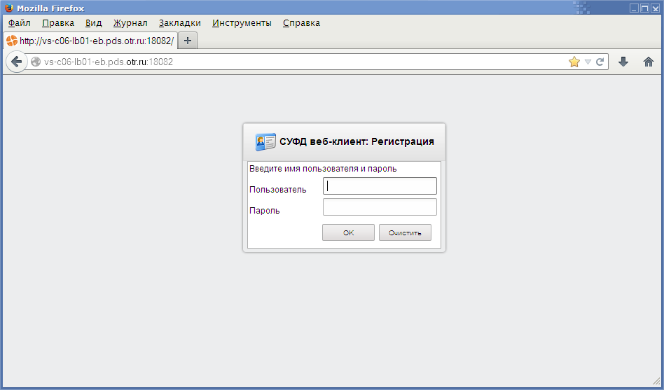
1. Окно авторизации
- При вводе первой буквы пользователя автоматически подтягивается все имя пользователя, и есть возможность его выбора из выпадающего списка (рис. 2).
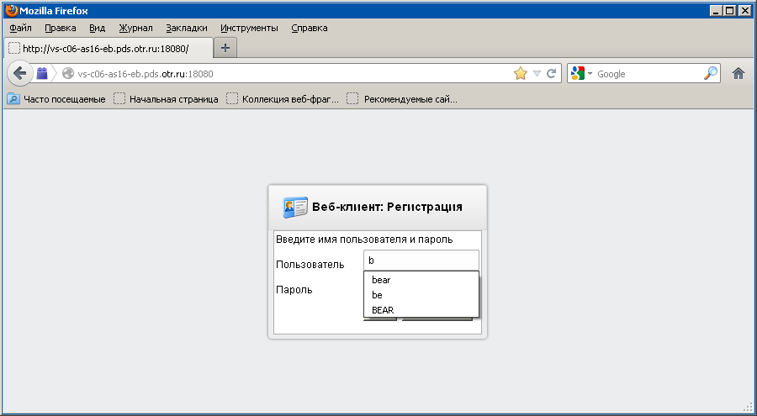
2. Выпадающий список пользователей в окне авторизации
- Завершить ввод данных нажатием кнопки «OK».
Примечание. Логин и пароль выдаются пользователям администратором системы.
В случае правильного ввода данных происходит загрузка системы – на экране появляется главное окно программы (рис. 3).
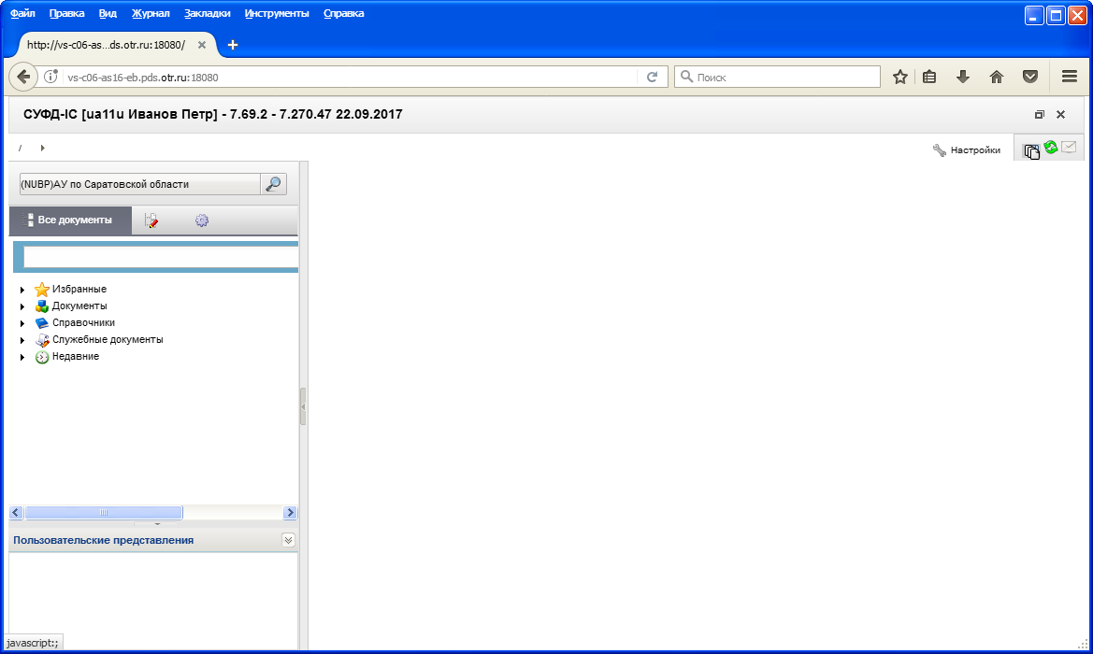
3. Основное окно программы после запуска
В случае неправильного ввода данных в окне авторизации возникнет сообщение: «Неправильное имя пользователя или пароль» (рис. 4).
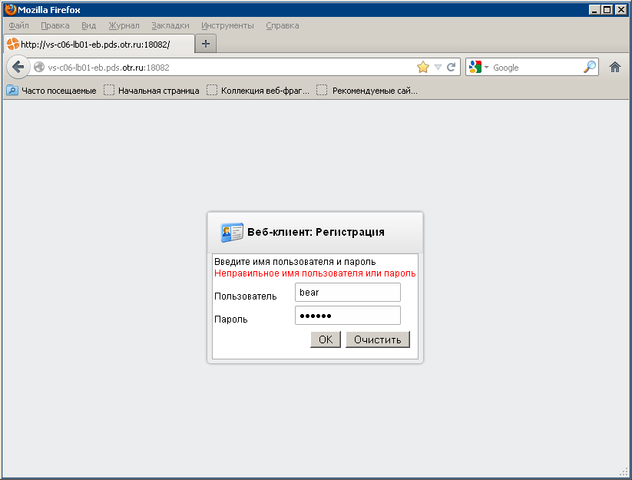
4. Окно при неправильном вводе данных
Также возможны следующие ошибки аутентификации пользователя:
- В случае если пользователь является заблокированным, возникает ошибка: «Пользователь %user% заблокирован».
Блокирование пользователя отключается в момент следующего успешного входа пользователя. Т.е. статус «временно блокирован» и «дата блокировки» сбрасываются, после того как заблокированный пользователь успешно вошёл в систему.
- В случае если в профиле пользователя отпечаток сертификата, переданного в сервис, не найден в таблице сертификатов, возникнет ошибка: «Не найден сертификат с отпечатком %отпечаток%».
- В случае если атрибут «Тело сертификата», хранящееся в таблице сервера безопасности, не совпадает с параметром «Тело сертификата», переданным сервису, возникает ошибка: «Не найден сертификат с отпечатком %отпечаток%».
- В случае если в профиле пользователя атрибут «Тип пользователя» не совпадает с параметром «Тип пользователя», переданного сервису, возникнет ошибка: «Аутентификация не может быть выполнена для пользователя %user%, имеющего тип %Значение атрибута «Тип пользователя профиля пользователя%».

Описание интерфейса

Основные элементы интерфейса
На рисунке 5 показано главное окно программы.
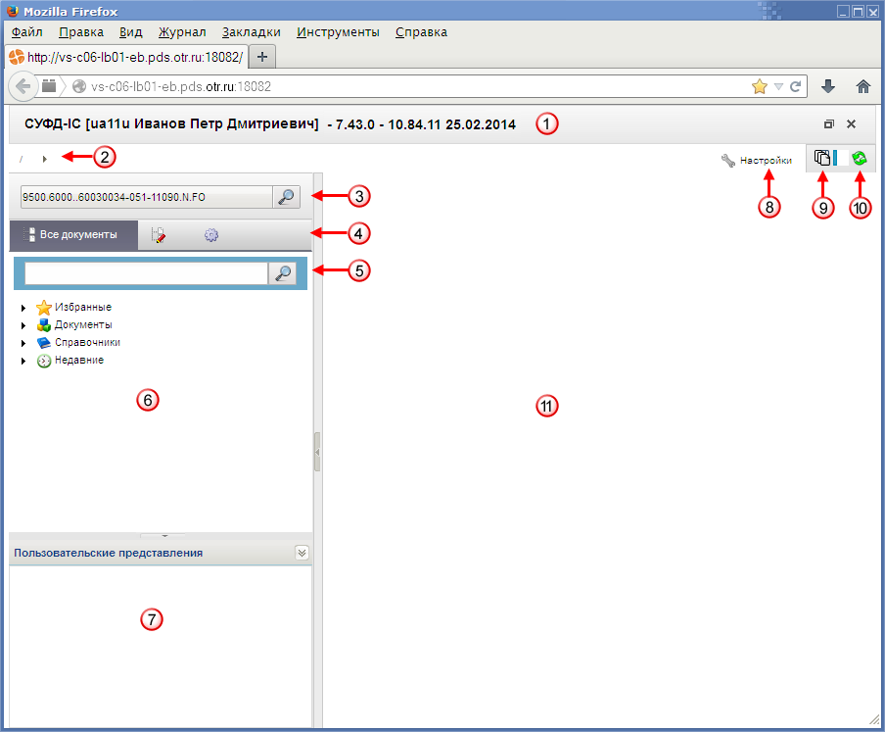
5. Основное окно программы
Числами на рисунке обозначены основные элементы интерфейса программы:
- 1 – заголовок рабочего окна программы;
- 2 – строка навигации;
- 3 – поле выбора организации;
- 4 – переключатели содержимого панели навигации;
- 5 – поле поиска;
- 6 – панель навигации;
- 7 – область пользовательских представлений;
- 8 – кнопка настроек параметров программы;
- 9 – кнопка настройки автоматического импорта/экспорта;
- 10 – кнопка вызова диспетчера задач;
- 11 – рабочая область.

Заголовок окна
В заголовке окна (см. рис. 5 [1]) указываются следующие сведения:
- название ППО;
- текущий пользователь;
- текущая версия ППО;
- текущая дата.
В правой части заголовка окна расположены следующие кнопки:
- кнопка изменения размера окна ;
- кнопка выхода из системы .

Строка навигации
Строка навигации (рис. 5 [2]) позволяет осуществлять быстрый переход между разделами и подразделами для работы с документами или справочниками, что бывает особенно удобным при длинных наименованиях разделов и/или документов.

Поле выбора организации
Панель выбора организации (см. рис. 5 [3]) служит для указания наименования организации. В зависимости от выбранной организации меняется перечень документов, доступных для работы и перечень операций, которые пользователь может выполнить над документами.
Для того чтобы выбрать ID организации необходимо выполнить следующую последовательность действий:
- Выполнить один щелчок левой клавишей мыши по значку , расположенному справа от поля, или по строке ввода для выбора организации. В результате появится окно, содержащее список всех доступных организаций (рис. 6).
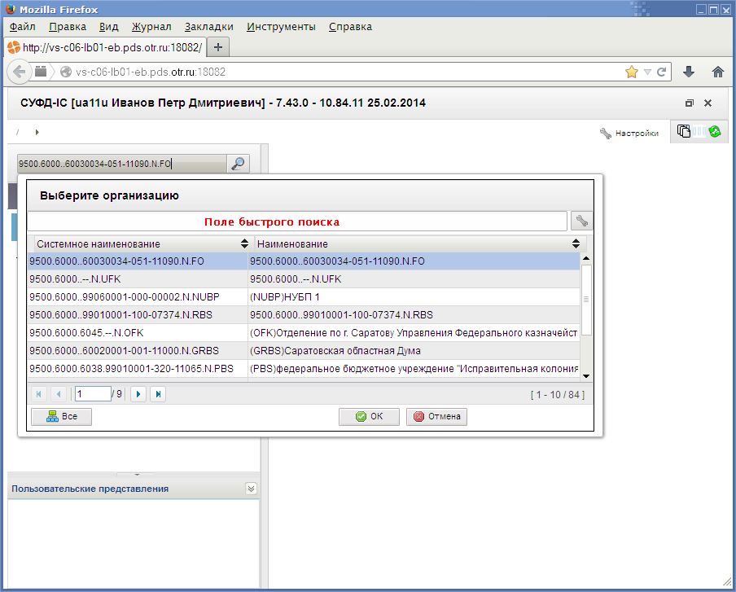
6. Список организаций
- Выбрать из списка наименование организации и нажать кнопку «OK».
Выбранная организация сохраняется в настройках текущего пользователя. Если пользователь по кнопке «Все» выбрал все организации, то этот выбор в настройках пользователя не сохраняется, а сохраняется предыдущий выбор. Очистка настроек текущего пользователя для списка организаций осуществляется при выполнении операции «Сбросить пользовательские настройки» (рис. 5 [8]).
Для быстрого поиска организаций можно воспользоваться полем быстрого поиска (см. рис. 6). Для поиска нужно ввести в поле часть наименования (код, роль) организации и нажать клавишу «Enter». На рисунке 7, в качестве примера, показан результат быстрого поиска по слову «Областной».
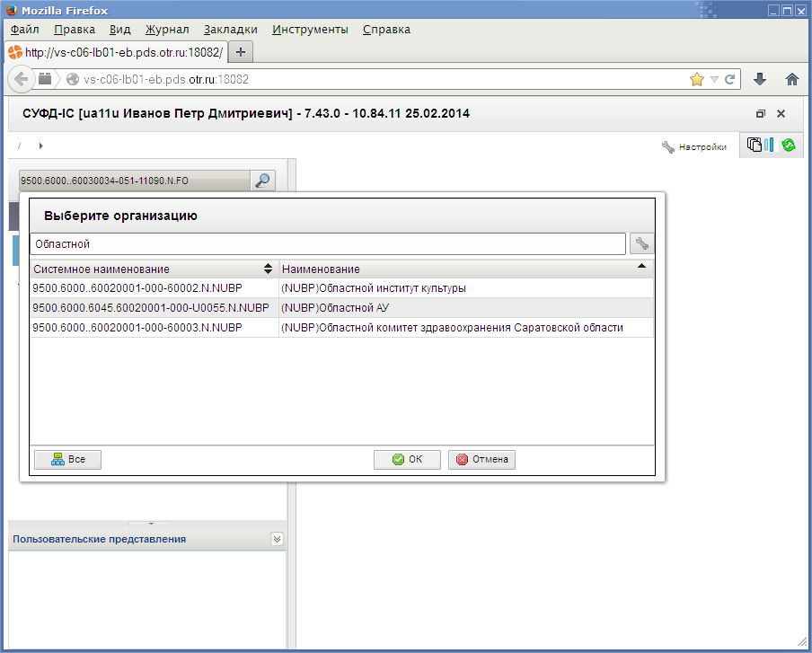
7. Результат быстрого поиска по слову «Областной»
Примечание. Организации, помеченные знаком «х» перед наименованием, являются закрытыми (недействующими).
В окне выбора организации можно настроить отображение столбцов списка организаций. Для настройки нужно выполнить один щелчок левой клавишей мыши по значку , в открывшемся списке отметить, какие из столбцов должны отображаться в списке и нажать кнопку «OK». Одним из столбцов является псевдоним организации (рис. 8).
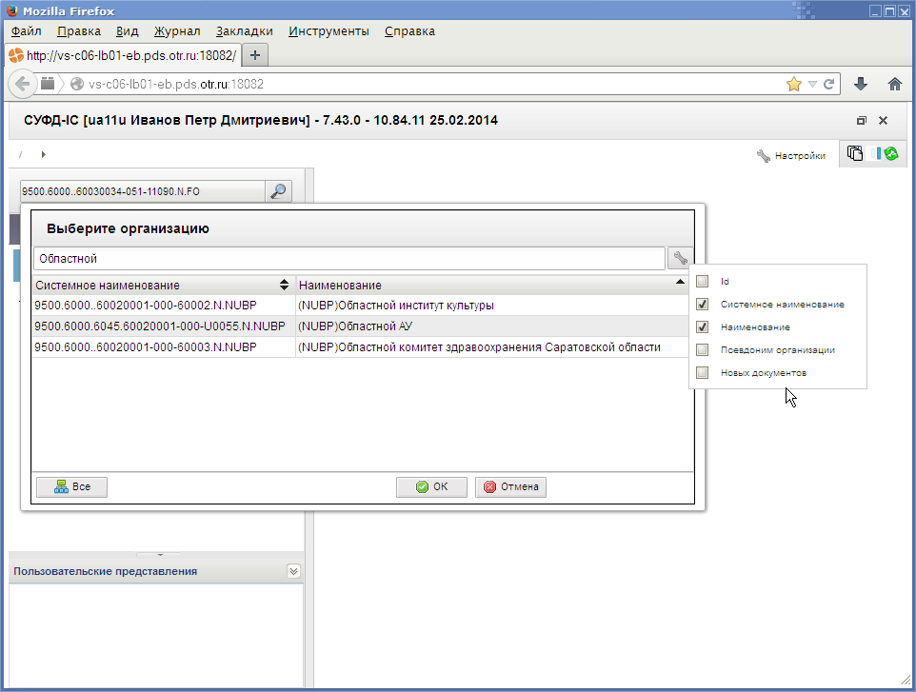
8. Настройка отображения столбцов списка организаций
Как быть в том случае, если в составе большой организации есть подведомственные организации и обработку документов этих организаций ведет основная организация? Ведь в этом случае к пользователю (сотруднику головной организации) необходимо «привязать» все подведомственные организации для возможности ведения документооборота от их имени, что неудобно, поскольку для заведения документов возникает необходимость постоянного переключения между организациями. В подобных случаях к пользовательским организациям добавляется организация «Все». Для выбора этой организации нужно выполнить щелчок по кнопке (см. рис. 8).
Если пользователь заходит в систему и выбирает организацию «Все», то в этом случае:
- на панели навигации становятся доступны пункты, соответствующие всем ролям привязанных организаций, т.е. если к пользователю привязана организация ПБС и организация АП, то в перечне документов будут документы как ПБС, так и АП;
- в рамках каждого пункта (типа документа) пользователю буду видны все документы всех организаций, которые «привязаны» к его логину;
- появляется возможность выполнять любые действия над документами (в том числе групповые): документарный контроль, подписание, отправка.
При создании (копировании) документа пользователю выдается запрос выбора организации, от имени которой он хочет создать документ. Далее, после выбора организации, открывается форма создания/копирования документа, заполненная в соответствии с параметрами выбранной организации.

Переключатели содержимого панели навигации
Переключатели содержимого панели навигации (см. рис. 5 [4]) позволяют оперативно переключаться между следующими режимами отображения:
- «Все документы»;
- «Мои документы»;
- «Настройки».
В зависимости от выбранного режима содержимое панели навигации будет меняться. На рисунке 9 показано содержимое панели навигации в режиме «Все документы».
9. Внешний вид панели навигации в режиме отображения «Все документы»
На рисунке 10 показано содержимое панели навигации в режиме «Мои документы».
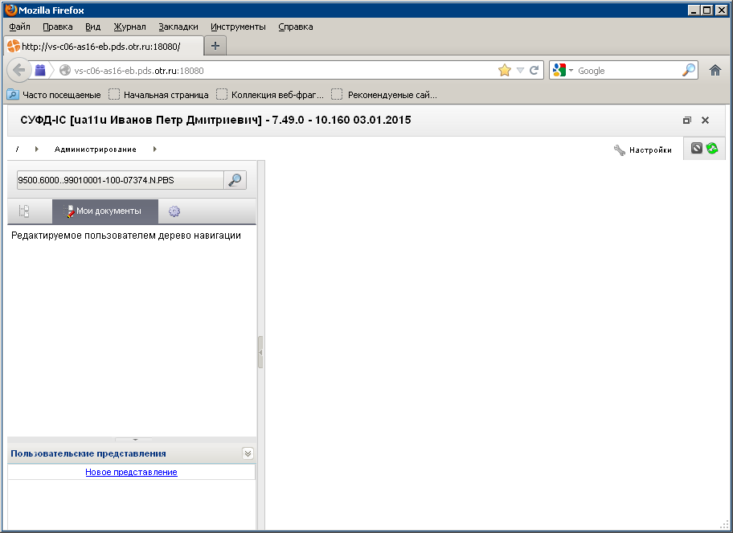
10. Внешний вид панели навигации в режиме отображения «Мои документы»
Примечание. Раздел «Редактируемое пользователем дерево навигации» в режиме отображения «Мои документы» добавлен для планируемых доработок.
На рисунке 11 показано содержимое панели навигации в режиме «Настройки».
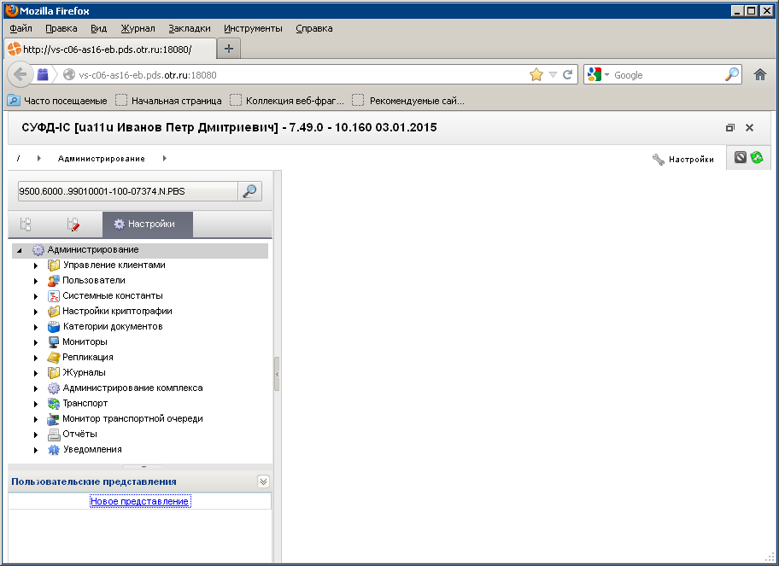
11. Внешний вид панели навигации в режиме отображения «Настройки»
Примечание. Узел «Администрирование» в режиме отображения «Настройки» доступен, только если пользователь имеет права администратора.

Поле поиска
Поле поиска (см. рис. 5 [5]) панели навигации позволяет осуществлять быстрый поиск названий разделов панели навигации, названий документов или справочников. Для того чтобы осуществить поиск необходимо в поле поиска ввести название (фрагмент названия) раздела или типа документа и нажать кнопку . На панели навигации выделится раздел (тип документа, справочник) в название которого присутствует введенное слово или буквосочетание. На рисунке 12 показан результат поиска по слову «отчет».
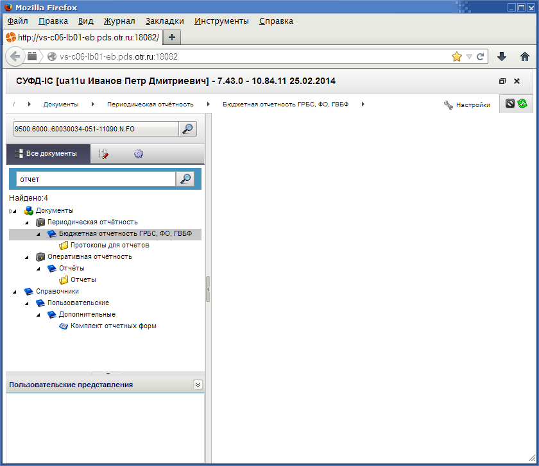
12. Пример поиска по запросу «отчет»
По умолчанию выделяется первый раздел (тип документа, справочник), в названии которого есть введенное буквосочетание (слово).

Панель навигации
Панель навигации (рис. 5 [6]) располагается в левой части окна и служит для быстрого доступа к документам и справочникам. Перечень документов и справочников имеет древовидную иерархическую структуру. Все документы и справочники разбиты на разделы и подразделы, которые на панели навигации изображаются следующими значками: и . Для открытия раздела или подраздела необходимо выполнить один щелчок левой клавишей мыши по соответствующему значку. Открытые разделы и подразделы имеют следующее обозначение: и . Повторный щелчок закрывает раздел (подраздел). Документы на панели навигации изображаются значком . Для изображения справочника используется значок . На рисунке 13 показан пример внешнего вида панели навигации с деревом разделов.
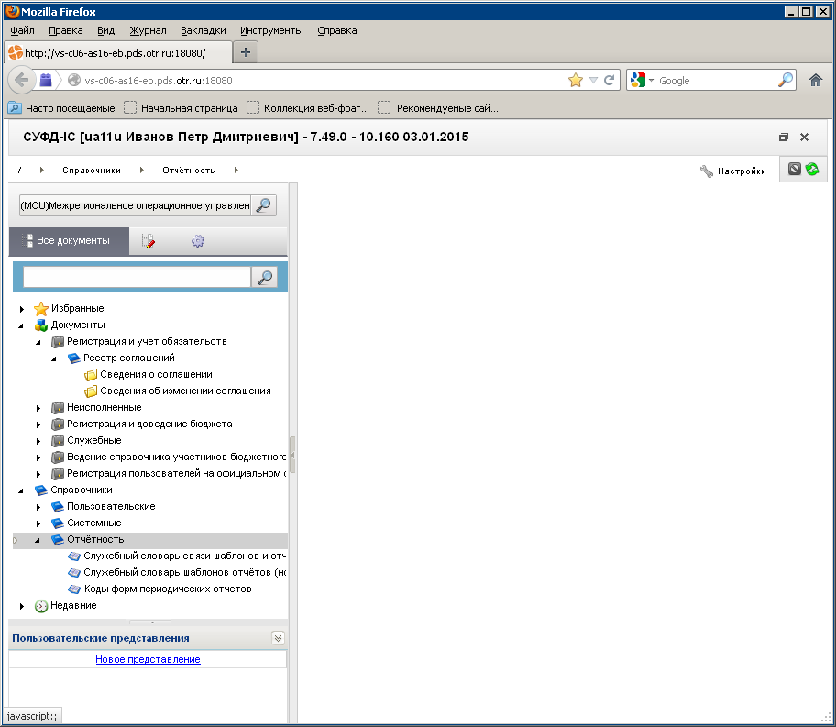
13. Внешний вид панели навигации с деревом разделов
Ширину панели навигации по мере необходимости можно изменять. Для этого нужно установить курсор на границу панели навигации так, чтобы он принял вид, показанный на рисунке 14. Нажать левую клавишу мыши и, не отпуская ее, сдвинуть границу влево или вправо.
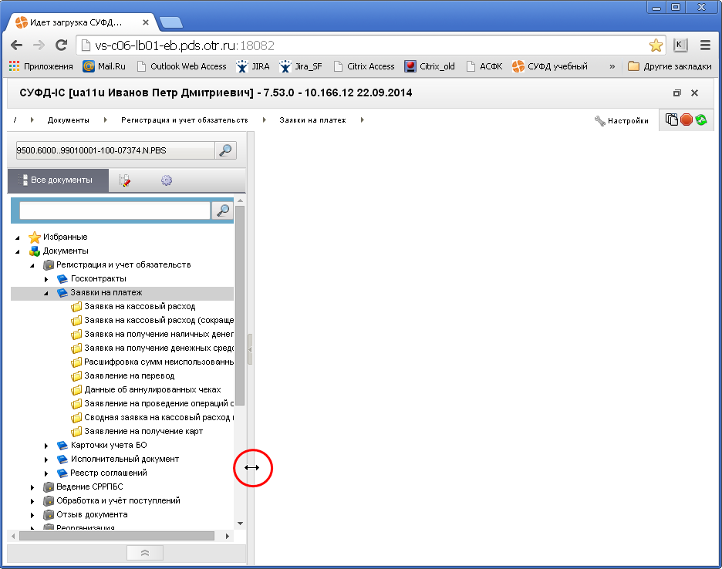
14. Изменение ширины панели навигации
Панель навигации можно закрыть, выполнив один щелчок левой клавишей мыши, по кнопке, изображенной на рисунке 15.
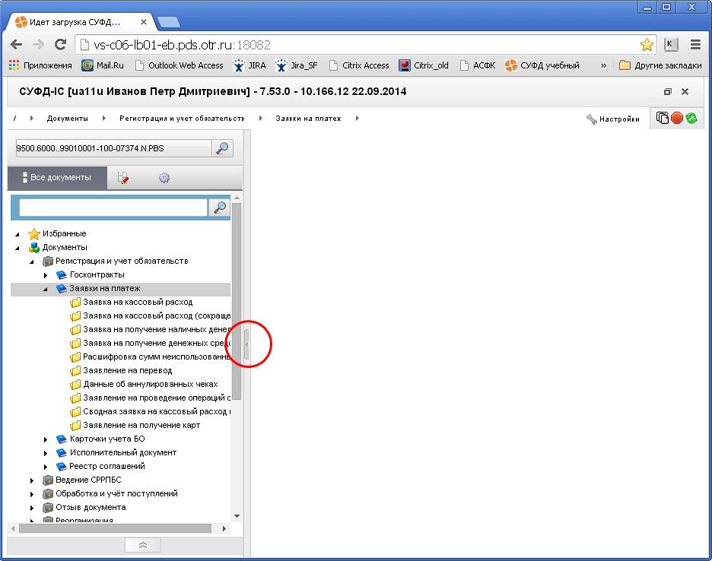
15. Кнопка закрытия панели навигации
Щелчок левой клавишей мыши по кнопке, показанной на рисунке 16, вернет панель навигации в исходное положение.
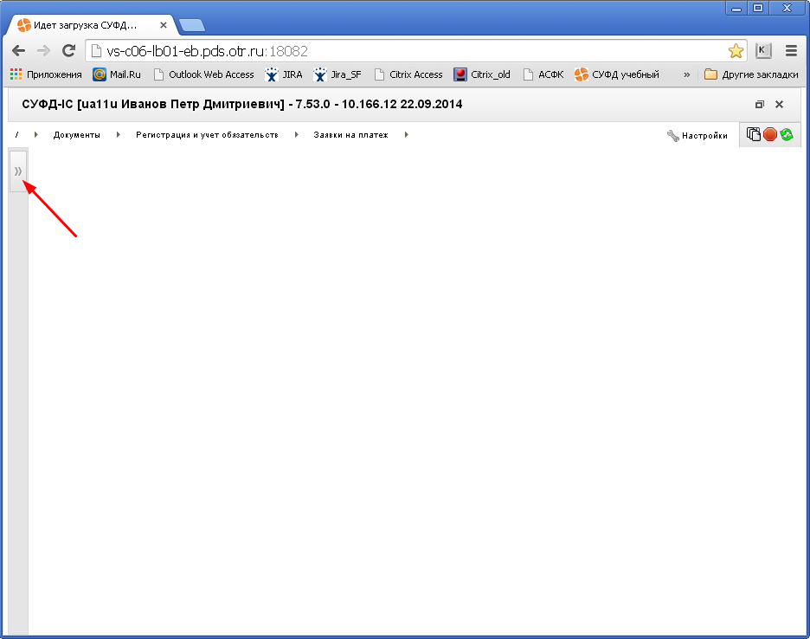
16. Кнопка возврата панели навигации
Панель навигации в режиме отображения «Все документы» включает в себя следующие узлы:
- «Избранные» – узел содержит избранные пользователем документы/справочники, соответствующие текущей активной роли пользователя;
- «Документы» – узел содержит все документы;
- «Справочники» – узел содержит все справочники;
- «Служебные документы» − узел содержит протоколы операций импорта;
- «Недавние» – узел содержит недавно закрытые пользователем документы/справочники.
Наиболее часто используемые документы/справочники по мере необходимости можно добавить в узел «Избранные». Для этого необходимо выполнить щелчок правой клавишей мыши по соответствующему документу/справочнику, затем в контекстном меню щелчком левой клавишей мыши выбрать операцию «Добавить в избранные» (рис. 17).
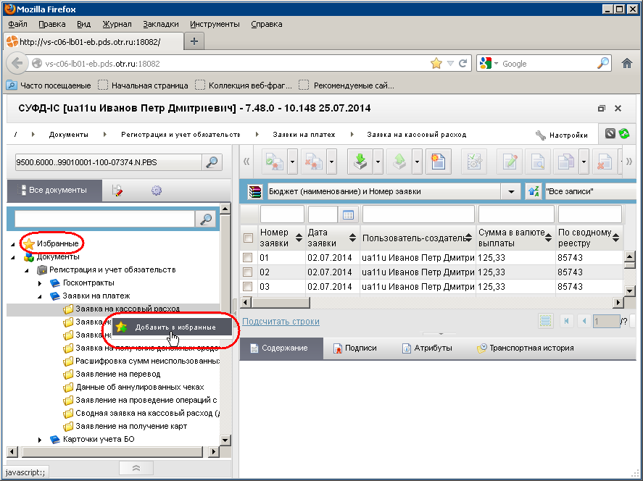
17. Пример добавления документа в узел «Избранные» панели навигации
В узле «Избранные» можно переименовать или удалить документ/справочник, либо полностью очистить список избранных документов/справочников. Для этого необходимо выполнить щелчок правой клавишей мыши по соответствующему документу/справочнику, затем в контекстном меню щелчком левой клавишей мыши выбрать необходимую операцию: «Переименовать», «Удалить из избранных», «Очистить список избранных» (рис. 18).
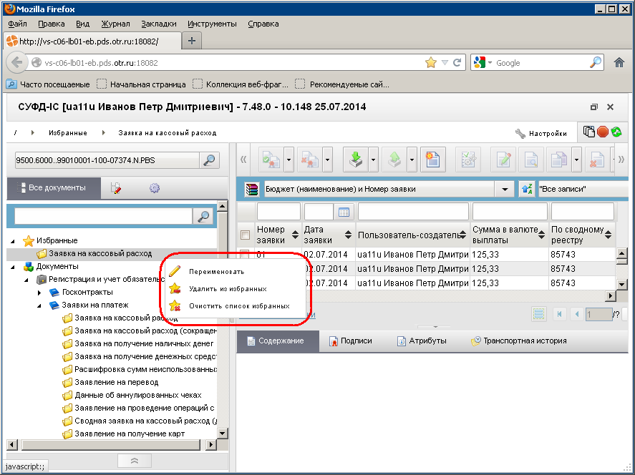
18. Контекстное меню узла «Избранные» панели навигации
Порядок расположения документов/справочников узла «Избранные» можно изменять. Для этого необходимо щелчком левой клавишей мыши выбрать документ/справочник и, не отпуская клавишу мыши, перетащить его вниз или вверх (рис. 19).
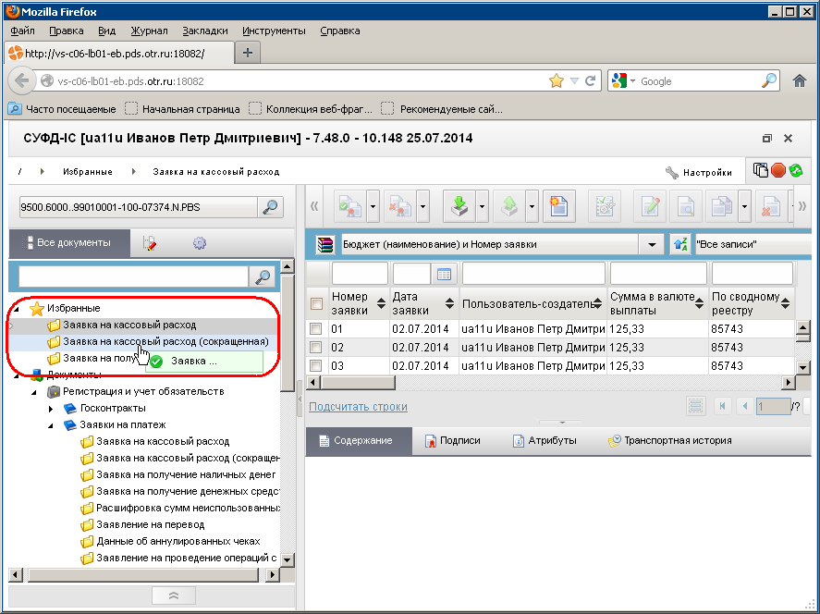
19. Пример изменения порядка расположения документа вниз в узле «Избранные» панели навигации
Из узла «Недавние» документы/справочники также можно добавить в узел «Избранные», либо удалить из узла или полностью очистить список недавних документов/справочников. Для этого необходимо выполнить щелчок правой клавишей мыши по соответствующему документу/справочнику, затем в контекстном меню щелчком левой клавишей мыши выбрать необходимую операцию: «Добавить в избранные», «Удалить из недавних», «Очистить список недавних» (рис. 20).
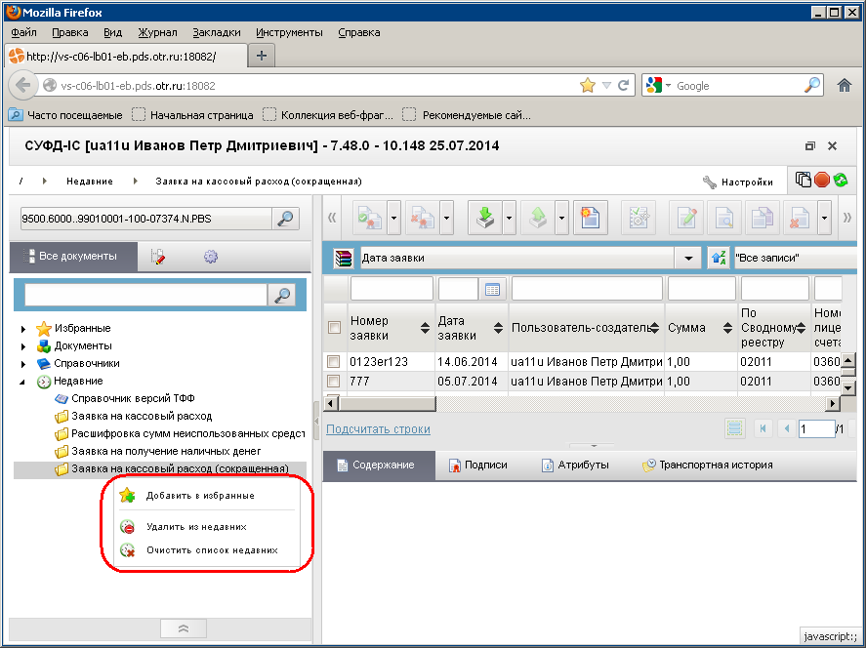
20. Контекстное меню узла «Недавние» панели навигации

Область пользовательских представлений
Область пользовательских представлений позволяет сохранять пользовательские настройки отображения списка документов (порядок колонок, фильтры, сортировку).
Для настройки пользовательских представлений необходимо выполнить следующие действия:
- В списке документов изменить порядок колонок, настроить фильтры и сортировку по усмотрению пользователя.
- В группе «Пользовательские представления» нажать на кнопку «Новое представление» (рис. 21).
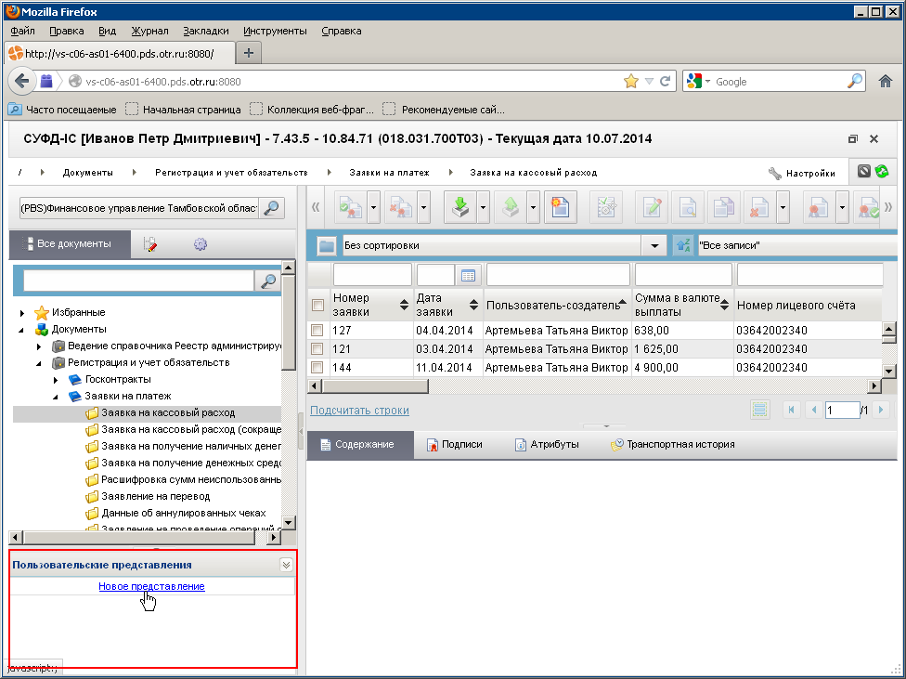
21. Кнопка добавления пользовательских представлений
- В появившемся поле ввести наименование пользовательского представления и нажать клавишу «Enter» (рис. 22).
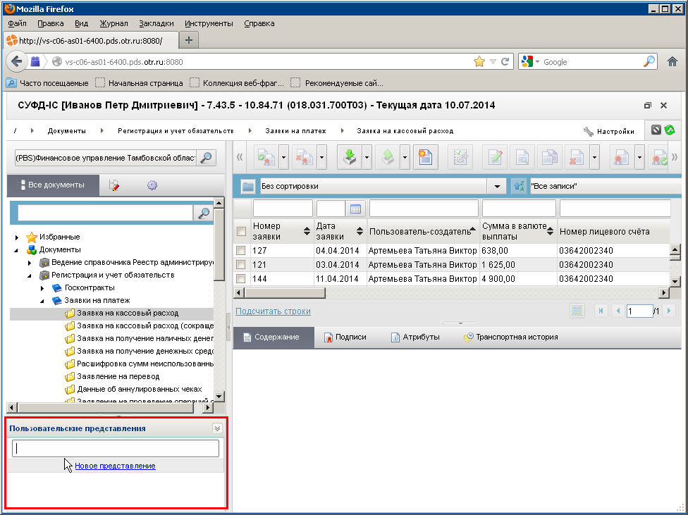
22. Поле добавления пользовательских представлений
В результате в группе «Пользовательские представления» сохранятся пользовательские настройки отображения данного списка документов (настроенные пользователем порядок колонок, фильтры, сортировка).
При последующем изменении настроек отображения списка документов, можно восстановить сохраненные пользовательские настройки, нажав на сохраненное пользовательское представление – отображение списка вернется в соответствии с сохраненными настройками пользователя.
Примечание. Пользовательские представления (с настроенными пользователем порядком колонок, фильтрами, сортировкой) сохраняются при корректном выходе из Портала – пунктом меню «Выйти».
Сохраненное пользовательское представление можно переименовать или удалить, выполнив щелчок правой клавишей мыши по соответствующему представлению и выбрав щелчком левой клавишей мыши необходимый пункт контекстного меню: «Переименовать представление», «Удалить представление» (рис. 23).
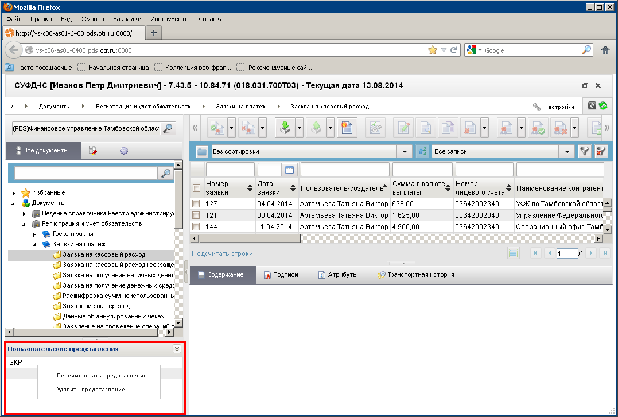
23. Контекстное меню пользовательских представлений

Кнопка настроек параметров программы
При нажатии на кнопку «Настройки» (см. рис. 5 [8]) на экране появляется меню, включающее в себя следующие пункты (рис. 24):
- «Настройка клиента»;
- «Сбросить пользовательские настройки»;
- «Сменить пароль»;
- «Отсоединить список»;
- «О системе»;
- «Выйти».
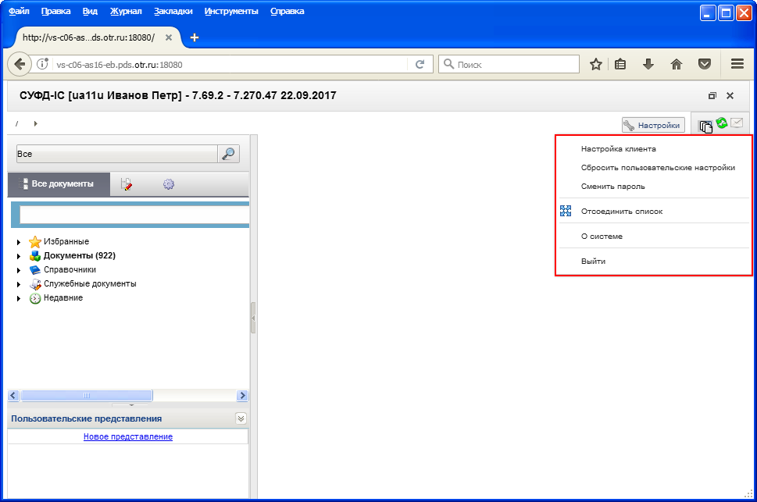
24. Меню «Настройки»

Пункт меню «Настройка клиента»
Пункт меню «Настройка клиента» позволяет пользователю выполнить настройки программы. При выборе этого пункта на экране открывается окно «Конфигурация клиента» (рис. 25).
Настройки разбиты на четыре группы:
- «Общие»;
- «Список документов»;
- «Навигация»;
- «Документ».
Примечание. Для активации какой-либо настройки необходимо поставить галочку в соответствующем поле.

Группа настроек «Общие»
Группа настроек «Общие» представлена на рисунке 25.
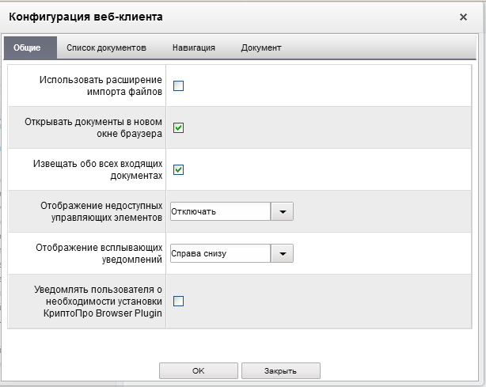
25. Конфигурация клиента. Группа настроек «Общие»
Данная группа включает в себя следующие настройки:
- «Использовать расширение импорта файлов» – настройка позволяет включить расширение для быстрого импорта большого количества файлов;
- «Открывать документы в новом окне браузера» – при активации этой настройки, при выполнении какой-либо операции над документом, экранная форма документа будет открываться в новом окне интернет – браузера;
- «Извещать обо всех входящих документах»;
- «Отображение недоступных управляющих элементов»;
- «Отображение всплывающих уведомлений»;
- «Уведомлять пользователя о необходимости установки КриптоПро Browser Plugin».
Примечание. При включении настройки «Использовать расширение импорта файлов» и нажатию кнопки «ОК» на экране появляется окно-предупреждение с сообщением: «Внимание, активация данной настройки может привести к нестабильной работе процедуры Импорта» (рис. 26).
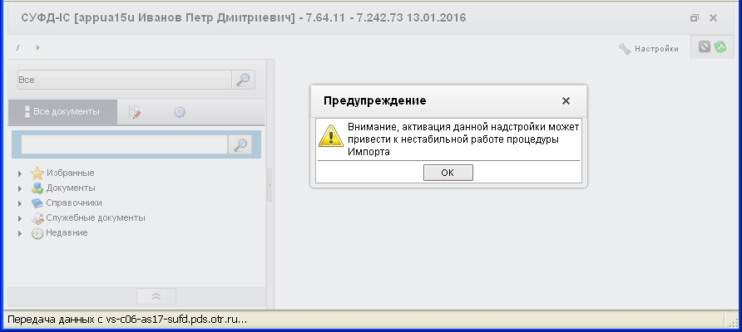
26. Окно-предупреждение

Группа настроек «Список документов»
Группа настроек «Список документов» представлена на рисунке 27.
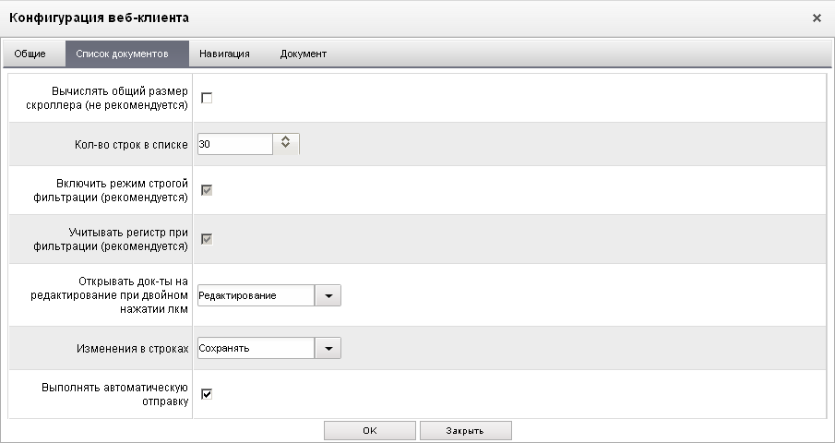
27. Конфигурация клиента. Группа настроек «Список документов»
Данная группа включает в себя следующие настройки:
- «Вычислять общий размер скроллера (не рекомендуется)» – при активации настройки будет вычисляться общее количество страниц в списке документов;
- «Кол-во строк в списке» – служит для установки количества строк отображаемых в списке документов на одной странице (до 500 строк);
- «Включить режим строгой фильтрации (рекомендуется)» – при активации настройки включается режим строгой фильтрации, при котором записи будут фильтроваться в точном соответствии с введенными данными;
- «Учитывать регистр при фильтрации (рекомендуется)» – при активации настройки включается режим учета регистра символов при фильтрации, при котором записи будут фильтроваться при точном соблюдении прописных и строчных букв введенных данных;
- «Открывать документы на редактирование при двойном нажатии лкм» – служит для установки просмотра или редактирования при открытии документа двойным нажатием лкм (левой клавишей мыши) в списке документов;
- «Изменения в строках»;
- «Выполнять автоматическую отправку» – при активации настройки включается режим автоматической отправки документа (-ов) адресату в результате операции «Подпись».
Примечание. Скроллер – многострочный список документов, который можно прокручивать с помощью кнопок полос прокрутки.
При выборе в настройке «Количество строк в списке» большого количества отображаемых строк на одной странице, будет не совсем удобный просмотр строк панелью перемещения в списке вверх и вниз.

Группа настроек «Навигация»
Группа настроек «Навигация» представлена на рисунке 28.
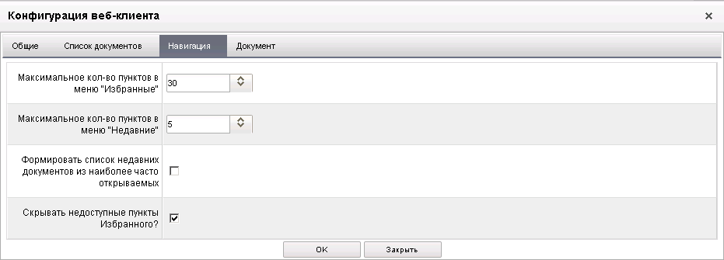
28. Содержание Конфигурация клиента. Группа настроек «Навигация»
Данная группа включает в себя следующие настройки:
- «Максимальное кол-во пунктов в меню «Избранное» – устанавливает максимальное количество пунктов в меню «Избранное»;
- «Максимальное кол-во пунктов в меню «Недавние» – устанавливает максимальное количество пунктов в меню «Недавние»;
- «Формировать список недавних документов из наиболее часто открываемых» – при активации настройки будет формироваться список недавно открытых документов;
- «Скрывать недоступные пункты Избранного?» – при активации настройки будут скрыты недоступные пункты в меню «Избранное» для определенного АРМ.

Группа настроек «Документ»
Группа настроек «Документ» представлена на рисунке 29.
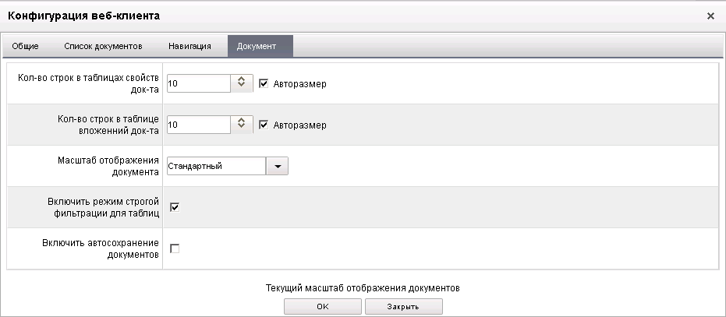
29. Конфигурация клиента. Группа настроек «Документ»
Данная группа включает в себя следующие настройки:
- «Кол-во строк в таблицах свойств док-та» – служит для установки количества строк отображаемых в таблицах свойств документа;
- «Кол-во строк в таблице вложений док-та» – служит для установки количества строк отображаемых в таблице вложений документа;
- «Масштаб отображения документа» – служит для установки режима отображения документов в стандартном, среднем или крупном масштабах.
Примечание. Надпись «Текущий масштаб отображения документов» служит наглядным примером шрифта в выбранном масштабе отображения документов.
- «Включить режим строгой фильтрации для таблиц» – при активации настройки включается режим строгой фильтрации для таблиц, при котором записи будут фильтроваться в точном соответствии с введенными данными;
- «Включить автосохранение документов» – при активации настройки включается автосохранение документов, при котором в визуальной форме документа, в случае ввода данных (создание нового или редактирование ранее введенного документа), каждые 5 минут вызывается операция сохранения документа.
Примечание. В случае выхода пользователя из визуальной формы документа без сохранения автосохраненная копия документа удаляется. В случае ручного сохранения снимается пометка автосохранения. При следующей авторизации пользователя проверяется наличие автосохраненного документа и при необходимости предлагается продолжить работу с ним. В случае согласия открывается визуальная форма документа с сохраненными данными.
Пример отображения документов в стандартном масштабе представлен на рисунке 30.
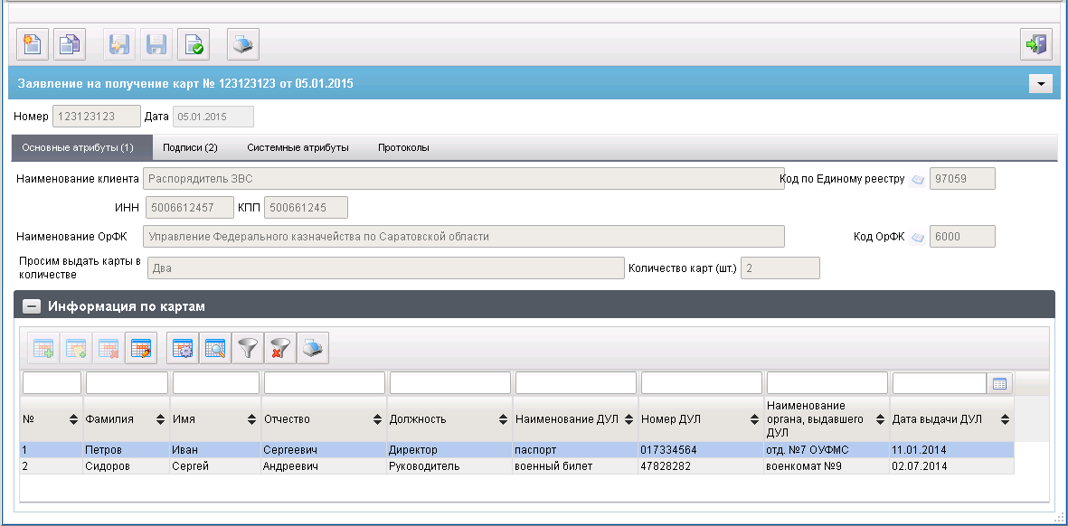
30. Стандартный масштаб отображения документа
Пример отображения документов в среднем масштабе представлен на рисунке 31.
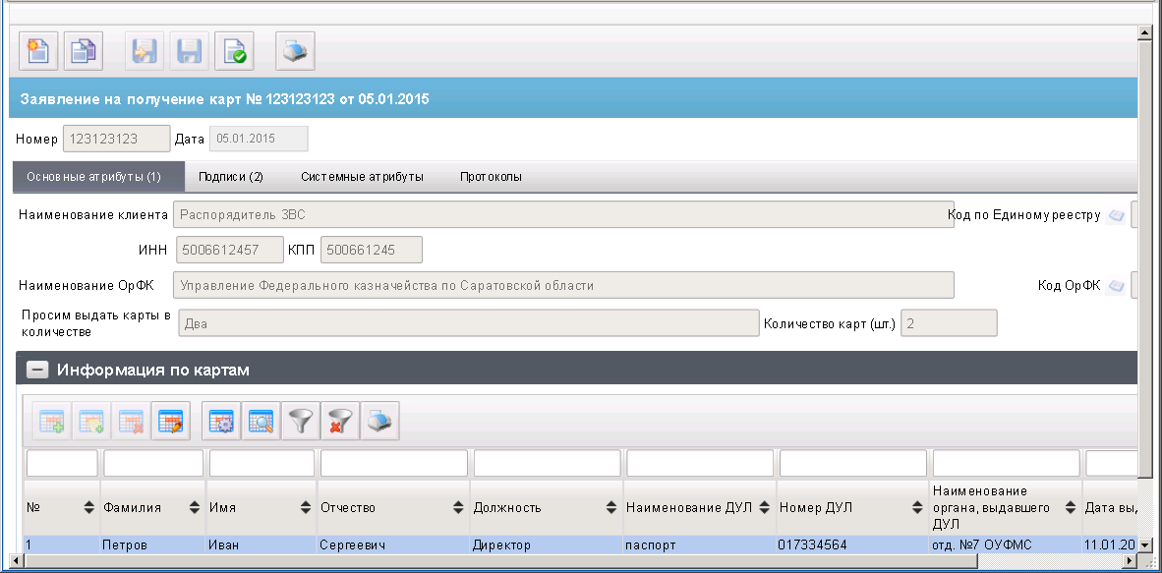
31. Средний масштаб отображения документа
Пример отображения документов в крупном масштабе представлен на рисунке 32.
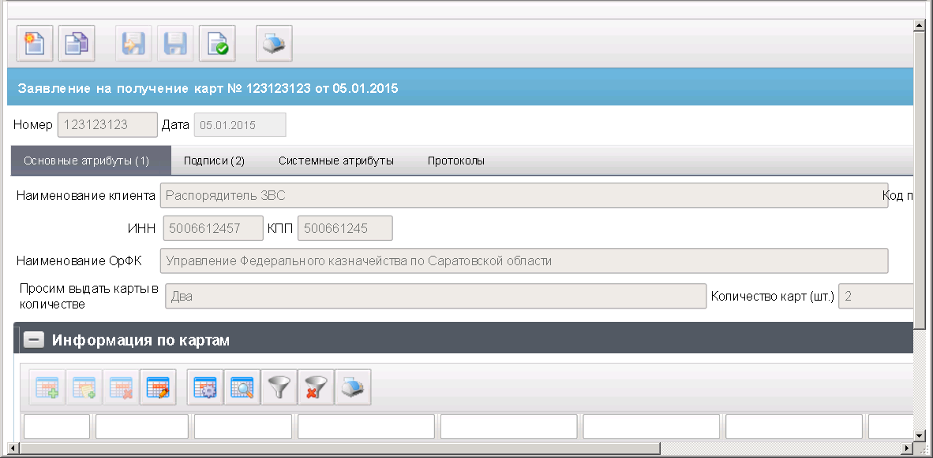
32. Крупный масштаб отображения документа

Пункт меню «Сбросить пользовательские настройки»
Данный пункт меню настроек служит для возврата настроек к исходному состоянию. При выборе этого пункта на экране появляется окно-предупреждение с перечнем сбрасываемых настроек (рис. 33). Нажатие на кнопку «OK» приводит к сбросу настроек.
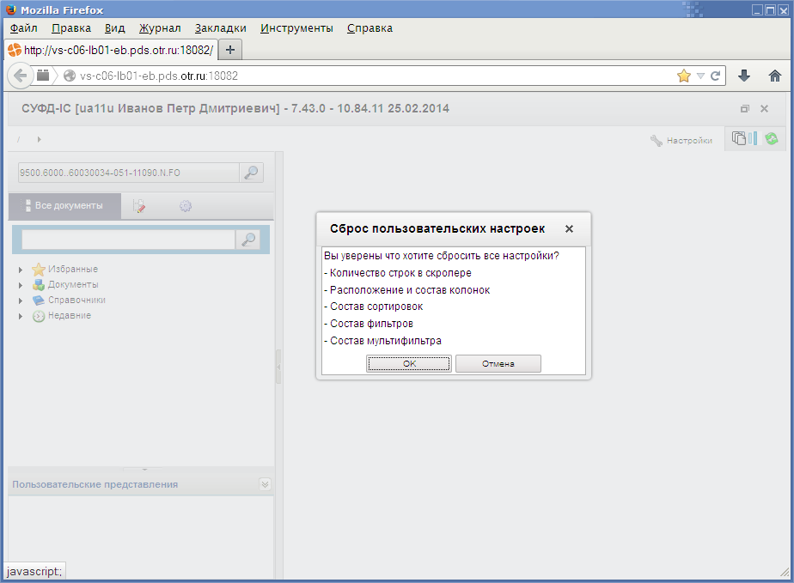
33. Окно-предупреждение

Пункт меню «Сменить пароль»
Данный пункт меню настроек служит для смены пароля пользователя. Для смены пароля необходимо выполнить следующую последовательность действий:
- Выполнить один щелчок левой клавишей мыши по пункту «Сменить пароль». На экране откроется окно «Смена пароля» (рис. 34).
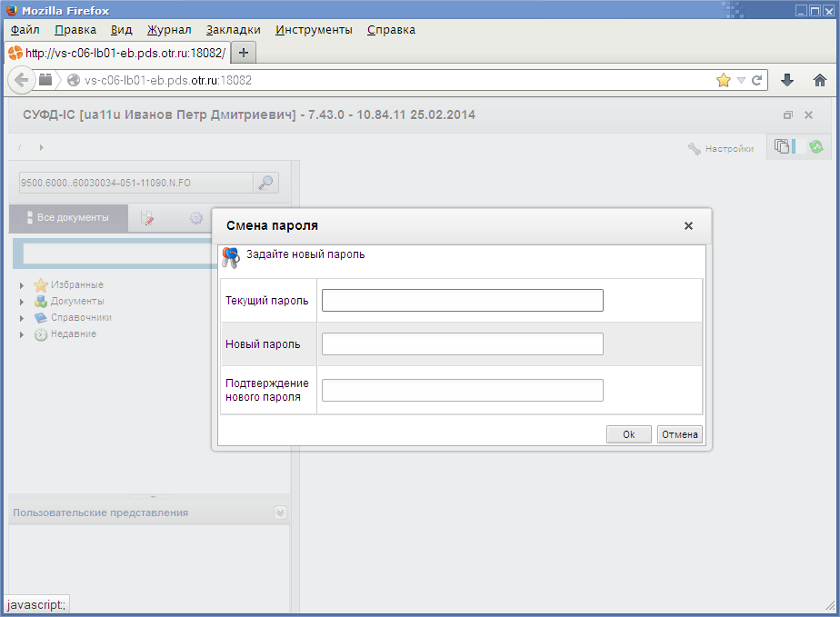
34. Окно «Смена пароля»
- Последовательно ввести соответствующие значения в поля:
- «Текущий пользователь»;
- «Новый пароль»;
- «Подтверждение нового пароля».
Внимание! Значения полей «Новый пароль» и «Подтверждение нового пароля» должны полностью совпадать.
- Для завершения операции нажать кнопку «Ok». В случае отмены операции – нажать кнопку «Отмена».

Пункт меню «О системе»
При выборе пункта «О системе» на экран выводится окно, содержащее следующие сведения о системе (рис.35):
- версия ядра системы;
- версия программы;
- имя пользователя;
- текущая дата.
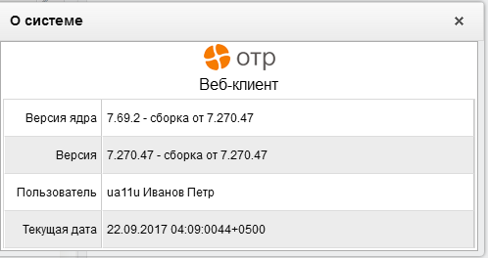
35. Окно «О системе»

Пункт меню «Выйти»
При выборе пункта «Выйти» (см. рис. 24), текущая сессия пользователя завершается, главное окно программы закрывается (рис. 36).
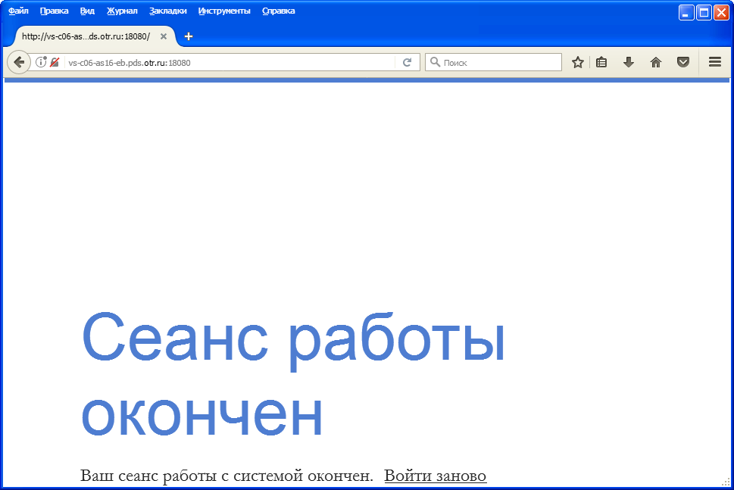
36. Окно «Сеанс работы окончен»

Кнопка автоматического импорта/экспорта

Кнопка загрузки модуля автоматического импорта/экспорта
В связи с отказом от использования браузерами технологии java-апплетов, выполнена разработка модуля на базе технологии Java Web Start с функциональностью аналогичной апплету автоматического импорта/экспорта.
В СУФД добавлен параметр, отвечающий за использование вместо апплета нового модуля автоимпорта/экспорта, при включении которого автоимпорт/экспорт работает по нижеследующему сценарию.
Сценарий использования модуля автоматического импорта/экспорта:
- Пользователь выполняет авторизацию в портале.
Если учетная запись пользователя включена в группу пользователей «Автоматический импорт/экспорт» и в конфигурационном файле включен переход на использование нового модуля авто импорта/экспорта, пользователю вместо существующих кнопки «Настройки автоматического импорта/экспорта» и иконки, отображающей статус апплета, отобразится кнопка «Загрузка модуля автоматического импорта/экспорта».
- При нажатии на кнопку пользователю, через стандартный диалог сохранения файлов браузера, предлагается загрузить jnlp файл модуля автоматического импорта/экспорта.
При запуске скачанного jnlp файла средствами Java Web Start выполняется загрузка библиотек модуля.
- При запуске модуля пользователю отображается окно ввода параметров учетной записи, под которой будет выполняться подключение модуля к Порталу.
При успешной авторизации запускаются процессы автоматического импорта и экспорта, на основании предварительно настроенных пользователем параметров. Пользователю отображается главное окно модуля, аналогичное текущей вкладке «Статус в окне Настроек апплета». В случае если параметры импорта/экспорта не заполнены (например, при первом запуске модуля), в главном окне вместо статуса работы модуля отобразится сообщение предлагающее заполнить настройки. Также реализована совместимость ранее созданных пользовательских настроек автоматического импорта-экспорта, и они используются при работе модуля.
Если же данный параметр, отвечающий за использование вместо апплета нового модуля автоимпорта/экспорта, отключен, то используется старый апплет автоимпорта/экспорта. И в этом случае настройка автоимпорта/экспорта будет выполняться с помощью Java-апплета, описание которой приведено ниже.

Кнопка настройки автоматического импорта/экспорта
Функционал автоматического импорта и экспорта документов, доступен для пользователей СУФД, входящих в группу «Автоматический импорт/экспорт», а также в группу «Локальные администраторы». Включение пользователей в эту группу осуществляется администратором системы.
Механизм автоматического импорта и экспорта документов для СУФД реализован с помощью Java-апплета. Если автоматический импорт или экспорт были ранее включены пользователем, то Java-апплет активируется сразу после завершения процедуры аутентификации пользователя.
Настройка «Подписывать документ/вложения технологической подписью» используется для импорта документов сводной бюджетной росписи.
Описание операций импорта/экспорта приводится в п. 5.9.
Для настройки параметров автоматического экспорта/импорта необходимо выполнить следующие действия:
- Нажать кнопку (Настройки автоматического импорта/экспорта) на экранной форме программы (см. рис. 5 [9]). Откроется окно настройки автоматического импорта/экспорта документов (рис. 37).
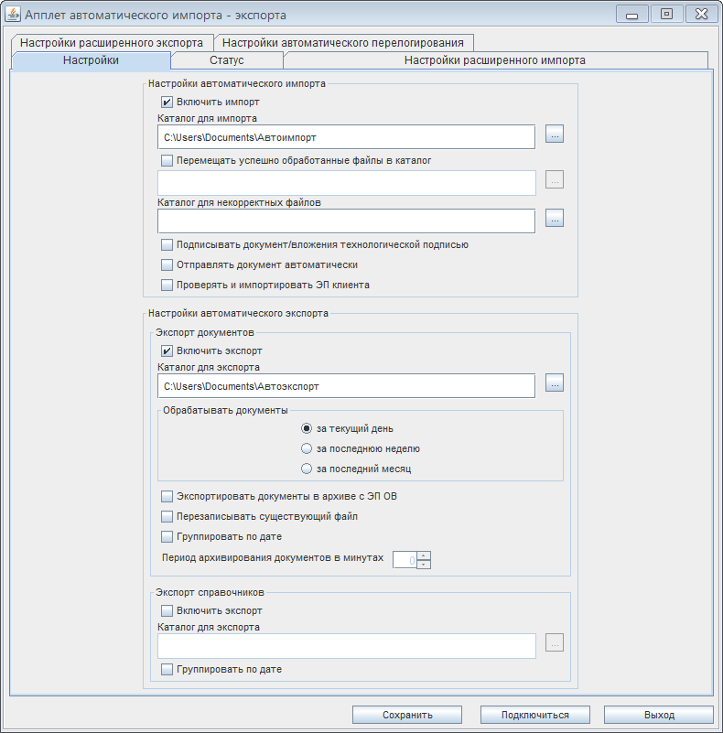
37. Окно настройки автоматического импорта/экспорта документов.
Закладка «Настройки»
- В открывшемся окне на закладке «Настройки» (см. рис. 37):
- активировать параметры включения импорта/экспорта;
- указать пути к рабочим каталогам;
- период, за который необходимо обработать документы;
- Настроить параметры автоэкспорта (см. рис. 37):
- «Экспортировать документы в архиве с ЭП ТОФК» (каждый экспортируемый документ будет подписан ЭП органа власти и упакован вместе с ЭП в архив в соответствии с требованиями к форматам файлов обмена);
- «Перезаписать существующий файл» (экспортируемый повторно документ будет перезаписан взамен существующего, если ранее уже был произведен его экспорт);
- «Группировать по дате» (экспортируемые документы будут отсортированы по папкам по дате выгрузки);
- «Период архивирования документов в минутах» (Выставляется время в минутах, с учетом которого запускается автоэкспорт с архивированием. Экспортируемые документы будут пакетироваться в один архив с заданной периодичностью и выгружаться в папку экспорта в виде архива).
- Для сохранения настроек нажать кнопку «Сохранить».
Статус выполнения операций импорта/экспорта можно посмотреть на закладке «Статус» (рис. 38).
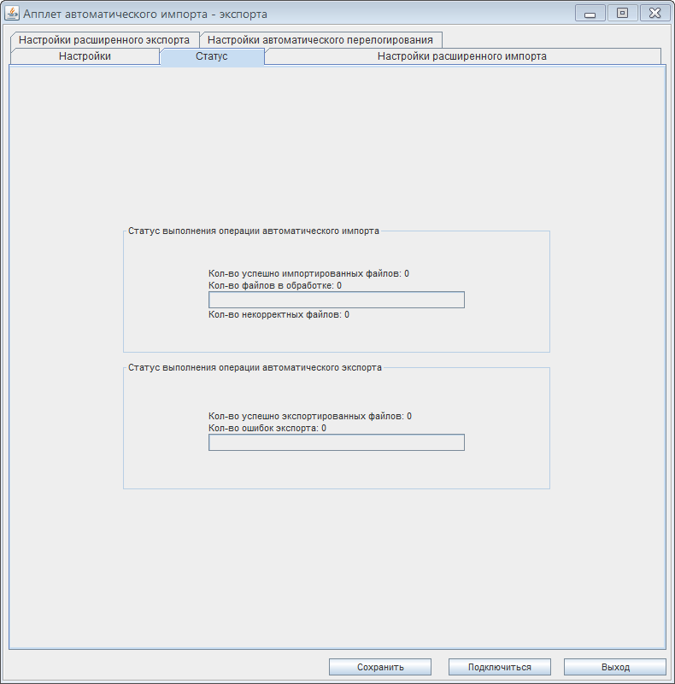
38. Закладка «Статус»

Кнопка вызова окна «Диспетчер задач»
Диспетчер задач служит для отображения списка операций, выполняемых пользователями над документами. При использовании диспетчера задач, трудоемкие операции (документарный контроль, отправка, подписание, импорт и экспорт документов) добавляются в очередь и затем выполняются в порядке их добавления в очередь.
При нажатии на кнопку открытия окна «Диспетчер задач» (см. рис. 5 [10]) открывается окно со сведениями о выполненных задачах (рис. 39).
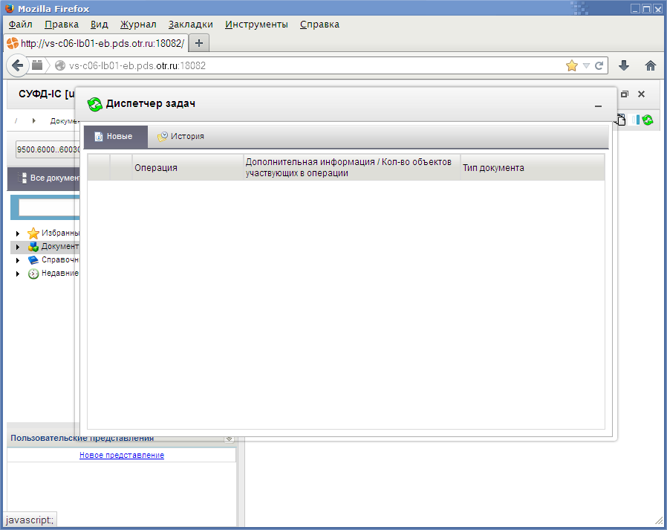
39. Окно «Диспетчер задач»
Окно «Диспетчер задач» содержит два раздела, в которых хранятся сведения об операциях пользователя «Новые» и «История».
В окне диспетчера задач допустимы следующие действия над отображаемыми операциями:
- если операция ещё не запущена, то при нажатии на соответствующую строку в списке, операция будет удалена из очереди;
- если операция уже выполнена, то при нажатии на соответствующую строку в списке, будет отображено окно с результатами выполнения этой операции.
Примечание. Администратор системы может включать или отключать «Диспетчер задач».

Рабочая область
В рабочей области (см. рис. 5 [11]) основного окна программы отображается список документов из раздела, выделенного на панели навигации, и информация о выделенном в списке документе, а также управляющие элементы (рис. 40).
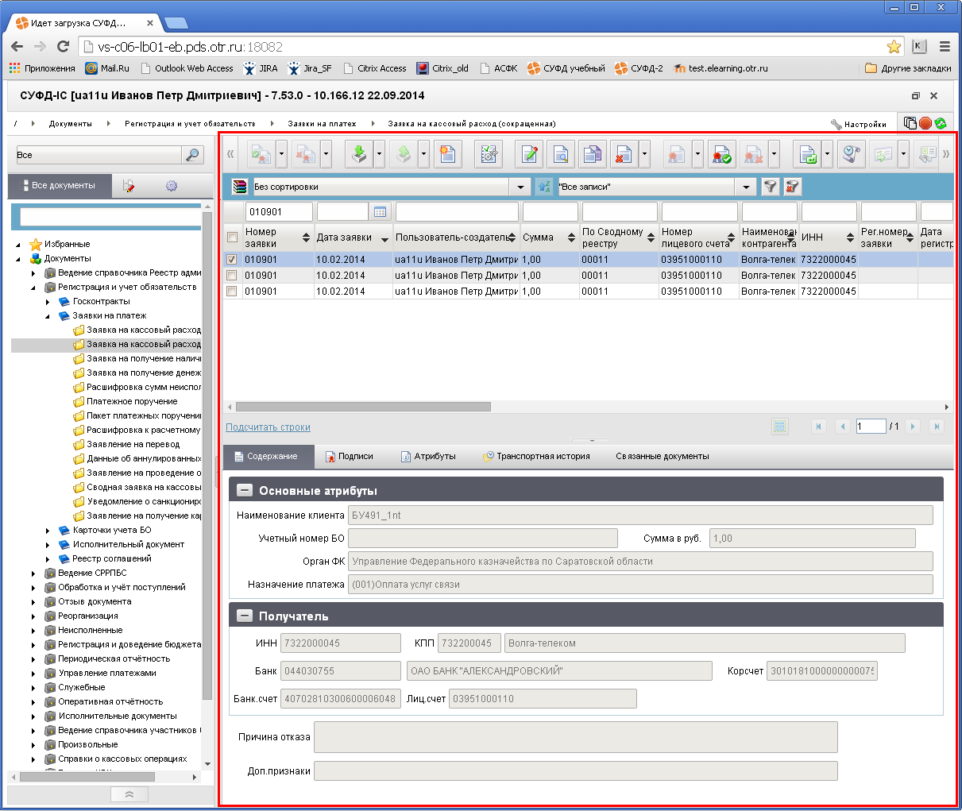
40. Пример содержимого рабочей области

Работа с удаленными документами
При открытии скроллера документов по умолчанию включен фильтр «Отображать все документы кроме документов на статусе «Удален». Если пользователь по какой-либо причине удалил документ, то документ исчезает из скроллера.
Для того чтобы увидеть все удаленные документы пользователю нужно выбрать фильтр «Просмотр документов на статусе «Удален». Тогда отображается скроллер с удаленными документами. Если пользователю нужно вернуть документ в работу, то он выбирает документ и выполняет операцию «Откат транспортного статуса». Документ переходит на статус «Черновик» и исчезает из скроллера удаленных документов.
Следующим шагом пользователь должен включить фильтр «Отображать все документы кроме документов на статусе «Удален». Тогда в скроллере отображается ранее удаленный документ на статусе «Черновик». Теперь пользователь снова может продолжить работу с документом.

Описание типовых операций и приемов работы
К документам, используемым в системе, применим набор стандартных операций, которые называются типовыми. Типовые операции, доступные при работе с документами, могут вызываться с помощью кнопок на панели инструментов или с помощью контекстного меню.

Операции доступные на главной панели инструментов
На панели инструментов расположены кнопки, которые предназначены для запуска наиболее часто используемых (типовых) операций над документами и справочниками.
Расположение главной панели инструментов показано на рисунке 41.
В зависимости от того с каким видом документов вы работаете, панель инструментов может выглядеть по-разному, т.е. вид и состояние документа определяют набор применимых к нему операций.
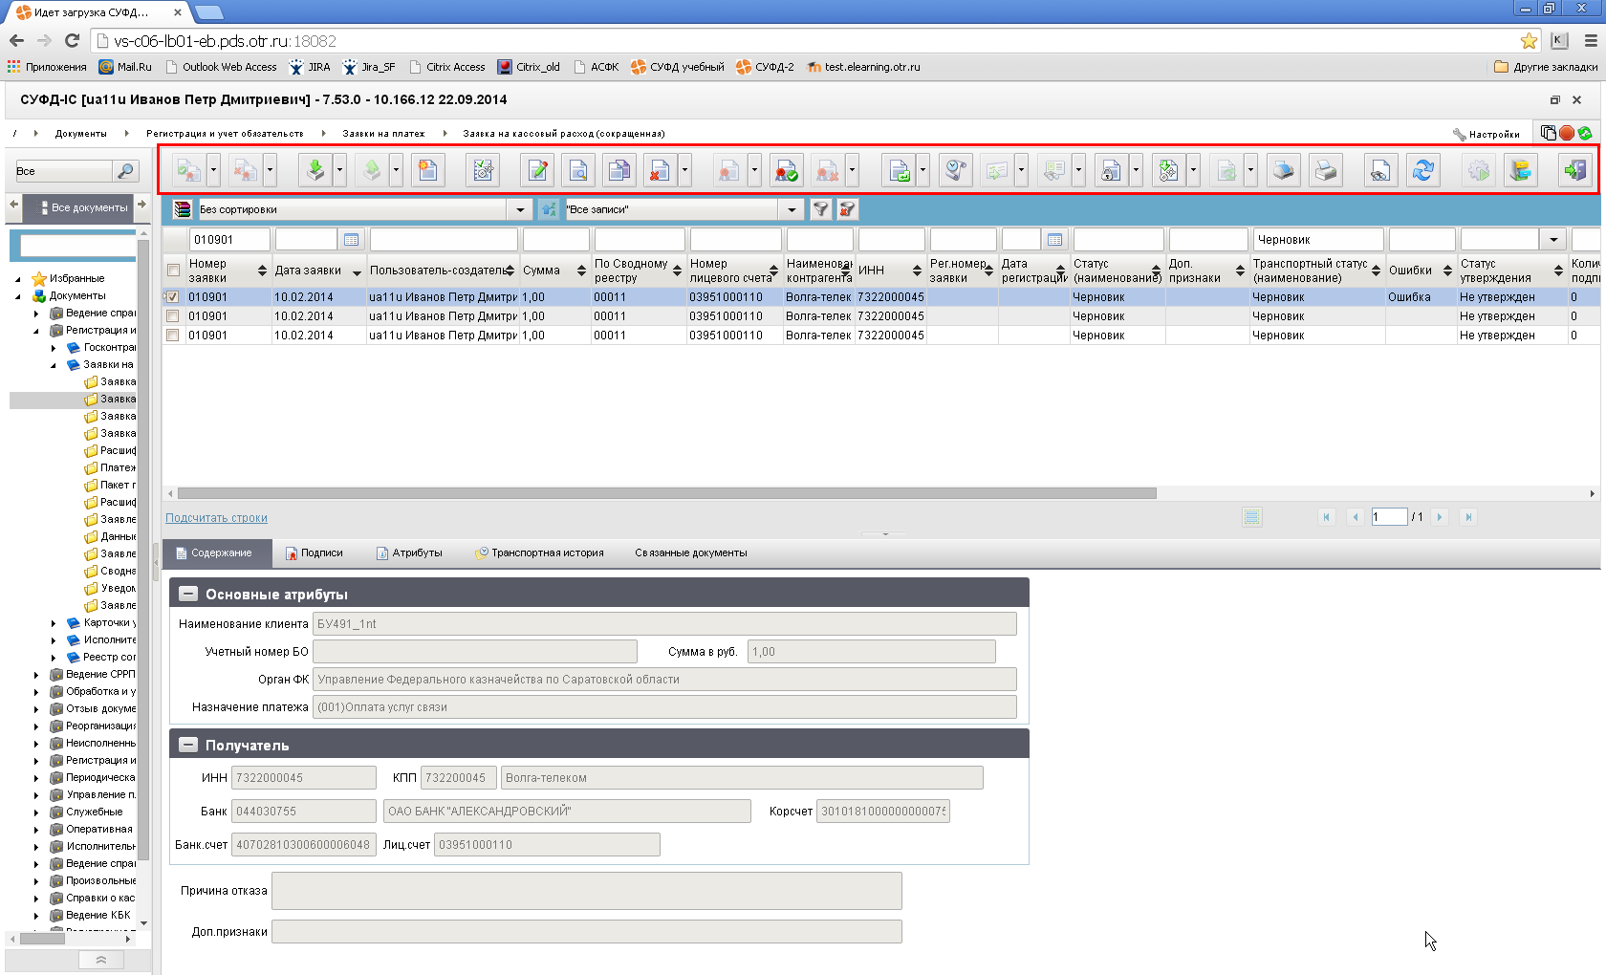
41. Расположение главной панели инструментов
Описание типовых операций с документами представлено в таблице 2.
2. Типовые операции над документами
Кнопка | Название операции | Описание операции
 | Импортировать документы | Операция позволяет осуществлять импорт файлов в базу данных СУФД в одном из разрешенных форматов.
 | Экспортировать выделенные документы | Операция позволяет осуществлять экспорт файлов в одном из разрешенных форматов.
 | Создать новый документ | Открывается форма ввода нового документа. Следует заполнить поля нового документа и сохранить введенные данные.
 | Открыть документ на редактирование | Открывается форма редактирования документа, выбранного в списке документов. Следует внести требующиеся изменения и сохранить введенные данные. Состав полей формы редактирования аналогичен форме создания документа.
 | Просмотр платежных документов | Открывается экранная форма платежного документа, выбранного для просмотра.
 | Редактирование вложений | Открывается форма, позволяющая выполнить некоторые операции над файлами, приложенными к документу.
 | Открыть документ на просмотр | Открывается экранная форма документа, выбранного для просмотра.
 | Создать копию документа | Открывается форма ввода нового документа, содержание полей которого идентично копируемому документу (выбранному в списке документов). Следует отредактировать требуемые поля и сохранить введенные данные.
 | Удалить документ | Открывается окно подтверждения операции удаления выбранного документа. При подтверждении операции выполняется удаление документа. При этом документ не удаляется физически из базы данных, ему присваивается конечный статус «Удален».
 | Подпись | Выполняется подписание выбранного документа ЭП пользователя.
 | Проверка подписи | Выполняется проверка подлинности ЭП выбранного документа.
 | Удаление подписи | Выполняется удаление ЭП выбранного документа.
 | Документарный контроль | Выполняется контроль реквизитов документа на соответствие справочникам и другие виды контролей, в зависимости от типа документа. При успешном прохождении документарного контроля меняется статус документа.
 | Просмотр изменений статуса документа | Открывается окно, отображающее историю изменений статуса документа.
 | Отправить | Выполняется отправка выбранного документа. Документу присваивается статус «Отправляется». С данного статуса уже невозможно отменить отправку. Кнопка активна для документов, имеющих статус «Введен».
 | Завершить доставку | Выполняется завершение доставки документа (статус меняется на «Доставлен»). Операция выполняется в том случае, когда документ доставляется не через транспортную систему СУФД.
 | Повторить поиск адресата | В случае ошибки адресации выполняется повторный поиск адресата.
 | Обработать | Выполняется обработка документа – проверка подписей и документарный контроль.
 | Отказать | Выполняется отмена документа. Документ переходит на конечный статус «Отменен», формируется протокол отмены.  При выполнении операции «Отказать документ и сформировать протокол», у документа сохраняется предыдущий бизнес-статус.
 | Печать документа | Открывается окно выбора шаблона печатной формы. Следует выбрать шаблон из списка и нажать «OK». Выбранный документ отправляется на печать.
 | Печать скроллера | Позволяет сохранить весь список документов данного типа со всеми реквизитами в файл формата excel для последующей печати или обработки. Можно сохранять только выделенные строки.
 | Поиск | Открывается окно ввода параметров поиска, позволяющее быстро найти нужный документ в списке документов.
 | Откат статуса передачи | Позволяет откатить статус документа, соответствующий более ранней стадии обработки документа, если документ не был подписан или обработан транспортной подсистемой СУФД.
 | Обновить список документов | Выполняется обновление списка документов, в соответствии с последними изменениями.
 | Добавить в архив / Извлечь из архива | Добавление (извлечение) документа в (из) архив (а).
 | Закрыть | Закрытие текущего окна и выход из программы.
Примечание. После выполнения операций «Редактирование», «Документарный контроль», «Отправить», «Экспорт», «Откат статуса», «Подпись», «Удаление подписи» над одним или несколькими документами значения полей этих документов в списке обновляются, и текст записи, которая соответствует измененному документу, выделяется в списке синим цветом.
После выполнения операций «Создание документа», «Импорт» над одним или несколькими файлами, созданные или импортированные документы добавляются в конец текущей страницы списка документов, и текст записи, которая соответствует новым документам, выделяется зеленым цветом.
Операции «Завершить доставку», «Повторить поиск адресата» в Портале не используются.

Настройка видимости кнопок панели инструментов
Пользователь СУФД имеет возможность настраивать видимость кнопок панели инструментов скроллера. Для этого необходимо выполнить следующие действия.
- Выполнить щелчок правой клавишей мышки в любом месте панели инструментов и в открывшемся меню выбрать пункт «Настройка» (рис. 42).
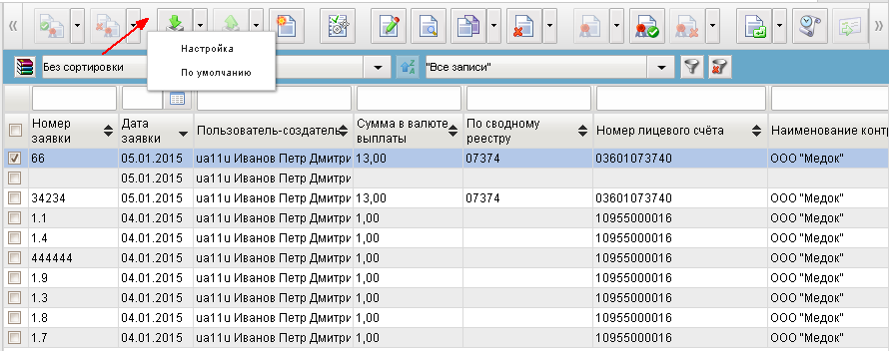
42. Настройка видимости кнопок панели инструментов
- В открывшемся окне «Настройка панели действий» отметить наименования тех кнопок, которые должны выводиться на экран, после чего нажать кнопку «ОК» (рис. 43).
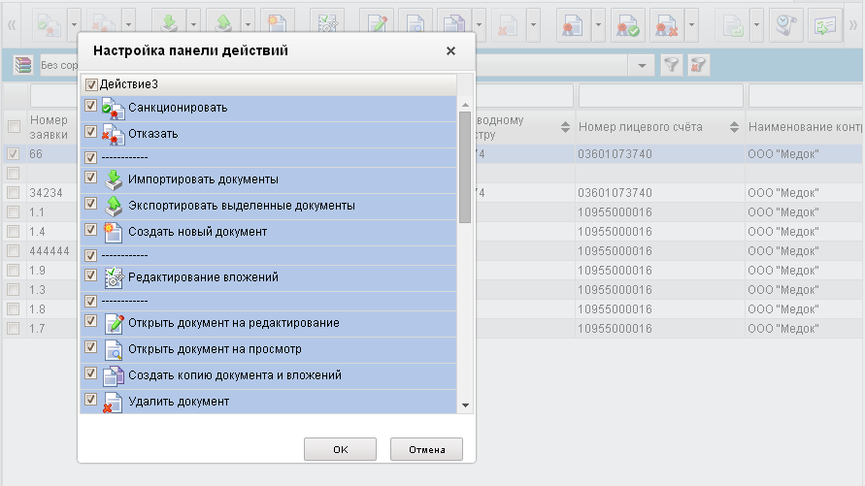
43. Окно «Настройка панели действий»
- В окне «Настройка панели действий» можно менять порядок кнопок (записей списка действий) при помощи механизма drap-and-drop (захватить и перетащить). Для этого нужно установить курсор на требуемой записи, нажать правую клавишу мыши и, не отпуская её, перетащить запись вверх или вниз.
В результате настройки панель инструментов будет содержать только те кнопки, которые были указаны при настройке.
Для возврата к системным настройкам панели инструментов нужно в контекстном меню выбрать пункт «По умолчанию» (см. рис. 42).
Настройки видимости кнопок, которые устанавливает пользователь, сохраняются в настройках клиента на сервере.

Использование «горячих клавиш»
При работе со списком документов или вложенными таблицами, можно воспользоваться «горячими клавишами», которые позволяют быстро выполнять некоторые наиболее часто используемые операции.
Список «горячих клавиш» при работе со списком документов:
- Alt+N – создать новый документ;
- Alt+D – удалить выделенный документ;
- Alt+F – поиск документа;
- Alt+P – печать документа;
- Ctrl+A – выделение всех документов на текущей странице списка.
Список горячих клавиш для вложенных таблиц:
- Alt+B – создать копию строки;
- Alt+F – поиск;
- Insert – добавить новую строку;
- Delete – удалить строку.
Внимание! Перед использованием «горячих клавиш» необходимо сначала выделить произвольную строку списка документов или запись во вложенной таблице.

Операции доступные на панели инструментов экранной формы документа
При вводе/редактировании документа используются кнопки, расположенные на панели инструментов экранной формы документа (рис. 44).
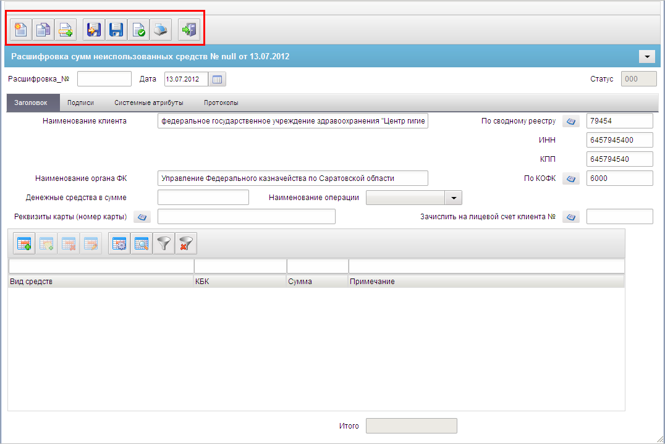
44. Пример панели инструментов экранной формы документа
Назначение кнопок описано в таблице 3.
3. Описание кнопок панели инструментов в экранной форме документа
Кнопка | Название операции | Описание операции
 | Создать новый документ | Открывается форма для создания нового документа.
 | Создать копию документа | Создается копия открытого документа.
 | Выбрать родительский документ | Открывается окно поиска родительского документа.
 | Сохранить изменения | Выполняется контроль заполнения полей документа и сохранение произведенных изменений.
 | Сохранить изменения и закрыть окно | Выполняется контроль заполнения полей документа, сохранение произведенных изменений и выход из формы.
 | Проверить документ | Выполняется проверка документа.
 | Печать | Выполняется отправка документа на печать.
 | Закрыть форму | Закрывается форма документа.
Внимание! Для сохранения промежуточного результата при заполнении формы документа, необходимо сначала нажать кнопку «Проверить документ», а затем, в появившимся окне «Результаты проверки», нажать кнопку «Сохранить».

Работа с табличными записями
Экранные формы документов могут содержать встроенные таблицы (табличные блоки). Пример экранной формы, содержащей встроенную таблицу, показан на рисунке 45.
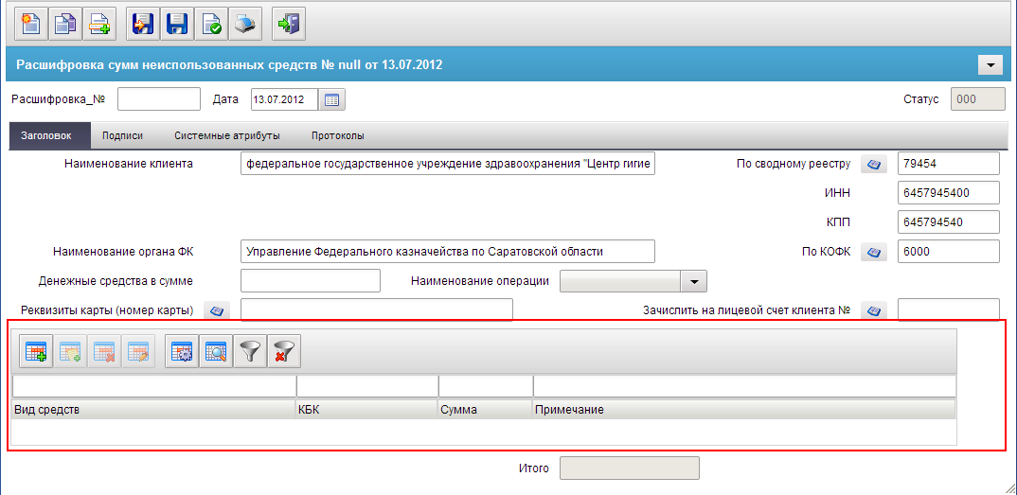
45. Пример экранной формы, содержащей встроенную таблицу
При работе со встроенными таблицами используются кнопки, расположенные на панели инструментов табличного блока.
Для выполнения операции следует выделить во вложенной таблице нужную запись и нажать соответствующую кнопку на табличной панели инструментов (табл. 4).
4. Описание кнопок панели инструментов табличного блока
Кнопка | Название  операции | Описание операции
 | Добавить новую строку | Открывается форма для создания новой записи. После заполнения полей формы и сохранения в список добавляется новая строка.
 | Копирование записи | В списке отобразится новая запись с атрибутами скопированной записи.
 | Просмотр / Редактирование | Открывается форма «Редактирование записи», состав полей которой аналогичен форме «Добавление записи». В форме следует отредактировать требуемые поля и нажать на кнопку «ОК». Если запись недоступна для редактирования, то она открывается только на просмотр.
 | Удаление записи | Открывается окно запроса на подтверждение операции удаления, в котором следует нажать на кнопку «Да».
 | Настройка | Открывается окно «Настройка колонок» следует установить флаги в полях «Включить» напротив названий колонок для просмотра.
 | Поиск записей | Открывается окно «Поиск», в котором следует:  - ввести в поле «Найти» строку символов;  - в поле «Колонка» выбрать из раскрывающегося списка наименование поля, по которому будет производиться поиск;  - установить флаг переключателя «Совпадение с любой частью поля» и/или «С начала» для определения способа поиска заданной строки символов в поле;  - нажать на кнопку «Найти».  Если запись с заданными параметрами будет найдена, то она будет выделена цветом. Для поиска следующей записи с заданными параметрами следует нажать на кнопку «Найти далее». Для закрытия формы «Поиск» следует нажать на кнопку «Отмена».
 | Применить фильтр | Включается фильтр по значениям, указанным в пустых полях, расположенных над названиями столбцов списка.
 | Сбросить фильтр | Сброс фильтра.

Контекстное меню
Помимо перечисленных выше описанных инструментальных панелей, при работе с программой, для выполнения типовых операций над документами и справочниками, также используется контекстное меню. Контекстным, меню называется потому, что набор команд, входящих в его состав может меняться, в зависимости от того, где это меню вызывается, т.е. зависит от контекста.
Для вызова контекстного меню необходимо выполнить следующие действия: поместить указатель мыши на объект (например, на документ в списке документов) и сделать щелчок правой клавишей мыши. На экране откроется меню. На рисунке 46 показан пример вызова контекстного меню для выделенного документа.
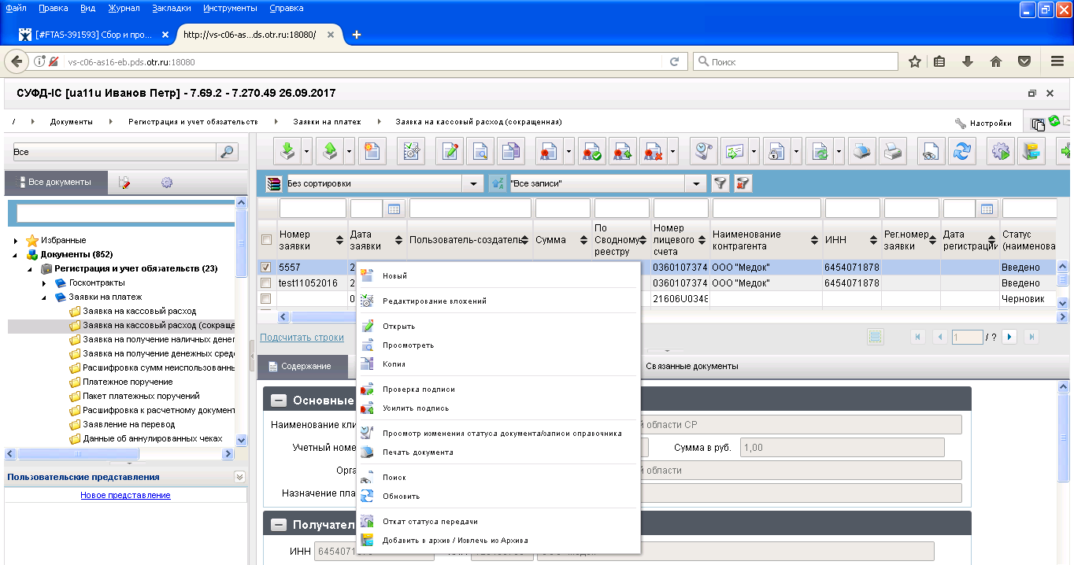
46. Пример контекстного меню

Панели сортировки и фильтров
Панели сортировки и фильтров (рис. 47) предназначены для быстрого поиска нужных документов в списке и их сортировки.
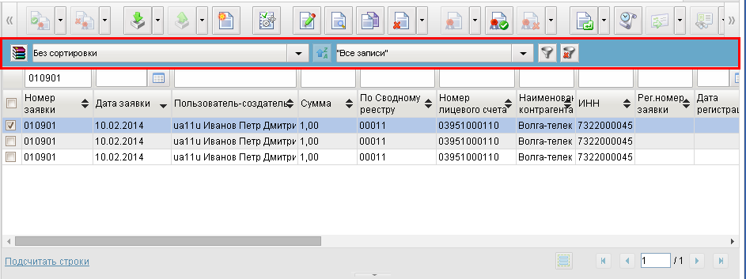
47. Панели сортировки и фильтров

Сортировка документов
Панель сортировки (рис. 48) предназначена для сортировки записей списка документов (записей справочников) по выбранному признаку.
48. Панель сортировки
Чтобы отсортировать документы (записи справочника) по нужному признаку, на панели сортировки следует щелкнуть левой клавишей мыши по значку (рис. 49). В открывшемся списке следует выбрать признак, по которому будет производиться сортировка. Выбор признака осуществляется одиночным щелчком левой клавишей мыши по названию признака. После чего документы в списке будут автоматически отсортированы по выбранному признаку.
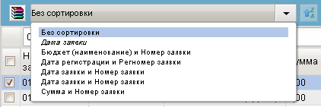
49. Пример панели сортировки с открытым списком признаков
Примечание. По умолчанию сортировка документов в списке производится по признаку, который в списке параметров выделен курсивом.
Состав признаков сортировки меняется в зависимости от выбранного типа документов.
Чтобы установить сортировку по возрастанию/убыванию значения выбранного признака, следует нажать на кнопку / на панели сортировки.
Для быстрой сортировки записей по колонке следует выполнить одиночный щелчок левой клавишей мыши в области заголовка колонки. При этом произойдет сортировка записей по возрастанию значений в выбранной колонке.
Повторный щелчок, приведет к сортировке записей по убыванию значений в выбранной колонке.
Третий щелчок в области заголовка колонки, восстановит порядок сортировки записей в списке по умолчанию.

Использование фильтров
Панель фильтров (рис. 50) предназначена для отбора записей в списке документов (справочника) по заданным параметрам.
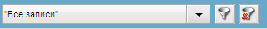
50. Панель фильтров
Чтобы выполнить отбор нужных документов (записей справочника), следует задать параметры фильтрации. Для этого необходимо выполнить следующую последовательность действий:
- Щелкнуть один раз левой клавишей мыши по значку (рис. 51).
- В открывшемся списке (рис. 51) следует выбрать параметр фильтрации, выполнив один щелчок левой клавишей мыши по названию параметра.
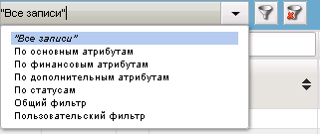
51. Выбор параметра фильтрации
Примечание. Набор параметров фильтрации зависят от типа документов, с которым вы в настоящий момент работаете.
- В открывшемся диалоговом окне (рис. 52) следует ввести значения выбранного параметра и нажать на кнопку «ОК».
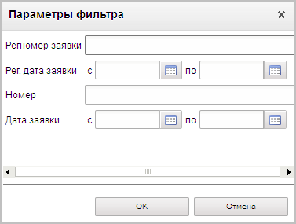
52. Пример окна ввода значений параметров фильтра.
Параметр «По основным параметрам»
В списке документов отобразятся только те документы, которые удовлетворяют установленным параметрам фильтрации.
Чтобы отменить фильтрацию, следует нажать кнопку (Сбросить фильтр). На панели фильтров отобразится значение «Все записи», и в списке восстановятся все соответствующие ему записи.
Ещё один способ фильтрации документов (записей справочников) заключается в том, чтобы указать значение параметра фильтрации непосредственно в специально отведенной для этого верхней пустой строке списка. В этом случае нужно в соответствующей колонке списка указывать значение параметра фильтрации и нажать кнопку (Применить фильтр). На рисунке 53 показан пример использования такого вида фильтрации документов.
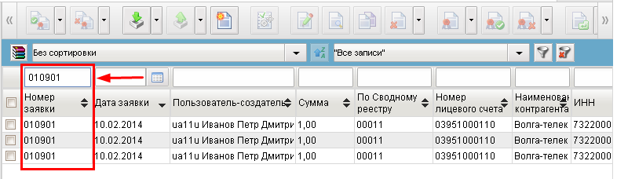
53. Пример использования фильтрации документов
Примечание. При отключенном режиме строгой фильтрации на панели фильтров можно использовать подстановочные символы «%» и * (например: %утвержден или Утвержд%). При включенном режиме строгой фильтрации на панели фильтров с данными символами фильтр работать не будет.

Настройка списка документов
В списке документов отображается перечень документов, хранящихся в базе данных СУФД и соответствующих выбранному разделу на панели навигации. Каждая запись в списке соответствует одному документу. На рисунке 54 представлен пример списка документов «Заявка на кассовый расход (сокращенная)».
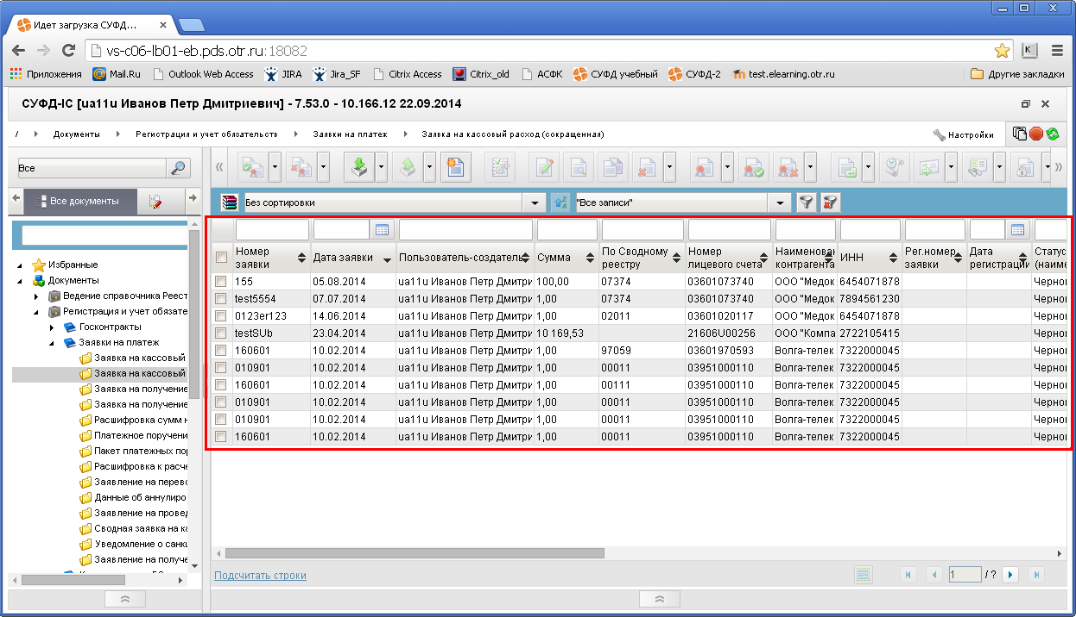
54. Пример списка документов
В списке документов можно легко настроить, какие колонки и в какой последовательности должны выводиться для просмотра.
Для того чтобы настроить какие колонки должны отображаться в списке документов, необходимо выполнить следующие действия:
- Выполнить щелчок правой клавишей мышки в любом месте строки, содержащей заголовки колонок списка документов и в открывшемся меню выбрать пункт «Настройка» (рис. 55).
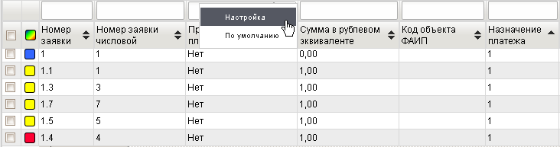
55. Выбор пункта «Настройка» для настройки отображения столбцов
списка документов
- В открывшемся окне «Настройка колонок» (рис. 56) отметить наименования тех колонок, которые должны выводиться на экран, после чего нажать кнопку «ОК».
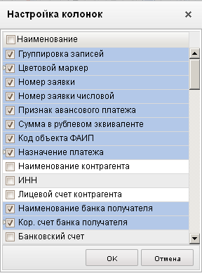
56. Окно «Настройка колонок»
В результате настройки список документов будет содержать только те колонки, которые были указаны при настройке.
Примечание. При выводе на экран списковой формы документов, для каждого документа, расположенного на текущей странице, выполняется вычисление цветового маркера на основе общей цветовой схемы (рис. 55). Цветовые схемы хранятся в системном справочнике «Цветовые схемы документов», где могут редактироваться пользователем.
Для того чтобы настроить последовательность, в которой колонки должны отображаться в списке документов, необходимо выполнить следующие действия:
- Поместить курсор на заголовок колонки, которую необходимо переместить.
- Нажать левую клавишу мышки, и, не отпуская ее, переместить колонку влево или вправо на желаемую позицию (рис. 57).
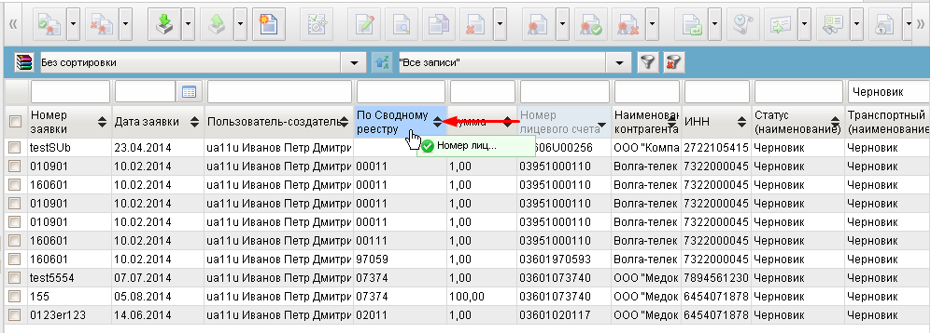
57. Перемещение колонки в списке документов
Для того чтобы восстановить первоначальный состав колонок в списке и их последовательность необходимо выполнить щелчок правой клавишей мышки в любом месте строки, содержащей заголовки колонок списка документов и в открывшемся меню выбрать пункт «По умолчанию» (см. рис. 55).

Перемещение по списку документов
Список документов, отображаемый в окне программы, организован в виде журнала, состоящего из некоторого количества страниц. Количество записей на одной странице зависит от настроек программы (см. п. 4.1.8.1). На панели перемещения по списку документов располагаются кнопки, позволяющие перелистывать список документов, а также отображается общее количество листов в списке (рис. 58).
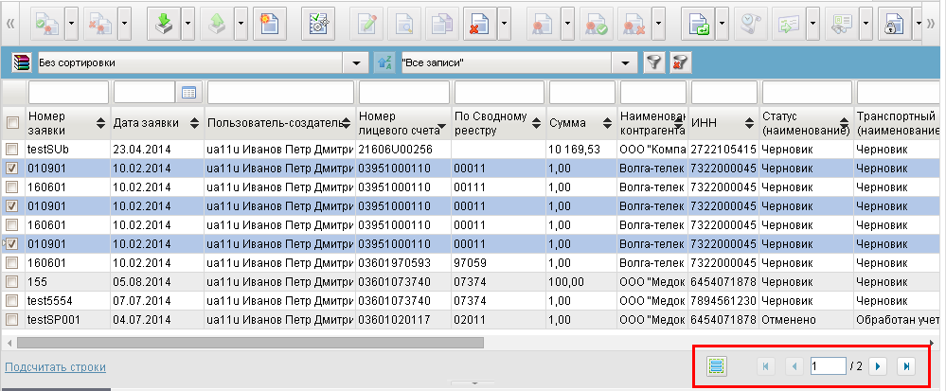
58. Панель перемещения по списку документов.
Отображается первая из двух страниц журнала документов
Назначение кнопок:
- – кнопка перехода на одну страницу вперед;
- – кнопка перехода на одну страницу назад;
- – кнопка перехода на первую страницу списка;
- – кнопка перехода на последнюю страницу списка.
Примечание. Подсчет количества страниц и переход на последнюю страницу зависят от настройки подсчета документов.
При нажатии кнопки , на экран будут выводиться только выделенные ранее документы (рис. 59). Повторное нажатие кнопки вернет список всех документов на экран.
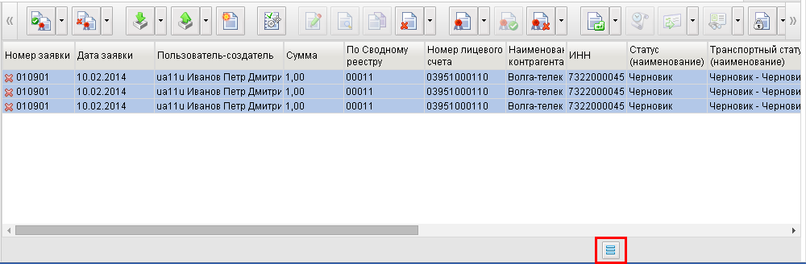
59. Список выделенных документов

Выделение документов в списке
Для выделения документов в списке документов используют стандартные для ОС Windows действия.
Чтобы выделить несколько подряд идущих в списке документов, необходимо выполнить один щелчок левой клавишей мышки по первому выделяемому документу. Затем, нажав клавишу «Shift», выполнить один щелчок левой клавишей мышки по последнему выделяемому документу. В результате выделятся все документы, с первого до последнего.
Для того чтобы выделить документы расположенные в списке не подряд, необходимо нажать левую клавишу «Ctrl» и удерживая ее, выполнить щелчок левой клавишей мышки по каждому из выделяемых документов.
Для того чтобы выделить все документы, выведенные на экран в списке, необходимо нажать сочетание клавиш «Ctrl+A».

Отображение статистических данных
Для некоторых типов документов предусмотрен вывод статистических данных. Статистические данные можно посмотреть для всех документов в списке или только для выделенных документов.
- Отображение данных во всплывающем окне.
Когда в окне списка документов выделен один или более документов, то при наведении указателя мыши на любую из строк этого окна появляется всплывающее окно. Во всплывающем окне приводится суммарный перечень агрегированных показателей и суммы по выделенным документам. В примере на рисунке 60 во всплывающем окне отображена итоговая информация по трем выделенным документам.
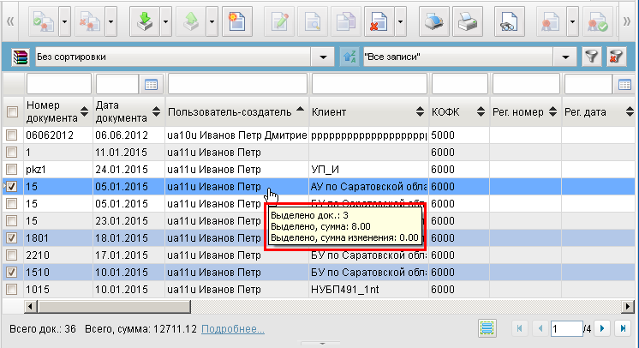
60. Подсчет итоговых сумм по документам в списочной форме.
Отображение итоговых сумм по выделенным документам во всплывающем окне
- Отображение агрегированных показателей по всем документам в строке состояния списка документов.
В строке состояния отображаются данные по всем документам (рис. 61).
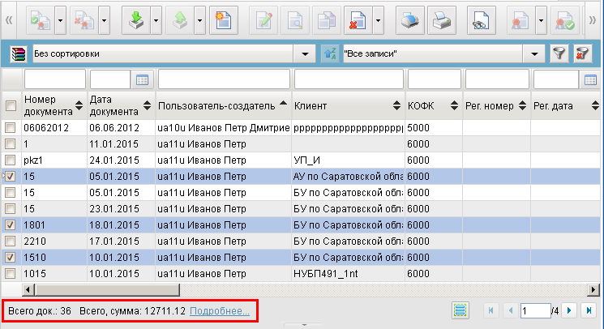
61. Подсчет итоговых сумм по документам в списочной форме.
Отображение итоговой суммы в строке состояния окна списка документов
- Отображение обобщенных агрегированных показателей по документам.
Для просмотра обобщенных показателей по списку документов необходимо щелкнуть по ссылке «Подробнее» в строке состояния списка документов (см. рис. 61). В результате на экране откроется информационное окно с обобщенными данными (рис. 62).
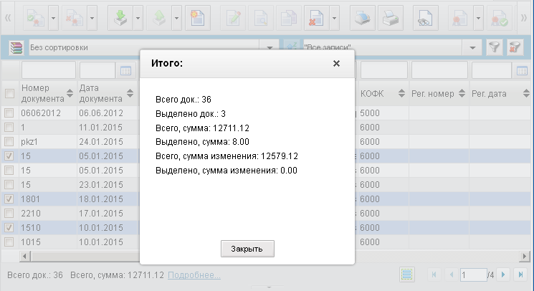
62. Информационное окно с обобщенными данными по документам

Информационная панель
Информационная панель служит для вывода на экран информации о выделенном в списке документе или записи справочника. Информационная панель может содержать несколько закладок, на которых отображаются некоторые характеристики выделенного объекта и дополнительная информация о нем. На рисунке 63 показан пример содержания информационной панели для выделенного документа.
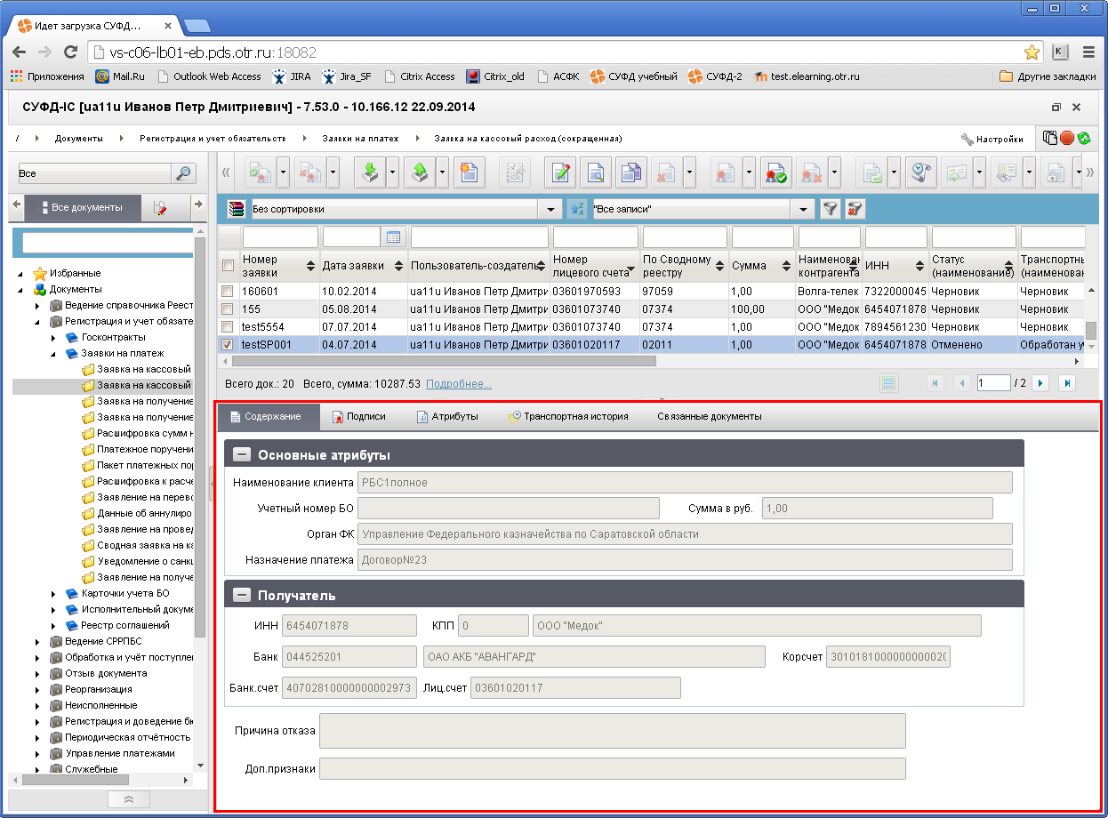
63. Информационная панель
Типичный список закладок информационной панели:
- «Содержание»;
- «Подписи»;
- «Атрибуты»;
- «Транспортная история».
На закладке «Содержание» отображается основное содержание выделенного документа (см. рис. 63).
На закладке «Подписи» (рис. 64) отображается информация об ЭП, если текущий документ был подписан.
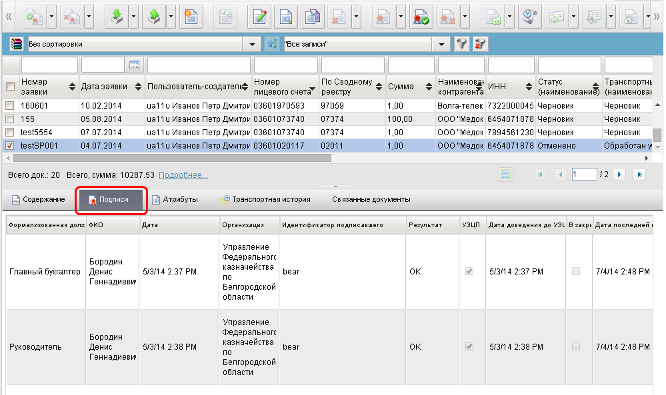
64. Информационная панель. Пример содержимого закладки «Подписи»
На закладке «Атрибуты» отображается текущий статус документа, а также дополнительная информация (рис. 65).
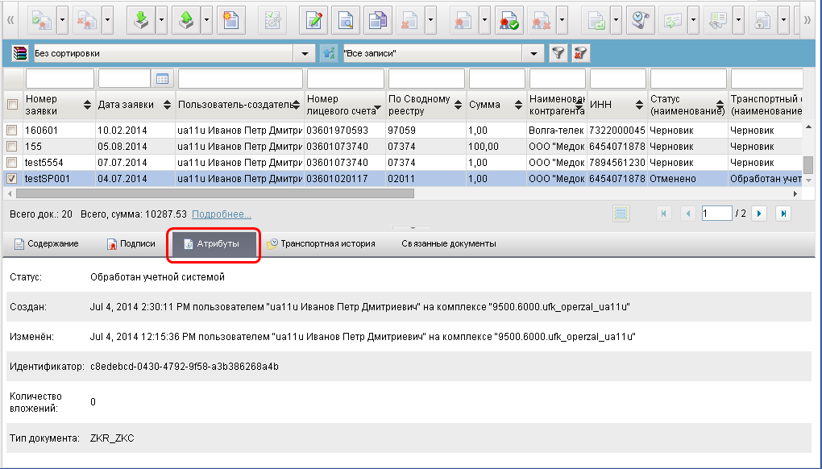
65. Информационная панель. Пример содержимого закладки «Атрибуты»
На закладке «Транспортная история» отображается информация об отправке и/или получении документа на узлах приема/передачи, которые были зафиксированы транспортным модулем СУФД (рис. 66).
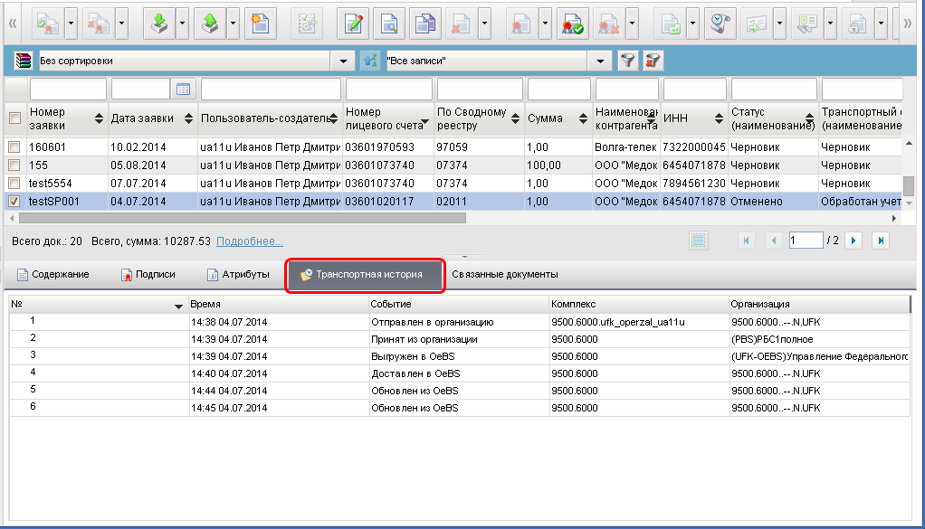
66. Информационная панель. Пример содержимого закладки
«Транспортная история»
Высоту информационной панели по мере необходимости можно изменять. Для этого нужно установить курсор на границу панели так, чтобы он принял вид, показанный на рисунке 70. Нажать левую клавишу мыши и, не отпуская ее, сдвинуть границу вверх или вниз.
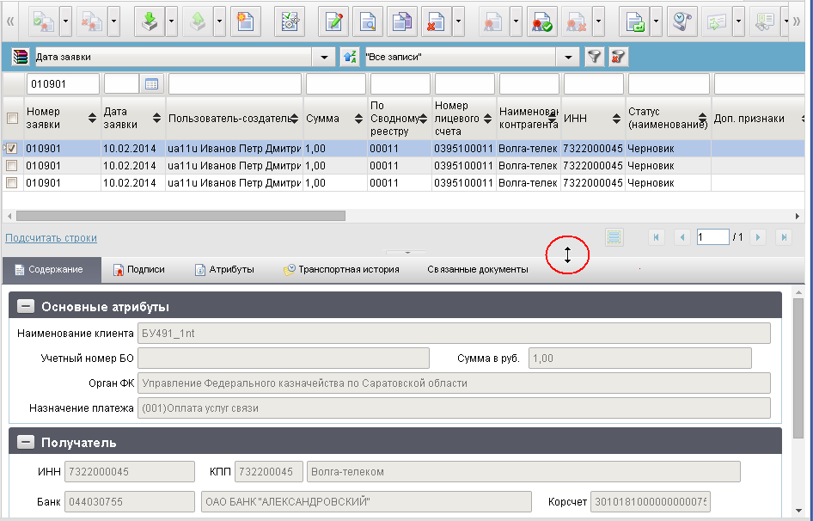
67. Информационная панель. Изменение высоты
Информационную панель можно закрыть, выполнив один щелчок левой клавишей мыши по кнопке, изображенной на рисунке 68.
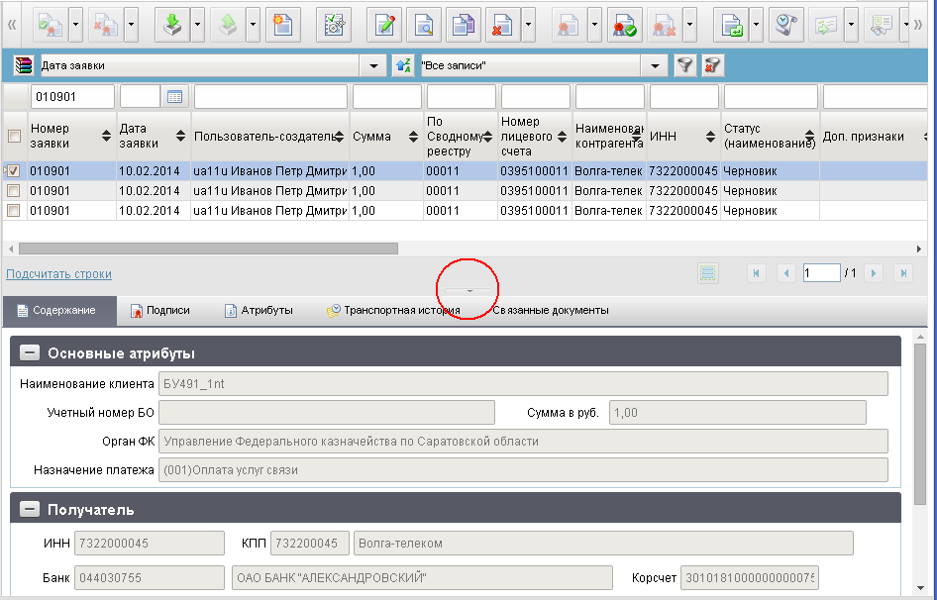
68. Кнопка скрытия информационной панели
Щелчок левой клавишей мыши по кнопке, изображенной на рисунке 69, вернет информационную панель в исходное положение.
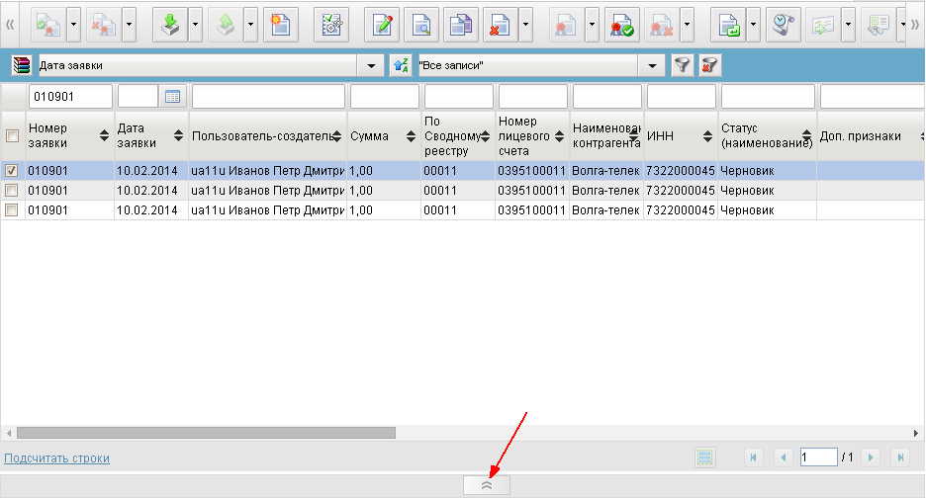
69. Кнопка возврата информационной панели

Работа с документами

Основные понятия
Схема доставки и обработки документов в ППО СУФД АСФК представляет собой последовательность изменений статусов документа, в ходе осуществляемых над ним операций и контролей.
Статусная модель документа, реализованная в ППО СУФД АСФК, ориентирована на использование комбинаций трех видов статусов: бизнес-статус, статус утверждения, статус передачи.
Бизнес статус – статус, отражающий состояние документа с точки зрения бизнеса. Бизнес статус является вычисляемым на основании статусов утверждения или статусов передачи или получаемым из внешних систем (OEBS).
Статус передачи – статус, отражающий состояние обработки и передачи документа в СУФД. Для разных классов и типов документов в ППО СУФД АСФК может поддерживаться разная последовательность статусов передачи и различные виды контролей.
Статус утверждения – статус, который получает документ в результате его подписания ЭП / утверждения.
В один момент времени документ всегда имеет бизнес статус и статус передачи, статуса утверждения у документа может не быть (например, на моменты создания и проверки документа).
Часть статусов передачи может не выводиться пользователю в случае, если название бизнес статуса (статусы «Черновик» и «Введен») совпадает с названием статуса передачи в данный момент времени.

Описание экранной формы документа
Внешний вид экранной формы документа и его содержание зависит от типа документа, но вместе с этим экранные формы различных документов имеют и общие элементы интерфейса. Обычно экранная форма документа содержит одну или несколько закладок, содержащих данные самого документа, а также служебные закладки «Системные атрибуты» (см. п. 5.2.1), «Протоколы» (см. п. 5.2.2), которые имеются в большинстве форм документов. Пример типичной экранной формы представлен на рисунке 70.
Закладки с данными документа различаются по количеству, наименованию и набору представленных в них полей в зависимости от вида документа.
Помимо обычных полей закладки могут содержать блоки табличных данных. Такой блок помимо строк/записей данных обычно имеет свою панель инструментов для работы с записями.
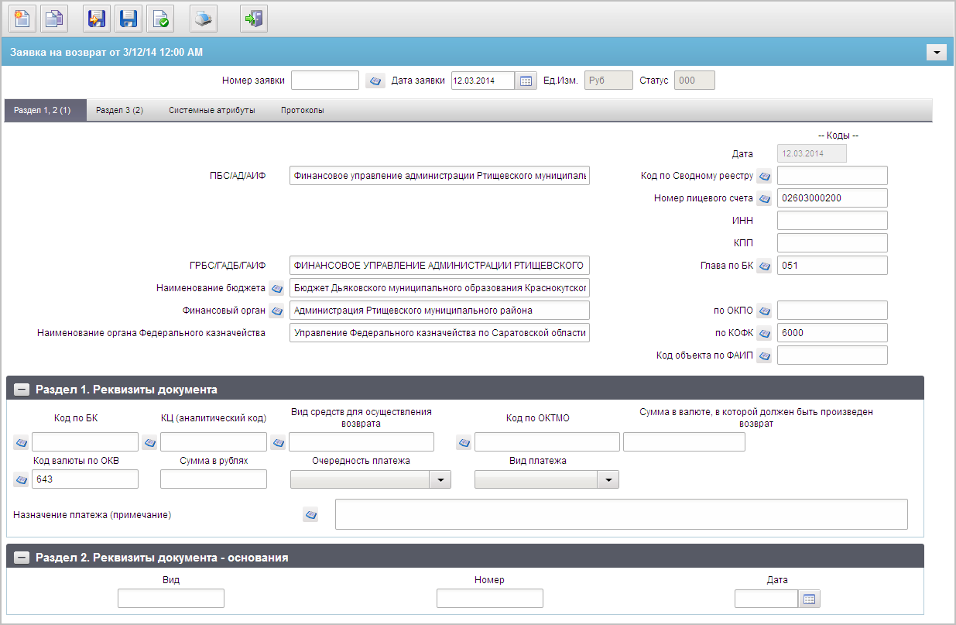
70. Пример экранной формы документа «Заявка на возврат»

Закладка «Системные атрибуты»
Закладка «Системные атрибуты» экранной формы документа (рис. 71) содержит результаты выполнения операции документарного контроля (см. п. 5.7). В случае если в ходе документарного контроля документа, были выявлены ошибки, то информация о них выводится на закладке «Системные атрибуты».
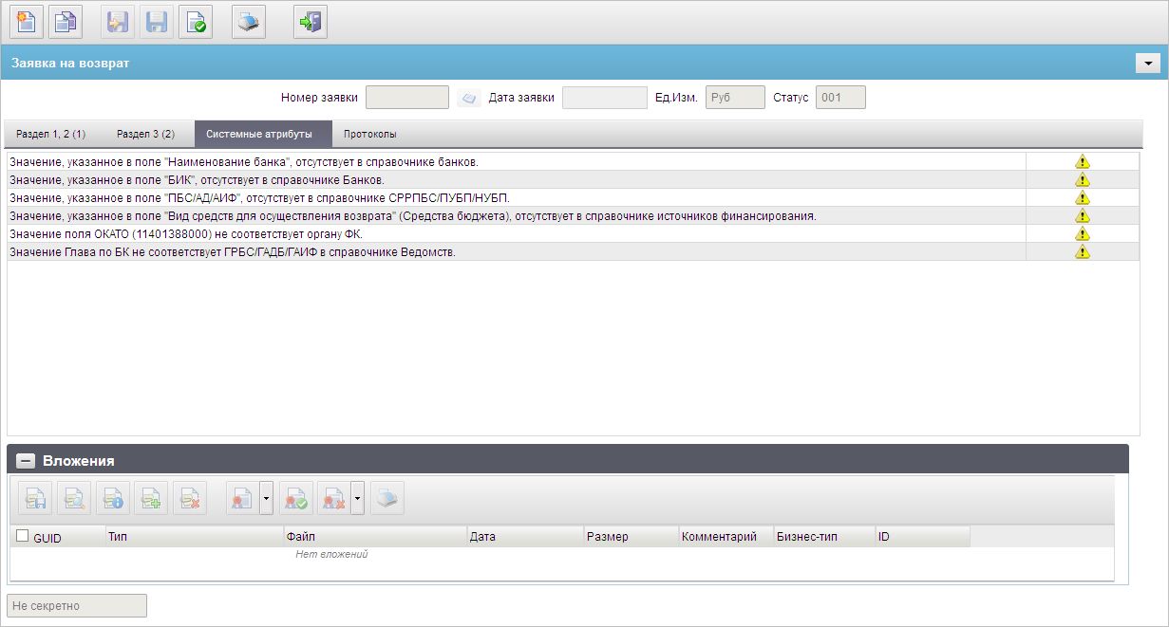
71. Пример закладки «Системные атрибуты»
Также закладка «Системные атрибуты» служит для добавления к документам вложений (см. п. 5.4).

Закладка «Протоколы»
Закладка «Протоколы» экранной формы документа содержит сведения о протоколах, сформированных по данному документу (рис. 72).
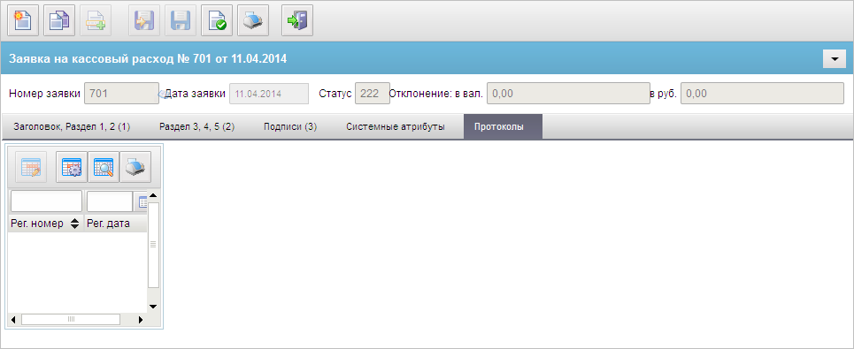
72. Пример содержимого закладки «Протоколы»
Для просмотра записи списка протоколов следует выделить нужную запись и нажать кнопку (Открыть строку для просмотра).
Для настройки отображения колонок в списке протоколов следует нажать кнопку (Настройка). В открывшейся форме «Настройка колонок» следует отметить колонки, которые должны выводиться списке протоколов и нажать кнопку «OK».
Для поиска записи в списке протоколов следует нажать кнопку (Найти запись). В открывшейся форме «Поиск» указать атрибуты поиска и нажать кнопку «Найти».
Кнопка  (Печать) позволяет распечатать выбранный протокол.

Способы создания новых документов

Создание нового документа путем ручного ввода
Для создания нового документа путем ручного ввода необходимо выполнить следующую последовательность действий:
- Перейти на панели навигации в раздел, соответствующий типу создаваемого документа.
- На панели инструментов нажать кнопку (Создать новый документ) (рис. 73).
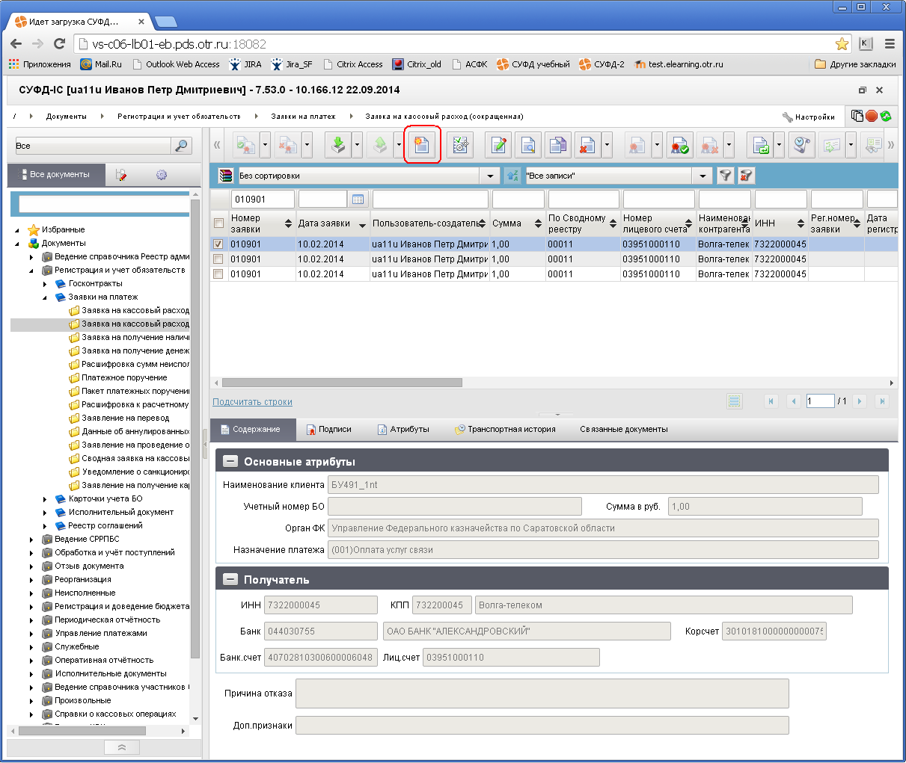
73. Создание нового документа
- В результате откроется форма ввода нового документа. Пример экранной формы нового документа представлен на рисунке 74.
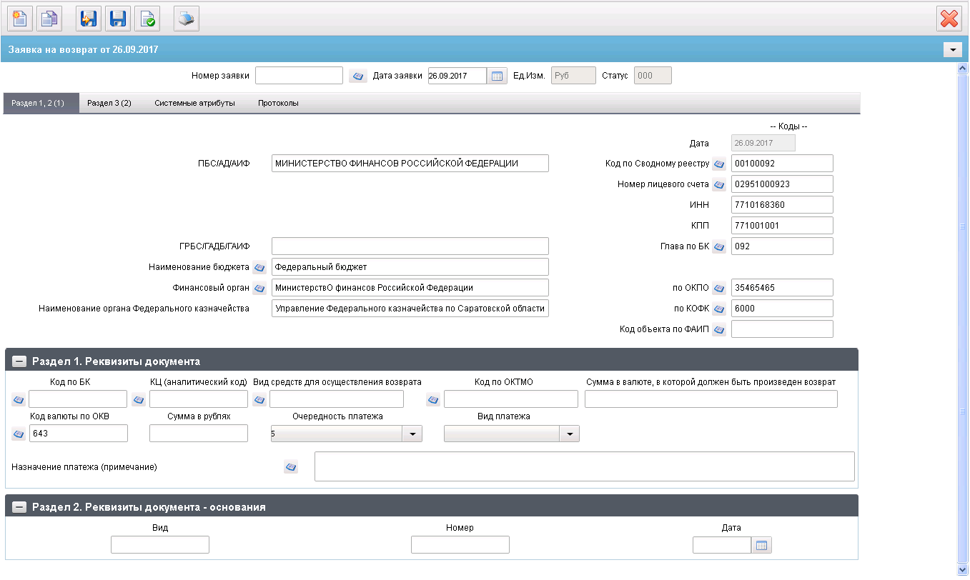
74. Пример экранной формы нового документа
- Заполнить необходимые поля экранной формы документа.
- Для сохранения документа необходимо нажать кнопку  (Сохранить изменения и закрыть окно). Если необходимо сохранить документ без закрытия окна, нужно нажать кнопку  (Сохранить изменения).
При выполнении этих операций осуществляется автоматический контроль правильности заполнения полей формы документа.
При выборе кнопки (Сохранить изменения и закрыть окно), если контроль пройден успешно, то документ сохраняется и осуществляется возврат в список документов. При этом новый документ добавляется в конец текущей страницы списка документов, и текст записи, которая соответствует новому документу, выделяется зеленым цветом.
При выборе кнопки (Сохранить изменения) документ сохраняется в базе данных. Для того чтобы перейти в форму списка документов, нужно нажать кнопку (Закрыть форму). Для того чтобы увидеть в списке запись о документе, следует обновить список, нажав кнопку (Обновить список документов) на панели инструментов.

Создание нового документа на основе родительского документа
Некоторые документы можно создавать на основе родительских документов (например, документ «Уведомление об уточнении вида и принадлежности платежа» может быть создан на основе документа «Заявка на кассовый расход» или документа «Заявка на получение наличных»).
Для создания нового документа на основе родительского необходимо выполнить следующую последовательность действий:
- Перейти на панели навигации в раздел, соответствующий типу создаваемого документа.
- На панели инструментов нажать кнопку (Создать новый документ) (см. рис. 73).
- В открывшейся экранной форме документа на панели инструментов нажать кнопку (Выбрать родительский документ).
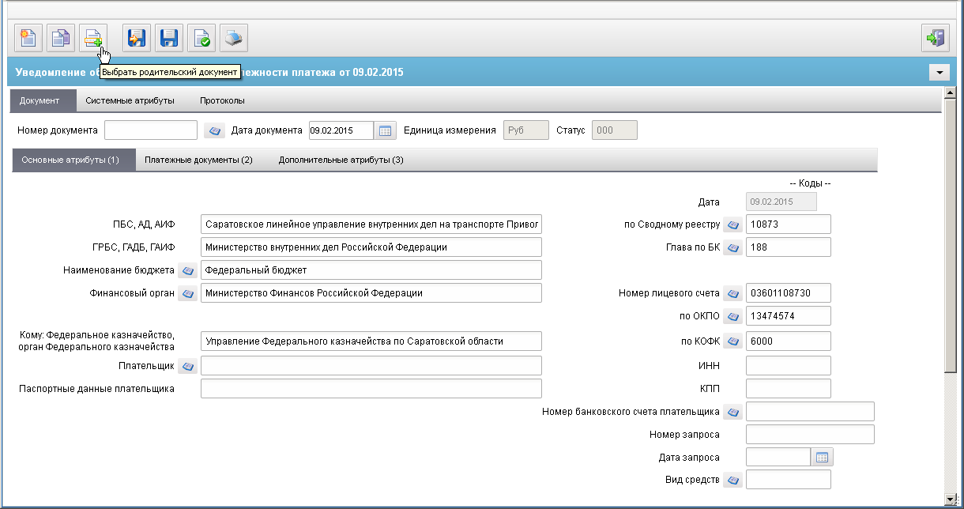
75. Выбор родительского документа
В результате чего откроется окно выбора типа родительского документа (рис. 76).
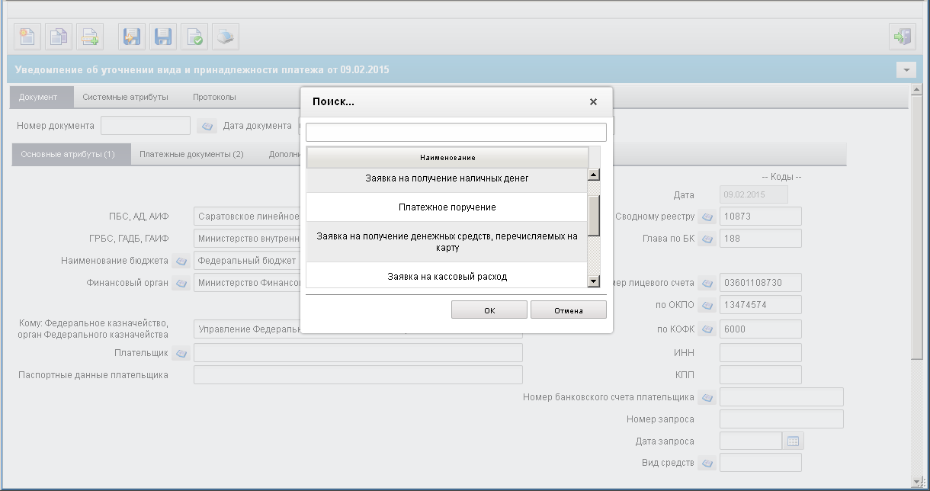
76. Окно выбора типа родительского документа
Примечание. При выборе типа родительского документа можно воспользоваться быстрым поиском. Для этого нужно в строке поиска начать вводить первые буквы названия типа документа.
- Выбрать тип родительского документа и нажать кнопку «OK». На экране откроется окно со списком документов выбранного типа (рис. 77).
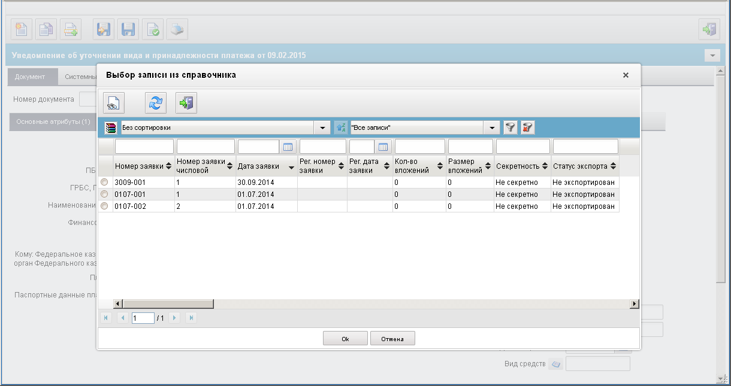
77. Пример списка родительских документов
- Выбрать из списка родительский документ и нажать кнопку «Ok». В результате поля формы создаваемого документа будут заполнены значениями соответствующих полей родительского документа.
Примечание. Для выбора архивного родительского документа, нужно активировать опцию «Архив», нажав на знак настройки списковой формы , и в выпадающем списке указать год, за который необходимо отобрать архивные документы.
- Далее следует заполнить оставшиеся незаполненные реквизиты документа и после проверки документа сохранить его.

Создание нового документа путем копирования из ранее созданного документа
Для создания нового документа путем копирования из ранее созданного документа нужно выполнить следующую последовательность действий:
- Перейти на панели навигации в раздел, соответствующий типу создаваемого документа.
- В списке документов установить курсор на документ, который будет являться источником данных для копии, и нажать кнопку (Создать копию документа) (рис. 78).
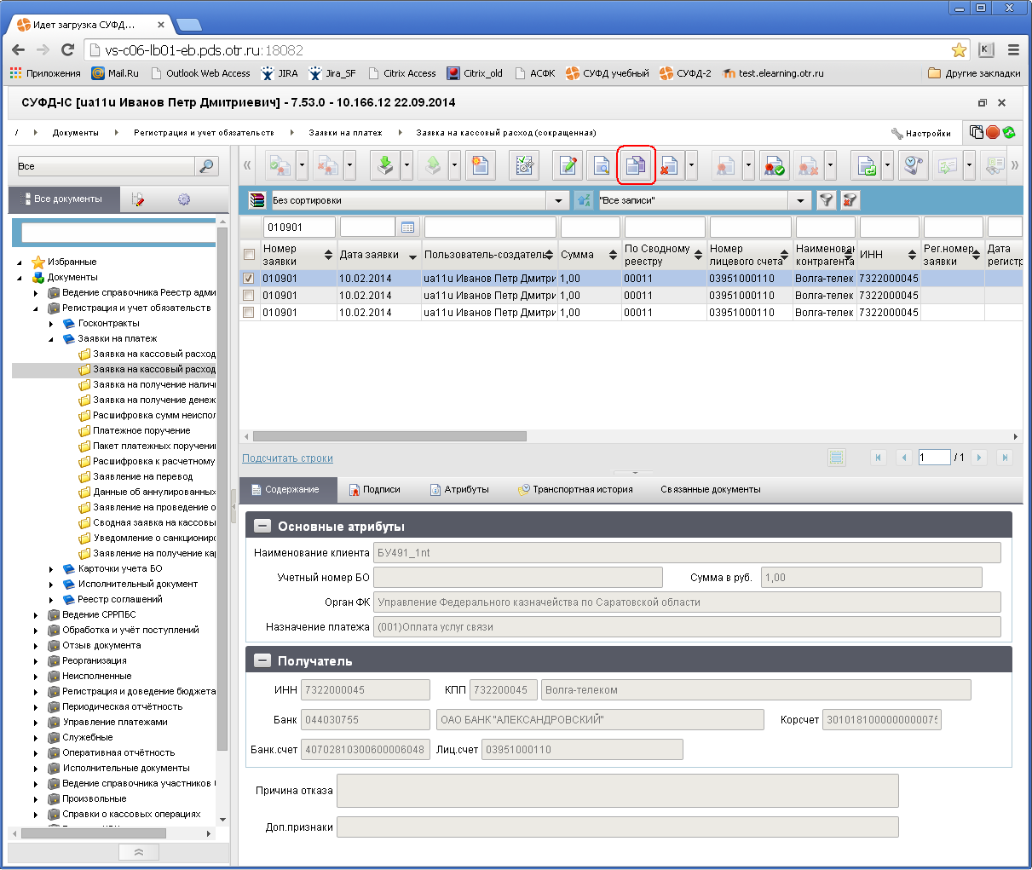
78. Создание копии документа
- В открывшейся экранной форме документа-копии следует внести необходимые изменения и сохранить документ.
Внимание! Измененный документ следует сохранять с новым номером!
Созданный любым из трех способов документ имеет статус передачи и бизнес-статус «Черновик». Документ с данным статусом доступен для редактирования (см. п. 5.5), для удаления, для подтверждения ввода – документарного контроля (см. п. 5.6).
В случае если при заполнении полей были допущены ошибки, то на экране появляется информационное окно «Результаты проверки», в котором приводится список ошибок с кратким пояснением (рис. 79).
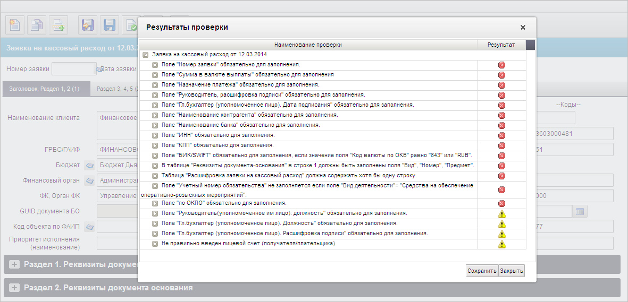
79. Пример информационного окна с результатами проверки
Критические ошибки, помеченные знаком , обязательны для устранения, так как при их наличии документ не будет сохранен в базе данных и не будет допущен для дальнейших действий. При наличии только предупреждающих ошибок, помеченных знаком , документ сохраняется в базе данных и будет допущен для дальнейших действий (подписание/утверждение, отправка).
Для исправления ошибок нужно нажать кнопку «Закрыть» в окне «Результаты проверки» (см. рис. 79) и выполнить корректировку документа.
В случае если документ все-таки необходимо сохранить с ошибками для его корректировки в будущем, нужно нажать кнопку «Сохранить» в окне «Результаты проверки» (см. рис. 79). Документ будет сохранен в базе данных со статусом «Черновик».
Кнопка  (Проверить документ), расположенная на панели инструментов ЭФ документа, позволяет осуществлять контроль правильности заполнения полей документа в любой момент времени. Для запуска проверки нужно нажать эту кнопку. При наличии ошибок откроется окно «Результаты проверки» (см. рис. 79), а при успешной проверке документа откроется окно, представленное на рисунке 80.
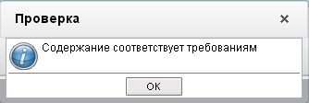
80. Сообщение об успешной проверке документа

Вложение сопроводительных документов
Максимальный совокупный размер вложений к одному ЭД – 100 МБ. Администратор СУФД может установить максимальный совокупный размер вложений к одному ЭД меньше 100 МБ при необходимости.
Для того чтобы прикрепить к документу вложение в виде файла, необходимо выполнить следующую последовательность действий:
- На экранной форме документа перейти на закладку «Системные атрибуты» (рис. 81).
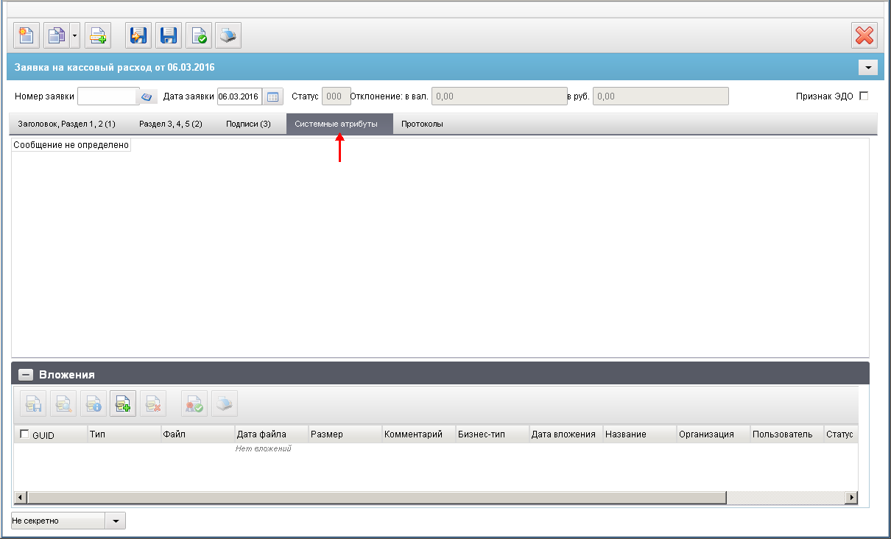
81. Закладка «Системные атрибуты»
- В разделе «Вложения» нажать кнопку  (Добавить вложение). При этом откроется окно «Добавление вложения» (рис. 82).
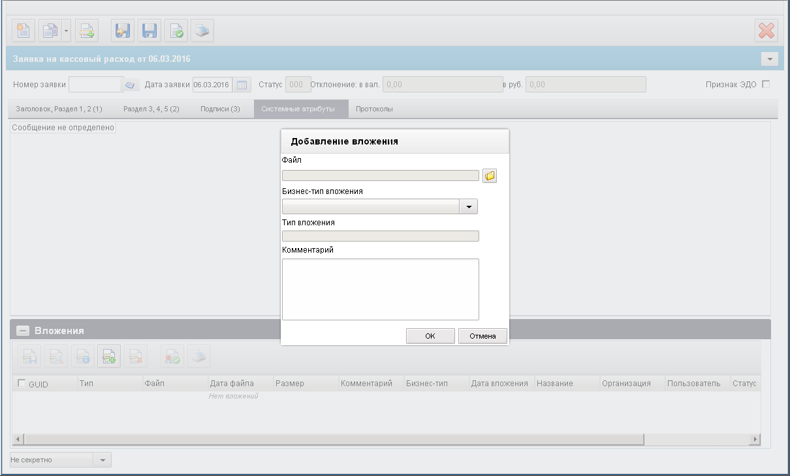
82. Окно «Добавления вложения»
- Нажать кнопку , расположенную справа от поля «Файл».
- Откроется стандартное окно выбора файла, с помощью которого нужно найти и указать файл-вложение (рис. 83). После чего нажать кнопку «Открыть».
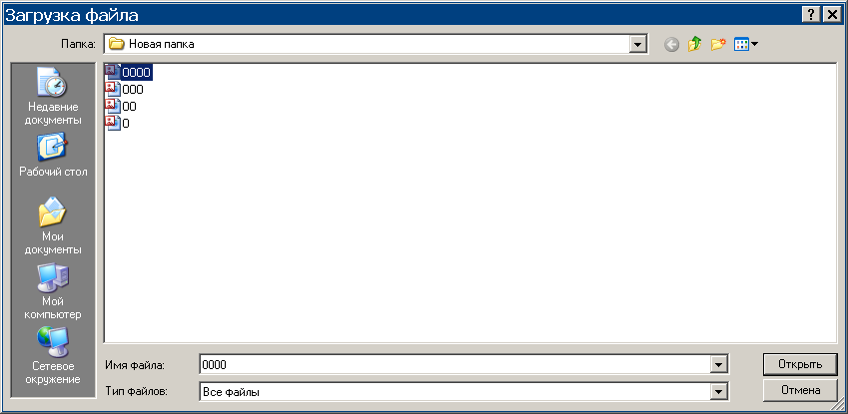
83. Выбор файла-вложения
В результате этих действий в окне «Добавление вложения» (см. рис. 82), в поле «Файл» пропишется имя выбранного файла-вложения, а в поле «Тип вложения» будет указан тип вложенного файла. В поле «Комментарий» можно добавить пояснение.
- Для завершения операции вложения – нажать кнопку «OK» (см. рис. 82).
После этого в блоке «Вложения» на закладке «Системные атрибуты» экранной формы документа появится запись о добавленном файле (рис. 84).
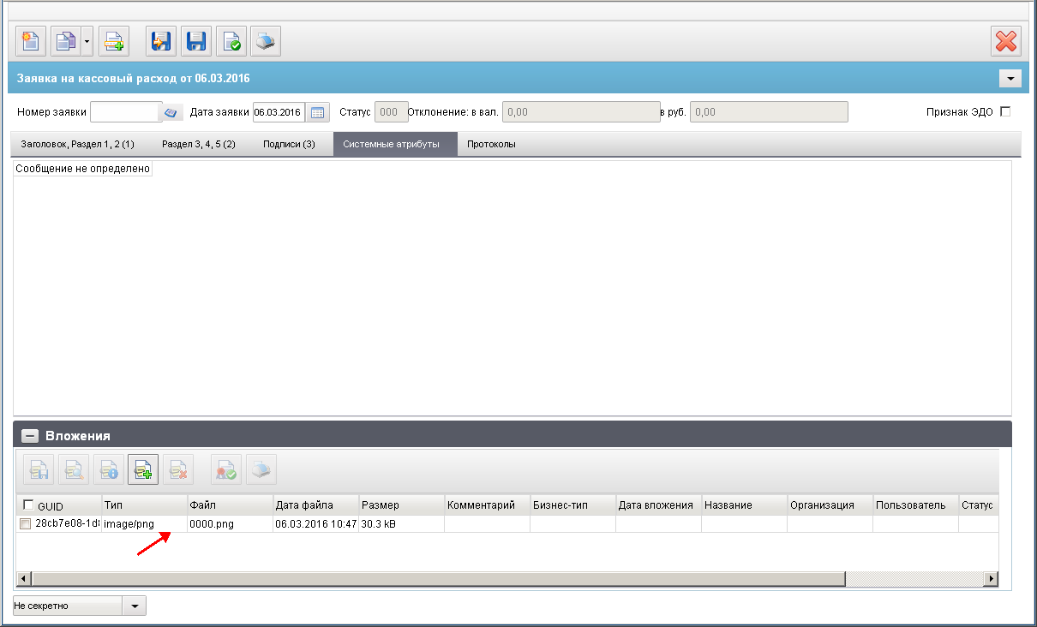
84. Запись о вложенном файле
Примечание. Операции с вложениями доступны только на статусе документа «Черновик».
Для просмотра вложенного файла, нужно выбрать соответствующую запись в списке вложений и нажать кнопку  (Просмотреть).
Для просмотра свойств вложения следует выбрать запись и нажать кнопку  (Просмотреть информацию о вложении).
Для сохранения файла-вложения на диске необходимо выбрать запись, нажать кнопку  (Сохранить) и указать место, где будет сохранен файл.
Для удаления вложенного файла, в списке вложений следует выбрать запись, соответствующую удаляемому файлу, и нажать на кнопку  (Удалить вложение).
Подписание (удаление подписи) вложенного файла осуществляется одновременно при подписании (удалении подписи) самого документа, в котором он находится.
Экранная форма вложений ЭД «Отчеты» (Оперативная отчетность) (рис. 85), в отличие от остальных документов, аналогична экранной форме списка документов и экранной форме, содержащей встроенную таблицу.
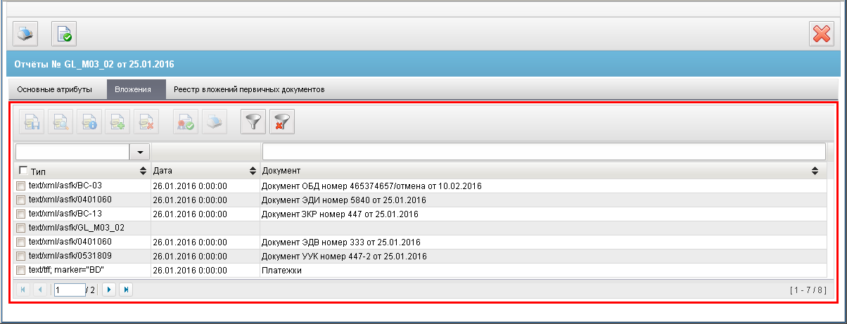
85. Экранная форма вложений ЭД «Отчеты»
В ЭД «Отчеты» фильтрация вложений, настройка списка вложений, настройки отображения колонок и их последовательности в списке вложений, перемещение по списку вложений аналогичны фильтрации документов, настройкам отображения списка документов и перемещению по списку документов, описанным в пунктах 4.2.6.2, 4.2.7, 4.2.8.

Редактирование документа
Для редактирования созданного документа необходимо в списке документов установить курсор на редактируемый документ и нажать на кнопку (Открыть документ на редактирование). В результате откроется экранная форма документа с полями, доступными для изменений.
Примечание. Операция редактирования документа доступна пользователю, только в случае если документ имеет статус «Черновик». Если документ имеет другой статус, то кнопка будет вызывать форму только для просмотра документа.
После открытия документа следует отредактировать значения полей и сохранить изменения, нажав кнопку (Сохранить изменения и закрыть окно) или кнопку (Сохранить изменения). При этом выполняется первичный контроль документа, как при создании нового документа. Статус документа «Черновик» не меняется.

Документарный контроль
Созданный документ должен пройти операцию документарного контроля. При этой операции осуществляется проверка реквизитов документа на соответствие справочным данным – предупредительный контроль, а также контроль сумм документа и дат – блокирующий контроль.
Документарный контроль осуществляться автоматически при сохранении документа. Можно также запускать документарный контроль документов в любой момент времени.
Для выполнения документарного контроля требуется установить курсор в списке документов на проверяемый документ и на панели инструментов нажать кнопку (Документарный контроль) (рис. 86).
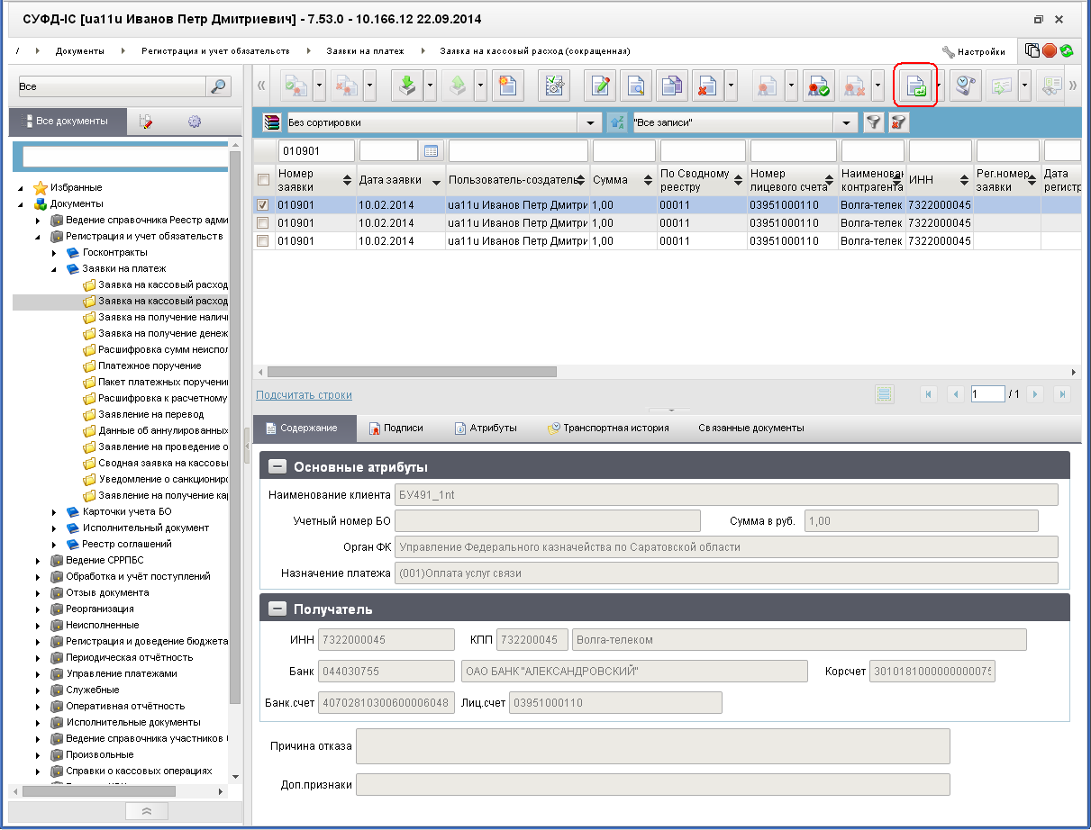
86. Кнопка «Документарный контроль» на панели инструментов
На экране появится всплывающее сообщение, подтверждающее запуск операции (рис. 87).
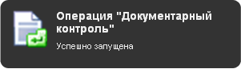
87. Информационное окно при запуске операции документарного контроля
Через некоторый промежуток времени следующее всплывающее сообщение информирует об успешном окончании операции документарного контроля (рис. 88).
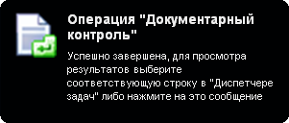
88. Информационное окно по окончании операции документарного контроля
Результаты документарного контроля можно увидеть, нажав на сообщение (см. рис. 88) или с помощью «Диспетчера задач».
Вызов «Диспетчера задач» осуществляется нажатием на кнопку (см. рис. 5 [10]). Пример окна «Диспетчера задач» показан на рисунке 89.
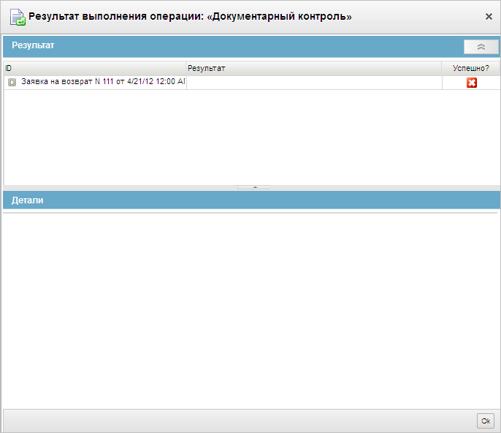
89. Окно «Диспетчер задач»
Для получения дополнительной информации по операции, необходимо выполнить один щелчок левой клавишей мыши по соответствующей строке в списке операций окна «Диспетчер задач» (см. рис. 89).
В случае если в результате операции документарного контроля не было выявлено ошибок, то на экране появляется окно с результатами успешной проверки документа (см. рис. 88).
Если в ходе документарного контроля в проверяемом документе были обнаружены ошибки, то при просмотре дополнительной информации по операции, откроется окно с результатами неуспешной проверки. Пример такого окна показан на рисунке 90.
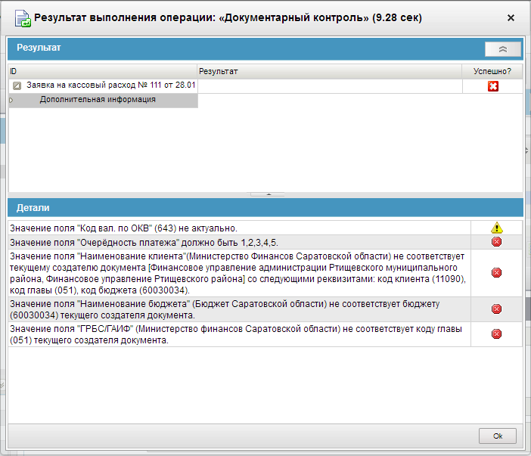
90. Окно с неуспешными результатами выполнения операции
документарного контроля
При успешном прохождении блокирующих контролей (контролей сумм и дат) бизнес-статус документа изменяется на «Введено», статус передачи – на «Введен», документ становится недоступным для редактирования.
Если блокирующие контроли не пройдены, то на закладке «Системные атрибуты» экранной формы документа отображаются сообщения об ошибках. Документ остается в статусе «Черновик».
Документ, находящийся в статусе передачи «Введен», может быть утвержден (подписан) пользователем и отправлен адресату.

Операции с подписями документов

Подпись документа
Для подписания (утверждения) документа пользователь должен обладать сертификатом подписи, а документ должен иметь статус передачи «Введен». Чтобы подписать документ следует установить курсор на соответствующий документ в списке документов и нажать на кнопку (Подпись), расположенную на панели инструментов (рис. 91).
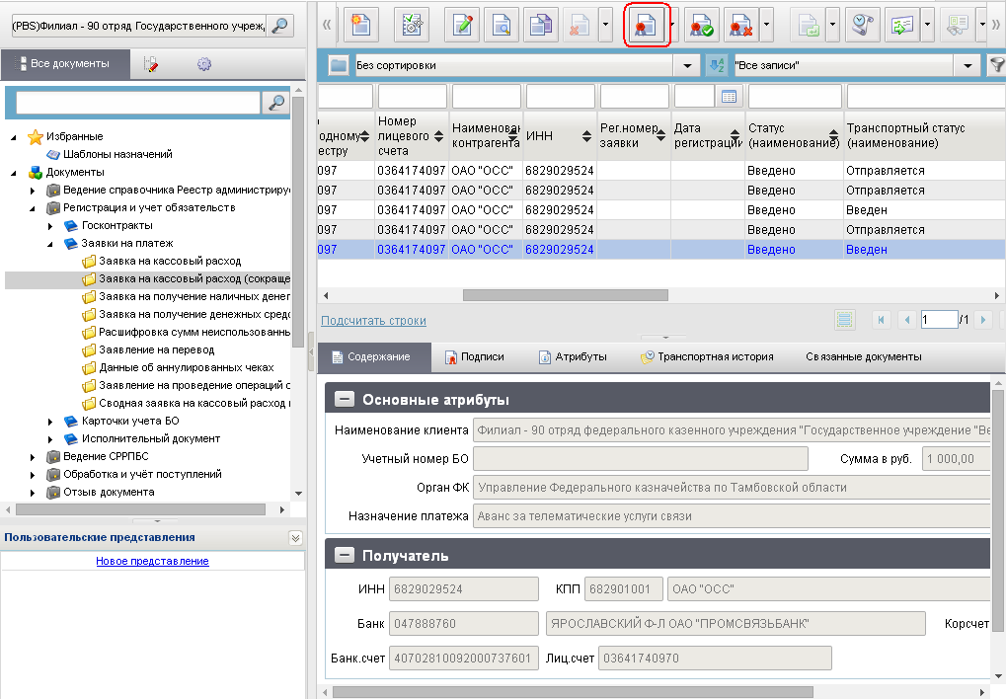
91. Кнопка «Подпись» на панели инструментов
В результате откроется форма «Криптографические операции», содержащая сведения о сертификате и подписываемых данных (рис. 92).
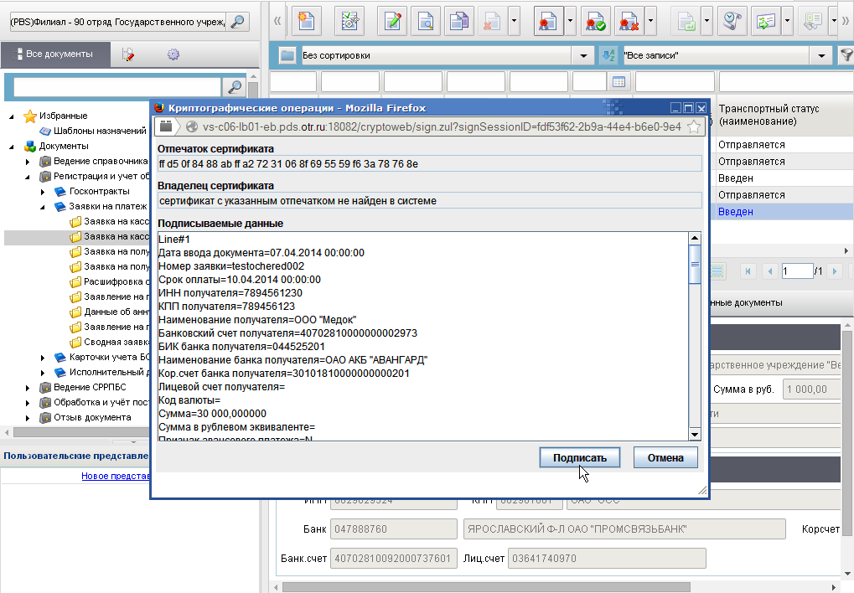
92. Пример формы со сведениями о сертификате и подписываемых данных
Для подписания документа нужно нажать кнопку «Подписать». При полном успешном подписании документа на экран выводится сообщение «Документ подписан успешно», а при наличии ошибок в процессе подписания документа выводится сообщение с полной информацией об ошибках.
В случае успешного выполнения этой операции происходит изменение статусов утверждения документа, статус передачи и бизнес-статус не меняются. После подписания документ получает статус утверждения: «Утвержден» или «Частично утвержден».
Для проведения автоматической отправки документа сразу после подписания, необходимо при выборе сертификата подписания нажать кнопку выбора 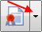 и в открывшемся меню выбрать необходимый пункт, содержащий «+отправка» (рис. 93).
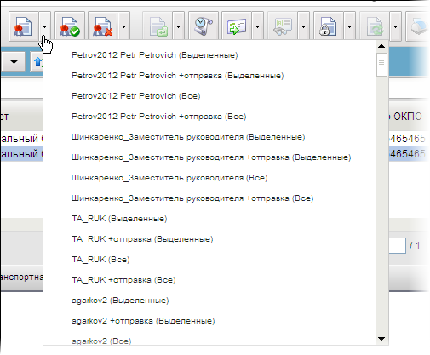
93. Меню выбора операции при подписании документа
Данное меню позволяет также осуществлять подписание, подписание и отправку только выделенных документов. Для выполнения этих операций выбираются соответствующие пункты меню.
Для подписания всех документов в списке необходимо при выборе сертификата подписания нажать кнопку выбора и в открывшемся меню выбрать пункт «Все». Для проведения автоматической отправки всех документов в списке сразу после подписания, необходимо в меню выбрать необходимый пункт, содержащий «+отправка (Все)».
Если после окончания процесса подписания документ будет иметь статус «Утвержден», то документ будет отправлен. Если документу будут необходимы другие подписи, то в окне диспетчера задач выведется ошибка «Документ имеет недостаточное количество подписей, в соответствии с настроенными правилами утверждения» и документ останется на статусе «Введено».
Для наложения всех необходимых ЭП, необходимо повторить операцию подписания для каждого пользователя, предварительно авторизовавшись, используя учетные данные соответствующих пользователей. В результате полного подписания документа, его статус должен стать «Утвержден».
Примечание. После подписания документа, для отображения результатов операции подписания, необходимо обновить список документов, нажав на кнопку (Обновить список документов).
При активации настройки клиента «Выполнять автоматическую отправку» (п. 4.1.8.1) включается режим автоматической отправки документа (-ов) адресату в результате операции «Подпись». При этом в случае отключения данной настройки пользователю дополнительно выводится напоминающее сообщение при инициировании операции «Подпись» с предложением выполнить автоматическую отправку и/или включить указанную настройку в постоянном режиме (рис. 94).
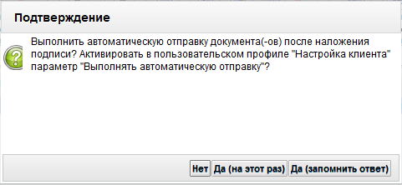
94. Подтверждение автоматической отправки документа (-ов)
Функция автоматической отправки выполняется только в случае успешного подписания документа (-ов) и в случае, если пользователь является последним из подписантов в соответствии с настройкой многоуровневого утверждения.
Информацию о подписях документа можно просмотреть на закладке «Подписи» информационной панели, выделив необходимый документ в списке (рис. 95).
Кроме этого в списке документов, в соответствующих колонках, можно посмотреть значение параметров «Статус утверждения» и «Количество подписей». Значение статуса утверждения документа отображается в зависимости от настройки утверждения документов. Возможные значения статуса утверждения (при настроенном МУ):
- «Не утвержден» (документ не имеет ни одной подписи);
- «Утвержден» (документ подписан полным набором подписей МУ, и каждая подпись является УЭП);
- «Частично утвержден» (документ подписан УЭП и в соответствии с правилами МУ еще должен быть подписан другими подписями);
- «Ошибка утверждения» (на одном из этапов подписания документа возникла ошибка);
- «На утверждении» (документ подписан одной ЭП, которая ожидает доведения до УЭП, или несколькими ЭП, доведенными до УЭП, кроме последней подписи, которая находится в стадии доведения).
В колонке «Количество подписей» отображается количество электронных подписей, поставленных в документе.
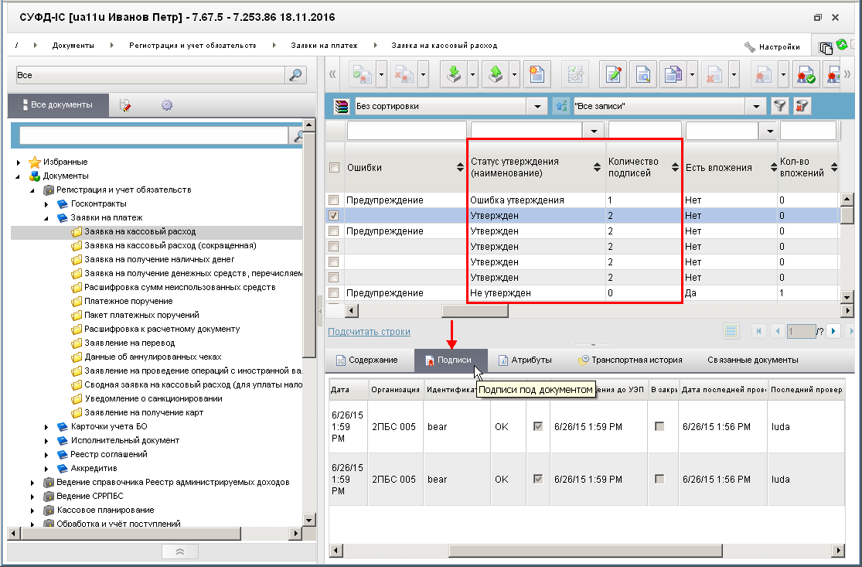
95. Закладка «Подписи»
Для получения информации о замещениях при формировании цифровой подписи, нужно на закладке «Подписи» (см. рис. 95) выполнить один щелчок левой клавишей мыши по значку . На экране откроется окно с информацией о замещениях (рис. 96).
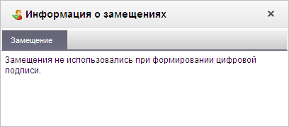
96. Окно «Информация о замещениях»
Для получения информации о сертификатах ЭП нужно выполнить один щелчок левой клавишей мыши по значку . На экране откроется окно с информацией о сертификатах (рис. 97).
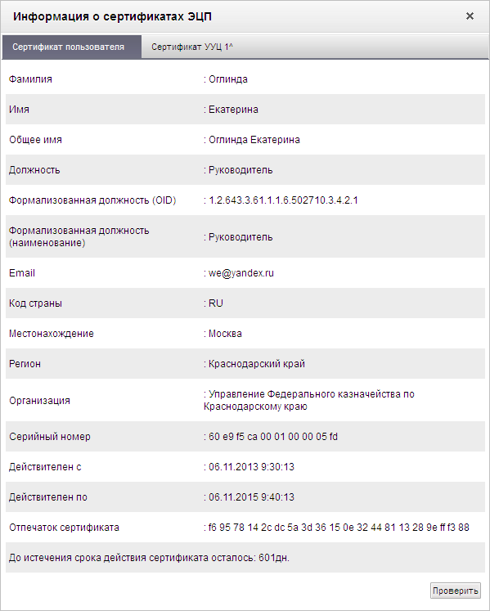
97. Окно «Информация о сертификатах ЭП»
В окне, на соответствующих закладках можно просмотреть информацию о сертификате пользователя и о сертификате УУЦ. Кнопка «Проверить» служит для проверки сертификатов.

Проверка подписи
Для проверки подписи документа необходимо в списке документов выделить тот документ, подпись которого необходимо проверить и на панели инструментов нажать кнопку  (Проверка подписи) (рис. 98).
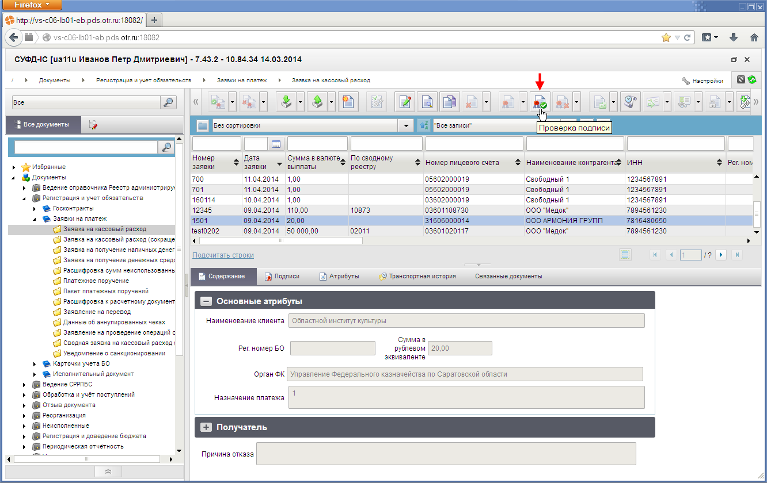
98. Кнопка «Проверка подписи»
Результат проверки отобразится в информационном окне (рис. 99).
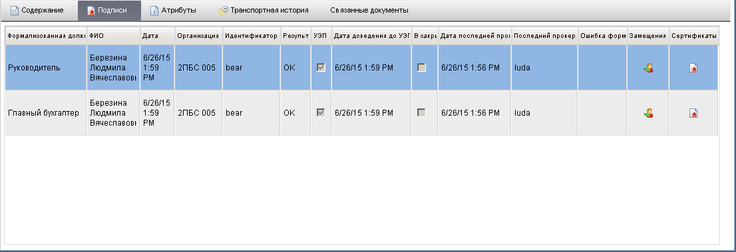
99. Пример окна «Результат проверки подписей»
При проверке подлинности ЭП, происходит изменение статуса утверждения документа, который может принять значения «Утвержден» или «Частично утвержден» (в случае неполного набора подписей). При этом статус передачи автоматически изменяется на «Принят».
Если документ не проходит проверку подлинности ЭП, то его статус утверждения определяется как «Ошибка утверждения». При этом статус передачи автоматически изменяется на «Отменен» и формируется Протокол, содержимое которого можно посмотреть на закладке «Протоколы» (см. п. 5.2.2).
Если ЭП документа правомочны, но документ обладает неполным набором подписей («Частично утвержден»), то пользователь может продолжить обработку такого документа вручную или отказать в обработке, нажав кнопку (Отказать) на панели инструментов (рис. 100). При этом статус передачи автоматически изменяется на «Отменен» и формируется Протокол.
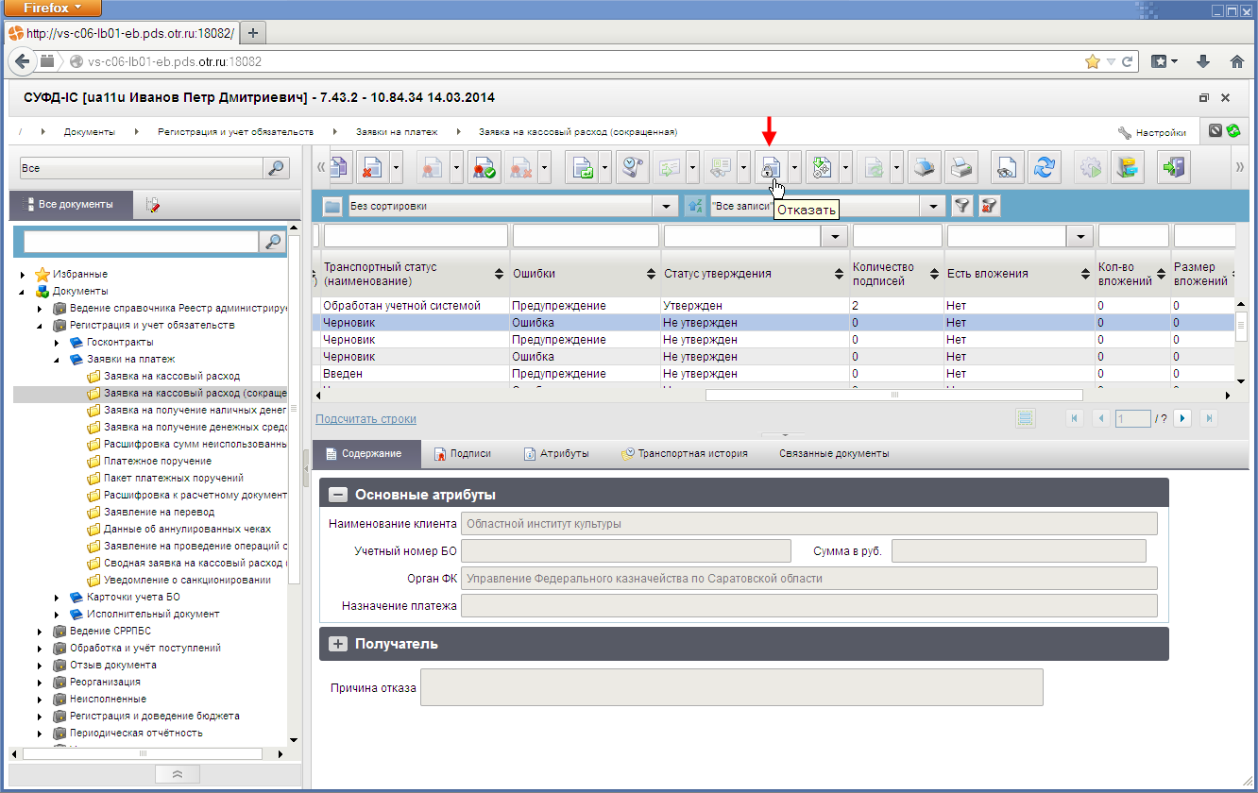
100. Панель инструментов. Кнопка «Отказать»
За 30 дней до окончания срока действия сертификата ключа проверки электронной подписи, возникает окно с соответствующим сообщением при авторизации пользователя в СУФД. Данное окно закрывается при нажатии кнопки «ОК» (рис. 101, 102).
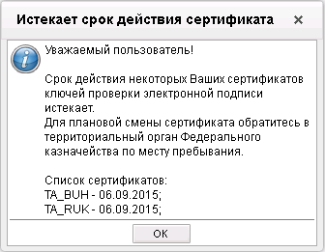
101. Информационное окно «Истекает срок действия сертификата» для нескольких сертификатов
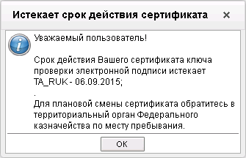
102. Информационное окно «Истекает срок действия сертификата» для одного сертификата
Также выводится соответствующее сообщение при каждой авторизации пользователя в СУФД, если срок действия сертификата ключа проверки электронной подписи истек (рис. 103, 104).
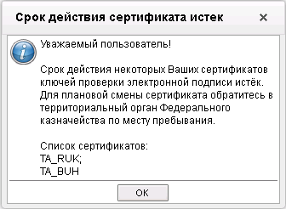
103. Информационное окно «Срок действия сертификата истек» для нескольких сертификатов
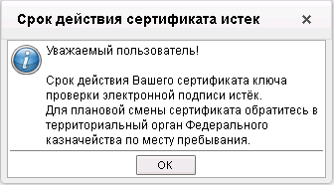
104. Информационное окно «Срок действия сертификата истек» для одного сертификата

Удаление подписи
Для удаления подписи документа (если документ ещё не отправлен) необходимо в списке документов выделить тот документ, подпись которого удаляется, и на панели инструментов нажать кнопку  (Удаление подписи) (рис. 105).
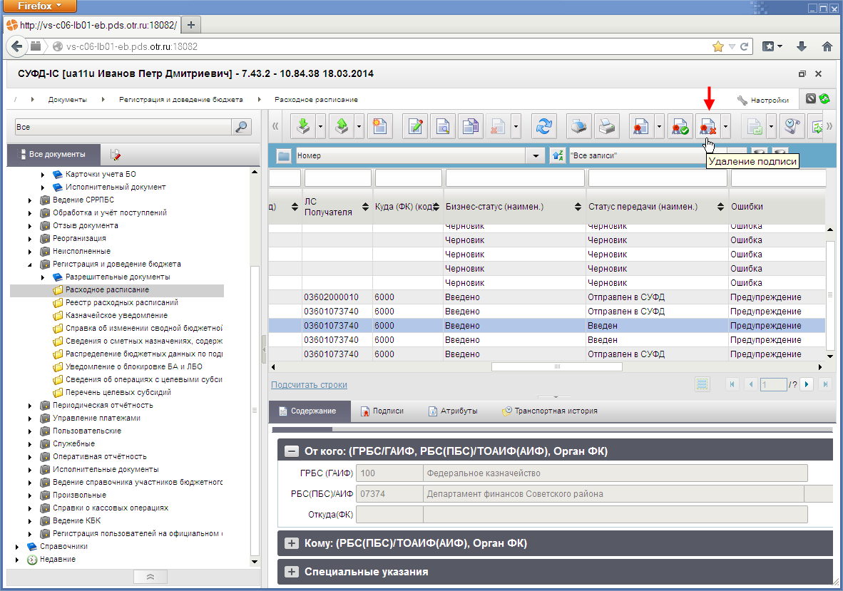
105. Панель инструментов. Кнопка «Удаление подписи»

Настройка передачи прав подписи
В случае необходимости передать право подписи, нужно выполнить следующую последовательность действий:
- В ППО СУФД АСФК на панели навигации, в узле «Настройки» перейти по следующему пути «Администрирование – Настройки криптографии – Передача прав подписи» (рис. 106).
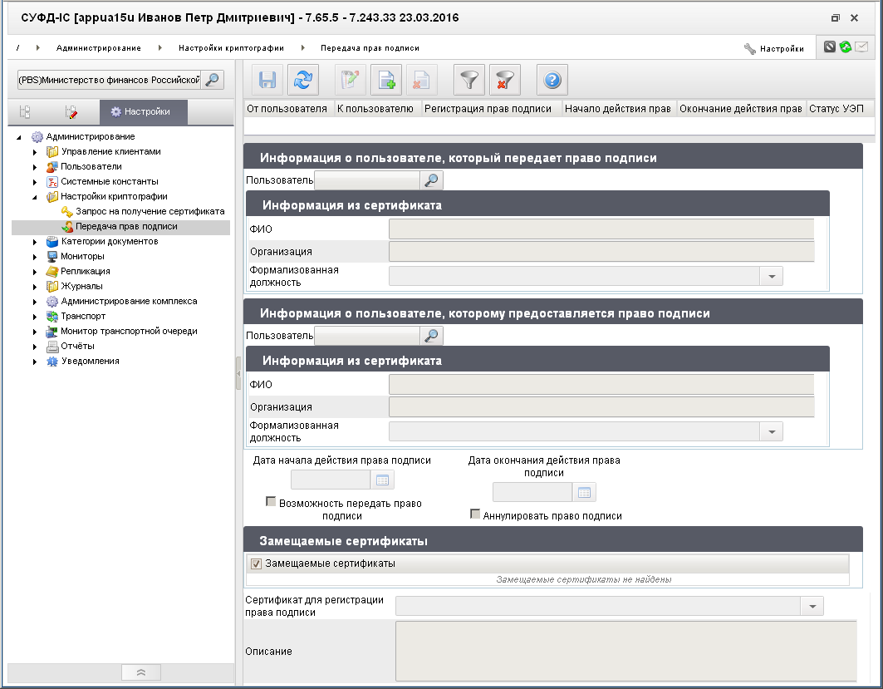
106. Раздел «Настройки криптографии». Пункт «Передача прав подписи»
- Для создания нового правила передачи прав подписи необходимо нажать кнопку  (Добавить). Поля в информационной части рабочего окна станут доступны для ввода данных (рис. 107).
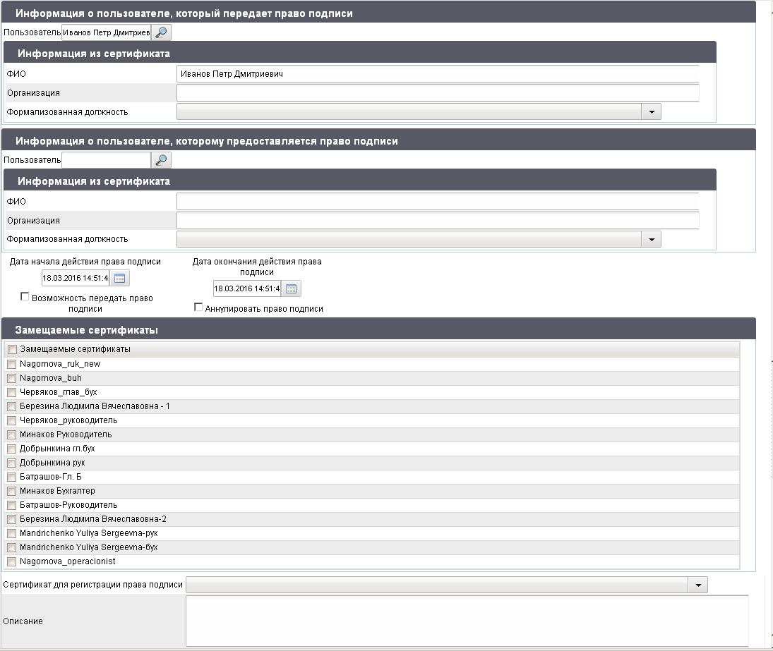
107. Поля и параметры для настройки правила передачи прав подписи
Примечание. В случае если необходимо отредактировать существующее правило передачи прав подписи, нужно в списке правил выделить редактируемое правило и нажать кнопку  (Редактировать).
- Далее заполнить информацию о пользователе, который передает право подписи, для чего задаются значения следующих полей:
- «Пользователь» (выбирается из списка);
- «ФИО» (ввод с клавиатуры);
- «Организация» (ввод с клавиатуры);
- «Формализованная должность» (выбирается из списка).
- Заполнить информацию о пользователе, которому предоставляется право подписи, для чего задаются значения следующих полей:
- «Пользователь» (выбирается из списка);
- «ФИО» (ввод с клавиатуры);
- «Организация» (ввод с клавиатуры);
- «Формализованная должность» (выбирается из списка).
- Указать даты начала и окончания действия права подписи.
- Используя параметр «Возможность передать право подписи», определить возможность передачи прав подписи замещающим пользователем.
- Используя параметр «Аннулировать право подписи», определить возможность аннулирования права подписи замещающим пользователем.
- Выбрать из списка замещаемые сертификаты.
- Указать информацию о замещаемых сертификатах. Опция «Замещаемые сертификаты».
- Выбрать сертификат для регистрации права подписи.
Выбирается сертификат, передающий право подписи. Обязательным условием для возможности передачи права подписи сертификатом является наличие у него в назначениях oid: 1.2.643.3.61.1.1.6.502710.3.4.1.14 – Формирование замещения.
- Для сохранения созданного правила передачи прав подписи нажать кнопку  (Сохранить).
Внимание! Передача прав подписи утверждается ЭП передающего. После утверждения передачи прав, в столбце «Статус УЭП», должно стоять значение «Выполнен», иначе правило передачи прав действовать не будет.

Отправка документа
Перед отправкой документа выполняется проверка подписей на доведение до УЭП, а также проверка на полноту набора подписей. Если подписи документа не удовлетворяют требованиям, то документ не будет отправлен (статус передачи при этом не изменяется). Пользователю выводится сообщение о том, что «Подпись не доведена до УЭП» или «Документ не подписан полным набором подписей».
Для отправки выбранного документа следует нажать кнопку (Отправить) на панели инструментов (рис. 108).
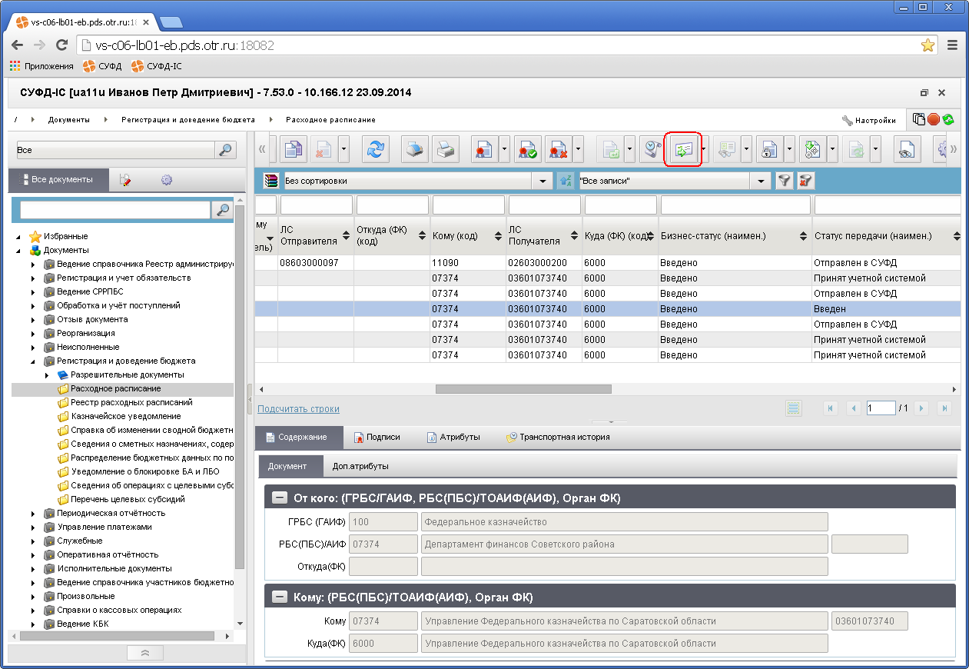
108. Панель инструментов. Кнопка «Отправить»
На экране появится информационное окно (рис. 109).
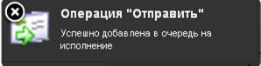
109. Информационное окно «Отправка документа»
В случае успешного выполнения операции по отправки документа, на экране появится информационное окно с информацией об окончании операции (рис. 110).
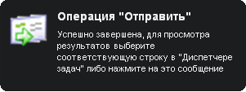
110. Информационное окно
Результат выполнения операции можно посмотреть с помощью «Диспетчера задач» (см. рис. 5 [10]). После вызова диспетчера задач откроется окно, как на рисунке 111.
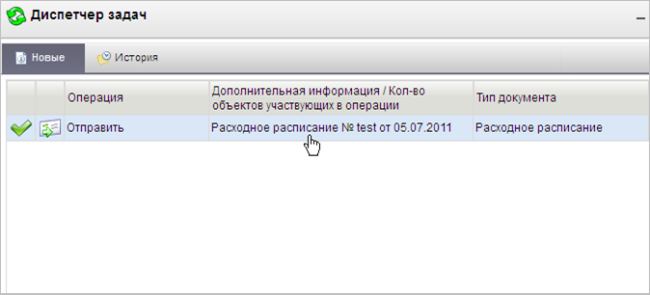
111. Окно диспетчера задач
Для получения дополнительной информации по операции отправки, необходимо выполнить двойной щелчок левой клавишей мыши по соответствующей строке в списке операций окна «Диспетчер задач». После чего откроется окно с информацией по операции (рис. 112). Если статусная схема документа не предполагает отправку документа с его текущим статусом, то сообщение об этом выдается в поле «Результат».
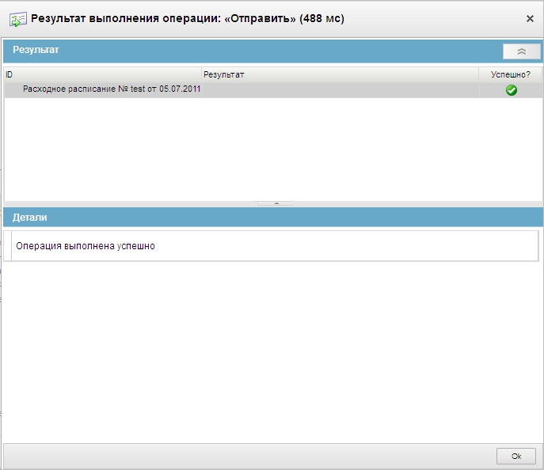
112. Сведения об операции
Если при отправке документа адрес получателя не был определен системой, то статус документа меняется на «Ошибка адресации». В этом случае можно выполнить повторный поиск адресата, нажав кнопку (Повторить поиск адресата), или отказаться от документа, нажав кнопку (Отказать). В случае отказа, статус документа изменяется на конечный статус – «Отменен». При успешном выполнении операции «Повторить поиск адресата» статус документа устанавливается в значение «Ждет отправки». Для окончательной отправки выбранного документа требуется нажать кнопку (Отправить), после чего выполняется отправка выбранного документа. При успешной отправке документа, его статус передачи устанавливается в значение «Отправляется». Далее статус документа изменяется в соответствии со статусами, присваиваемыми документу на АРМ-получателе.
Если при отправке произошла ошибка, то статус документа устанавливается в «Ошибка отправки». В этом случае необходимо выполнить операцию отката статуса документа (см. п. 5.10.2) и отправить документ повторно.

Импорт/экспорт документа

Ручной импорт документа
Для импорта документа необходимо выполнить следующую последовательность действий:
- Перейти на панели навигации в раздел, соответствующий типу импортируемого документа.
- Нажать кнопку (Импорт) на панели инструментов (рис. 113). Формат импорта файла выбирается по умолчанию.
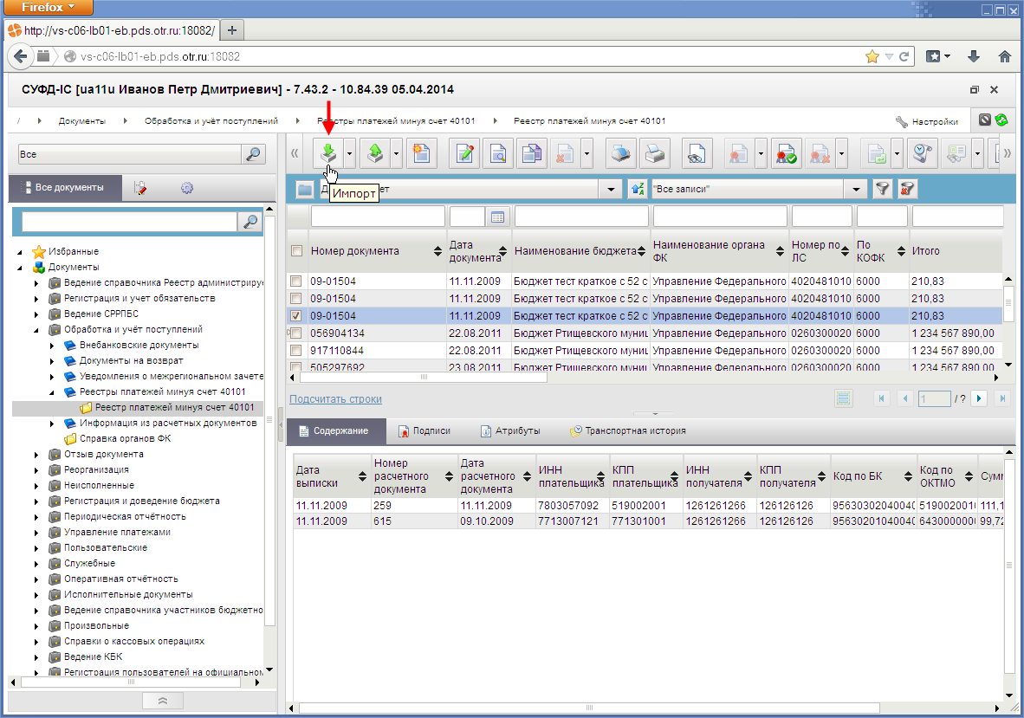
113. Панель инструментов. Кнопка «Импорт»
Примечание. В случае если необходимо явно указать формат импортируемого файла нужно нажать на кнопку выбора , расположенную справа от кнопки импорта. Откроется список доступных форматов импорта (рис. 114).
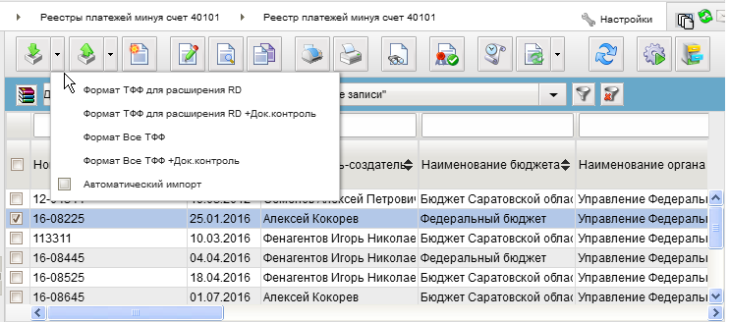
114. Выбор формата импортируемого файла
- В открывшемся окне «Загрузка файла» найти и указать импортируемый файл. Нажать кнопку «Открыть».
Для автоматического проведения документарного контроля импортируемого файла, необходимо выбрать один из пунктов меню, содержащий слова «+Док. Контроль». В этом случае, сразу после импорта файла, будет проведен его документарный контроль. В случае успешного прохождения документарного контроля, документ перейдет на статус «Введено»/ «Введен». В случае если при документарном контроле возникли ошибки, то они будут выведены в окно диспетчера заданий, как и при ручном документарном контроле (см. п. 5.6).
В результате выполнения операции импорта будет выполнена загрузка нового документа (-ов) из файла (-ов) в базу данных СУФД. В общем, и выделенном скроллерах документы будут автоматически сортированы в соответствии с настройками сортировки пользователя.

Ручной экспорт документа
Для экспорта документа необходимо выполнить следующую последовательность действий:
- Перейти на панели навигации в раздел, соответствующий типу экспортируемого документа.
- В списке документов указать экспортируемый файл (или несколько файлов).
- Нажать кнопку (Экспорт) на панели инструментов (рис. 115).
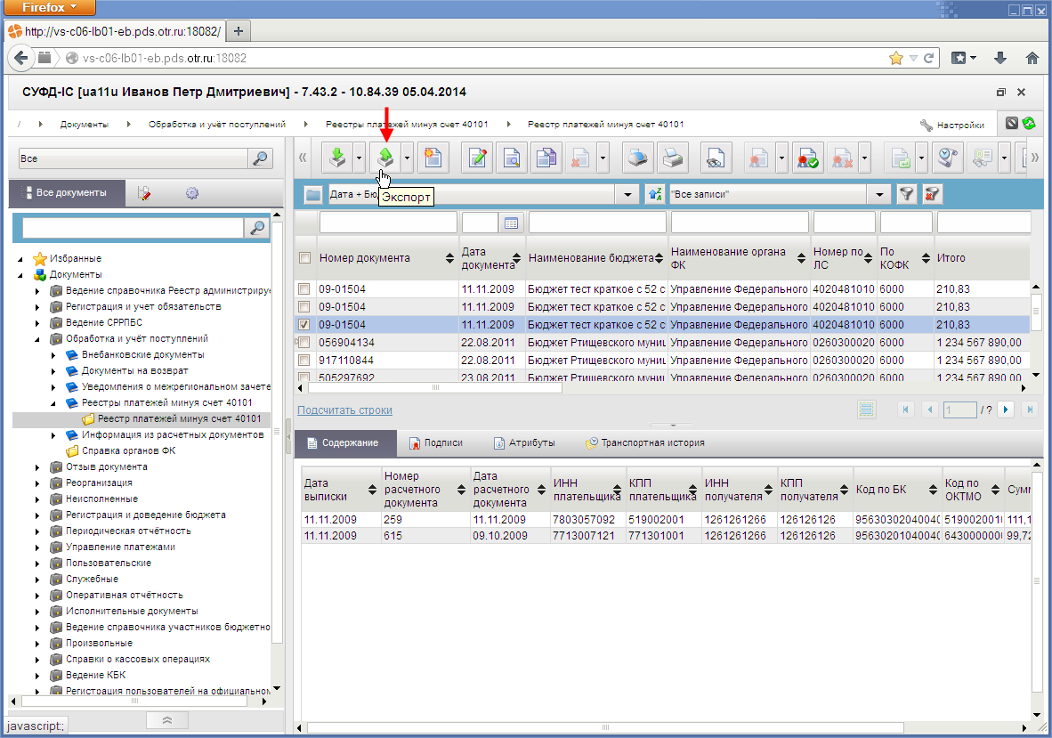
115. Панель инструментов. Кнопка «Экспорт»
Примечание. В случае если необходимо явно указать формат экспортируемого файла нужно нажать на кнопку , расположенную справа от кнопки экспорта. Откроется список доступных форматов экспорта (рис. 116, 117).
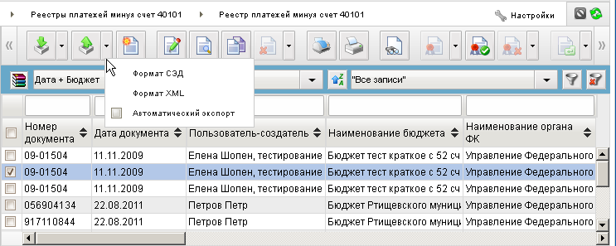
116. Выбор формата экспортируемого файла
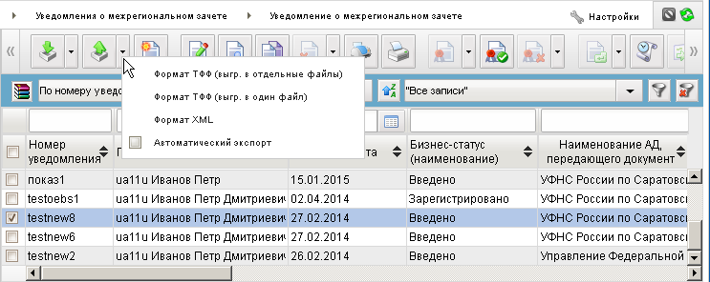
117. Вызов функции экспорта в ТФФ
- На экране появится сообщение о начале процедуры экспорта (рис. 118)
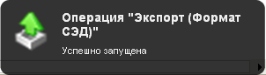
118. Пример сообщения о начале процедуры экспорта
- В случае успешного завершения операции экспорта на экране появляется сообщение (рис. 119).
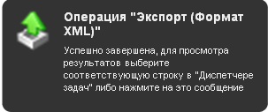
119. Пример сообщения об окончании процедуры экспорта
Примечание. При экспорте документов используется механизм формирования списка возможных форматов для экспорта документов в ТФФ, чтобы на основе выборки из справочника версий ТФФ в списке допустимых форматов отображались все актуальные версии.
Например, если в справочнике для расходного расписания имеется 2 актуальные версии TXAP090925 и TXAP100701, то в списке допустимых форматов для экспорта будут отображаться записи:
- Формат СЭД TXAP090925 (01.02.2012 – 01.04.2012);
- Формат СЭД TXAP100701 (01.03.2012 -).
Результат выполнения операций импорта/экспорта можно посмотреть в «Диспетчере задач». Для вызова окна «Диспетчера задач» необходимо нажать соответствующую кнопку (см. рис. 5 [10]). На рисунке показан пример окна «Диспетчера задач» с записью об операции экспорта.
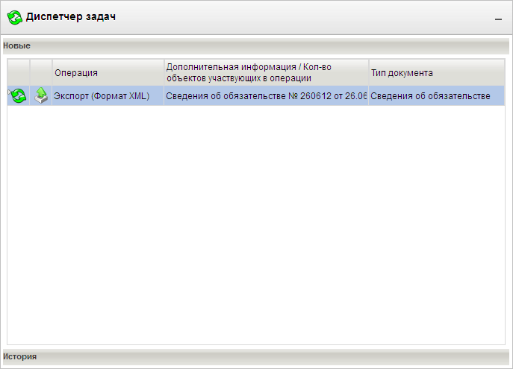
120. Пример окна «Диспетчер задач»

Групповой импорт файлов
Импорт нескольких файлов за одну операцию может выполняться двумя способами.
Способ № 1 (данный способ импорта включен по умолчанию).
Последовательность действий:
- На панели навигации перейти в раздел, соответствующий нужному типу документов.
- Нажать кнопку (Импорт) на панели инструментов (рис. 121).
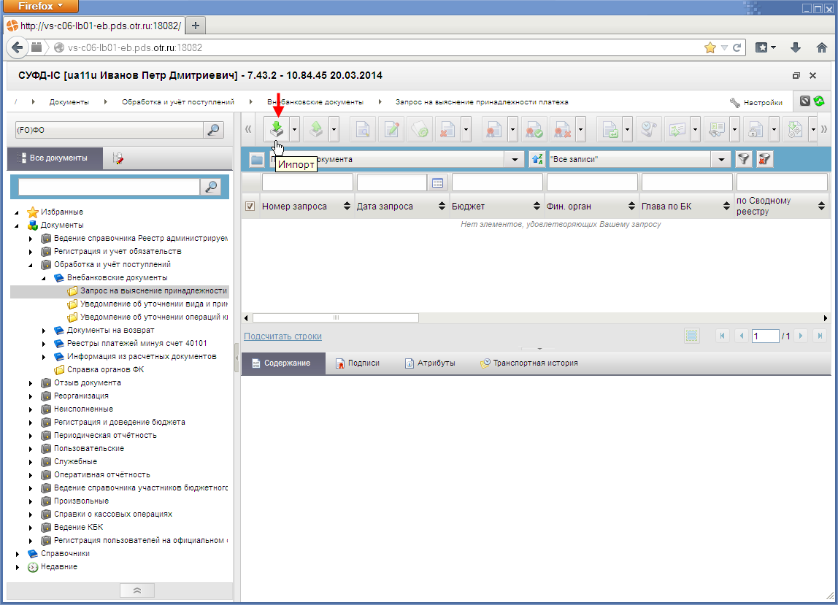
121. Панель инструментов. Кнопка «Импорт»
- В появившемся окне (рис. 122) нажать кнопку «Обзор» (1). Откроется стандартное окно для выбора файла (2).
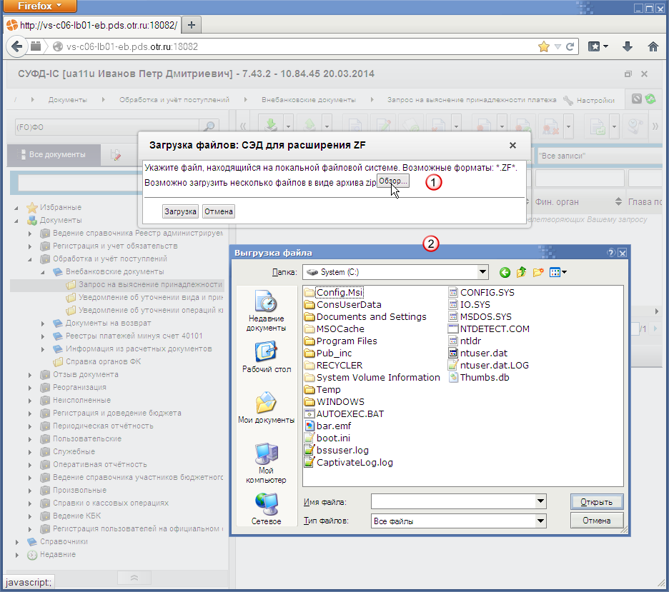
122. Окно загрузки файлов (1). Окно выбора импортируемых файлов (2)
- В окне выбора указать импортируемый файл и нажать кнопку «Открыть». Указанный файл добавиться в список импорта. Повторить шаги 3 и 4 для всех импортируемых файлов.
- После выбора всех импортируемых файлов нажать кнопку «Загрузка» (рис. 123).
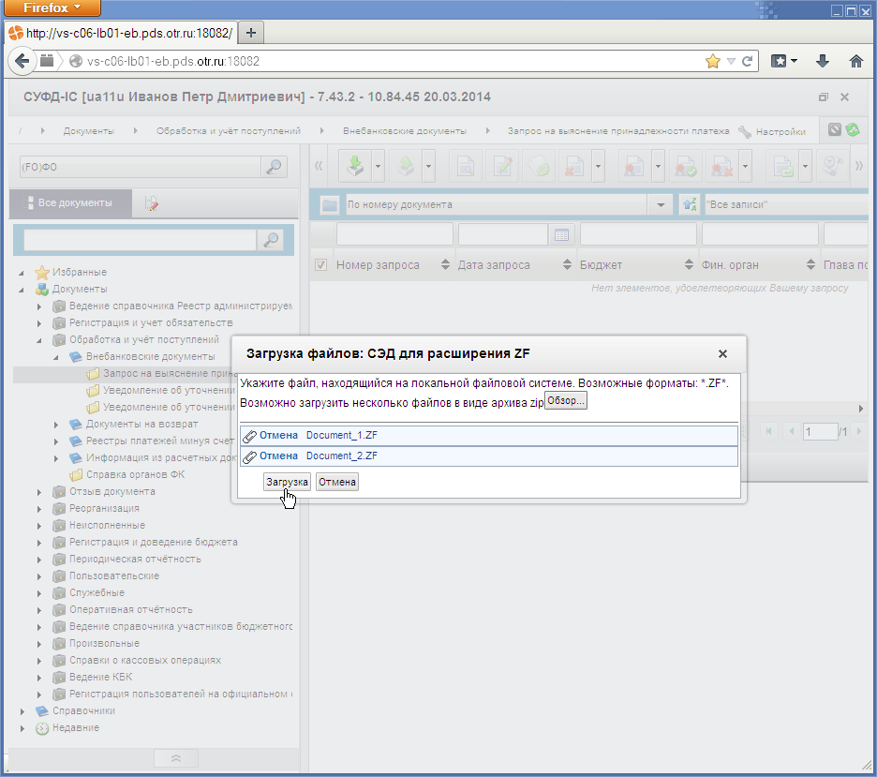
123. Импорт выбранных файлов
Способ № 2.
Последовательность действий:
- Перед выполнением операции необходимо выполнить следующую настройку: нажать кнопку «Настройки» и в появившемся меню выбрать пункт «Настройка клиента» (рис. 124).
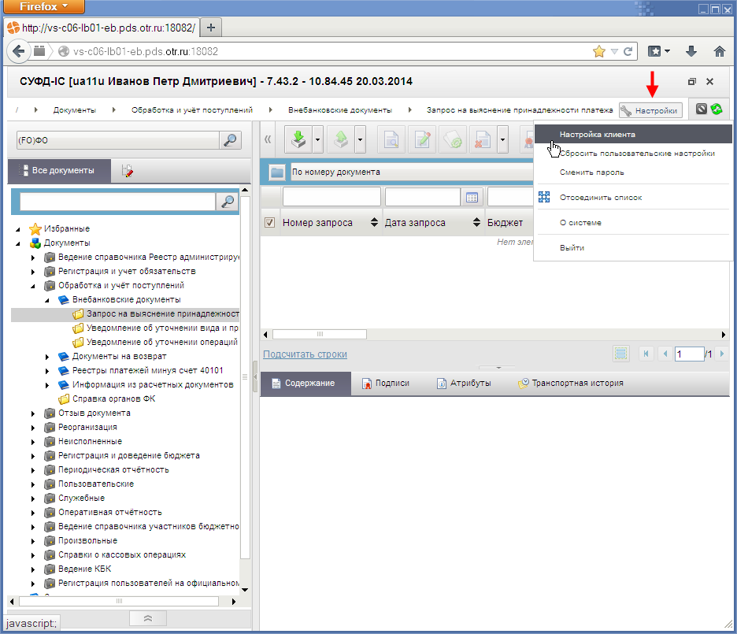
124. Кнопка «Настройки». Пункт меню «Настройка клиента»
- В открывшемся окне активировать параметр «Использовать расширение импорта файлов» (рис. 125).
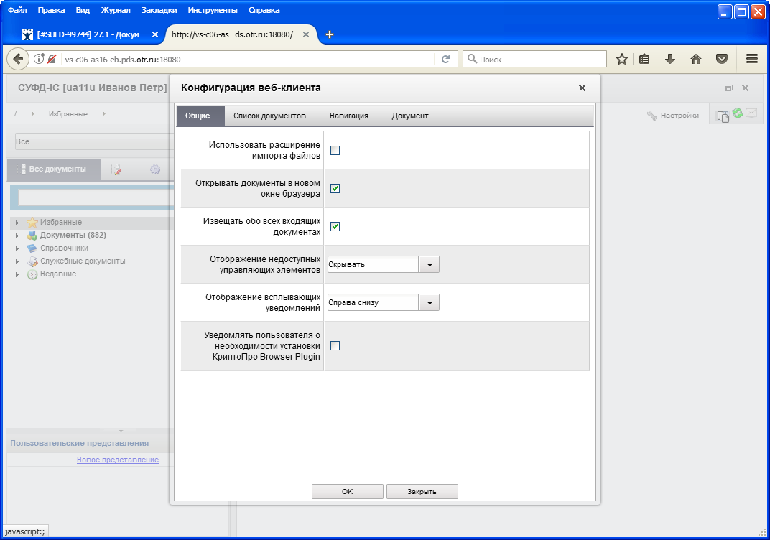
125. Конфигурация клиента. Параметр «Использовать расширение
импорта файлов»
Примечание. Более подробно настройка параметров импорта/экспорта описана в п. 4.1.9.
- После выполненной настройки, на панели навигации перейти в раздел, соответствующий нужному типу документов.
- На панели инструментов нажать кнопку «Импорт» (см. рис. 121).
- В появившемся окне (рис. 126) нажать кнопку «Обзор» и в диалоговом окне выбрать несколько файлов для импорта.
Примечание. Выбор нескольких файлов осуществляется следующим образом: при нажатой клавише «Ctrl» выполнить щелчок левой клавишей мыши по нужным файлам.
Выбор нескольких файлов в отрезке списка осуществляется щелчком левой клавишей мыши на первый (верхний) файл при нажатой клавише «Ctrl», затем, не отпуская клавишу «Ctrl», щелчком на последний (нижний) файл в нужном отрезке списка.
Выбор всех файлов в списке осуществляется сочетанием клавиш «Ctrl+A».
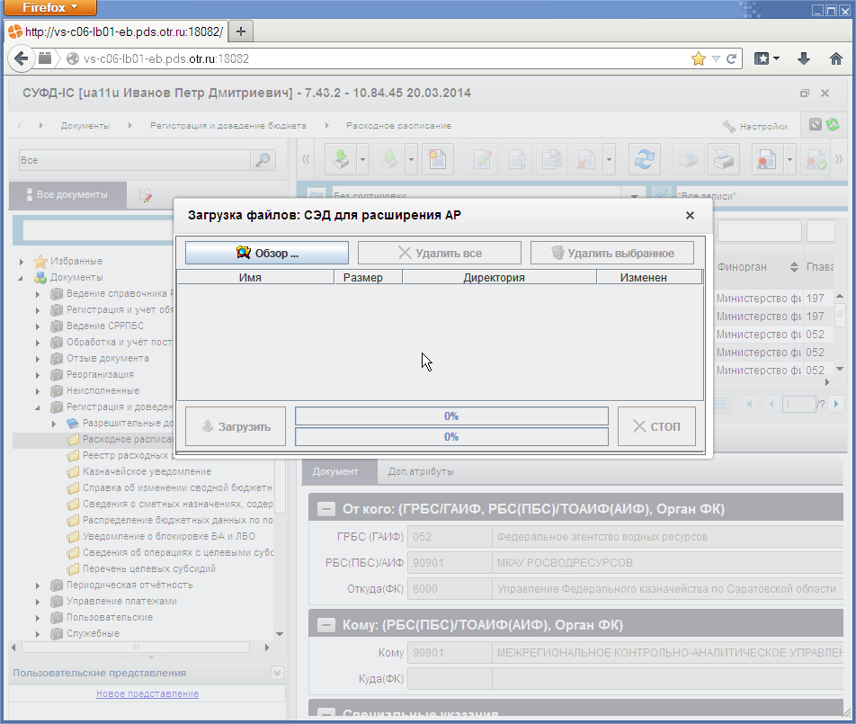
126. Окно загрузки файлов
- После выбора всех импортируемых файлов, нажать кнопку «Загрузить» (рис. 127).
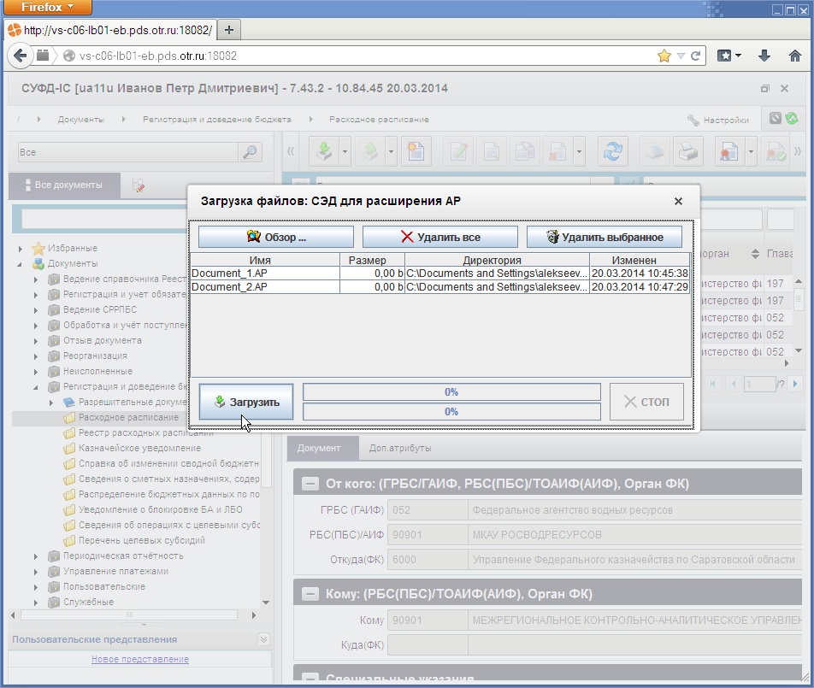
127. Окно загрузки файлов
Выбранные файлы будут импортированы.
Способ № 3.
Последовательность действий:
- На панели навигации перейти в раздел, соответствующий нужному типу документов.
- Нажать кнопку (Импорт) на панели инструментов (рис. 128).
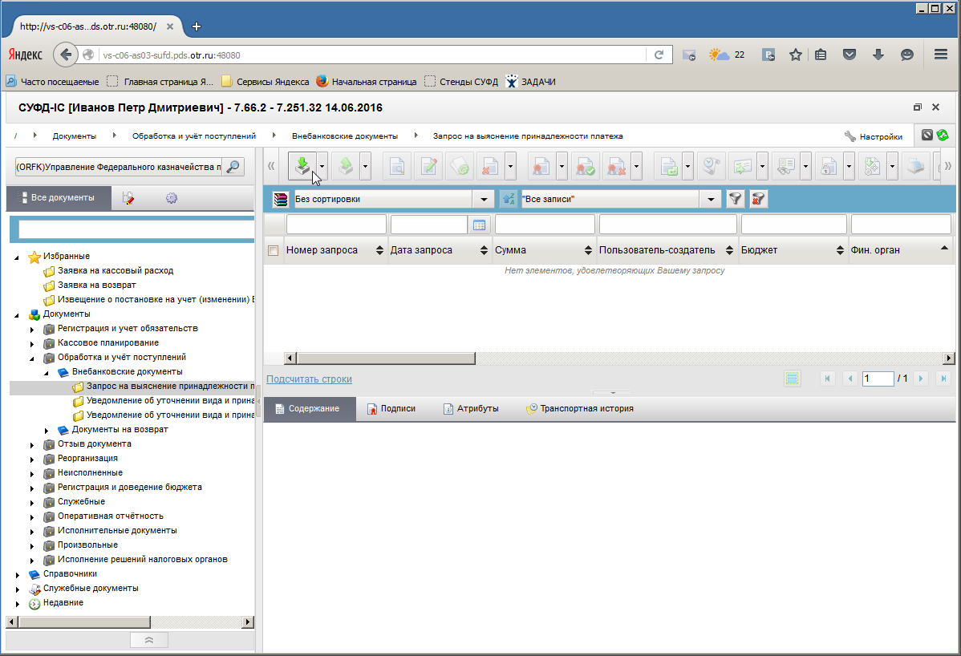
128. Панель инструментов. Кнопка «Импорт»
- В появившемся окне (рис. 129) нажать кнопку «Обзор». Откроется стандартное окно для выбора файла.
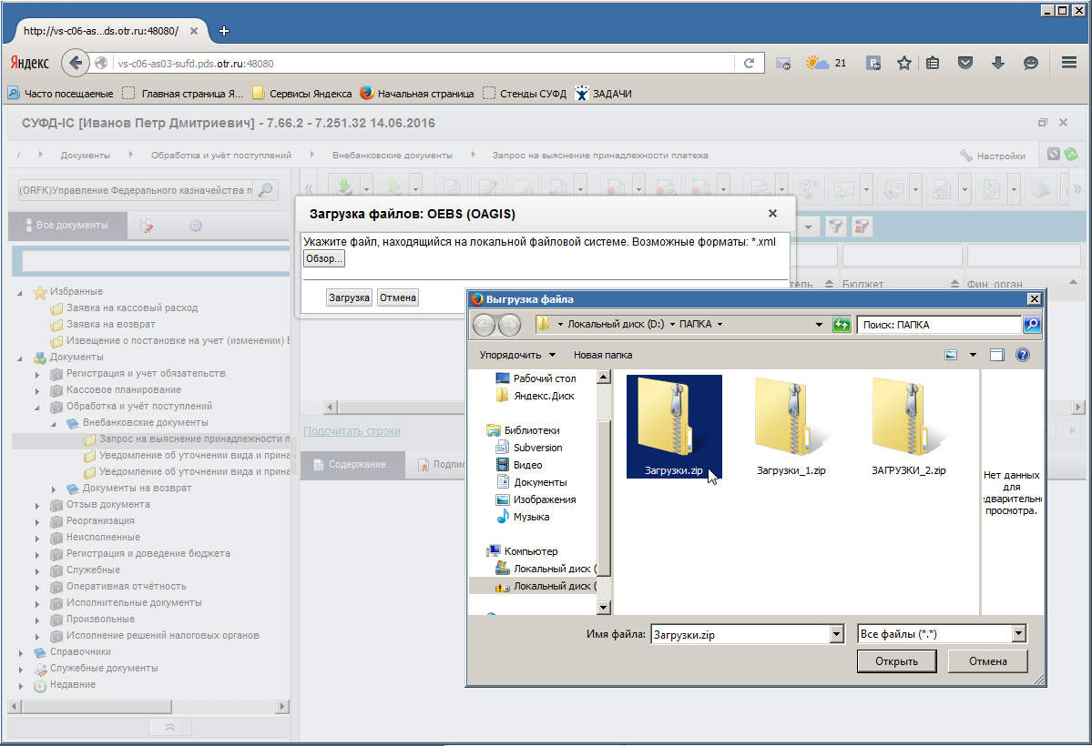
129. Окно загрузки файлов (1). Окно выбора импортируемых файлов (2)
- В окне выбора указать импортируемый zip-архив, содержащий несколько ТФФ-файлов (документы при этом могут быть разных типов) и нажать кнопку «Открыть». Указанный файл добавиться в список импорта.
- После выбора импортируемого файла нажать кнопку «Загрузка» (рис. 130).
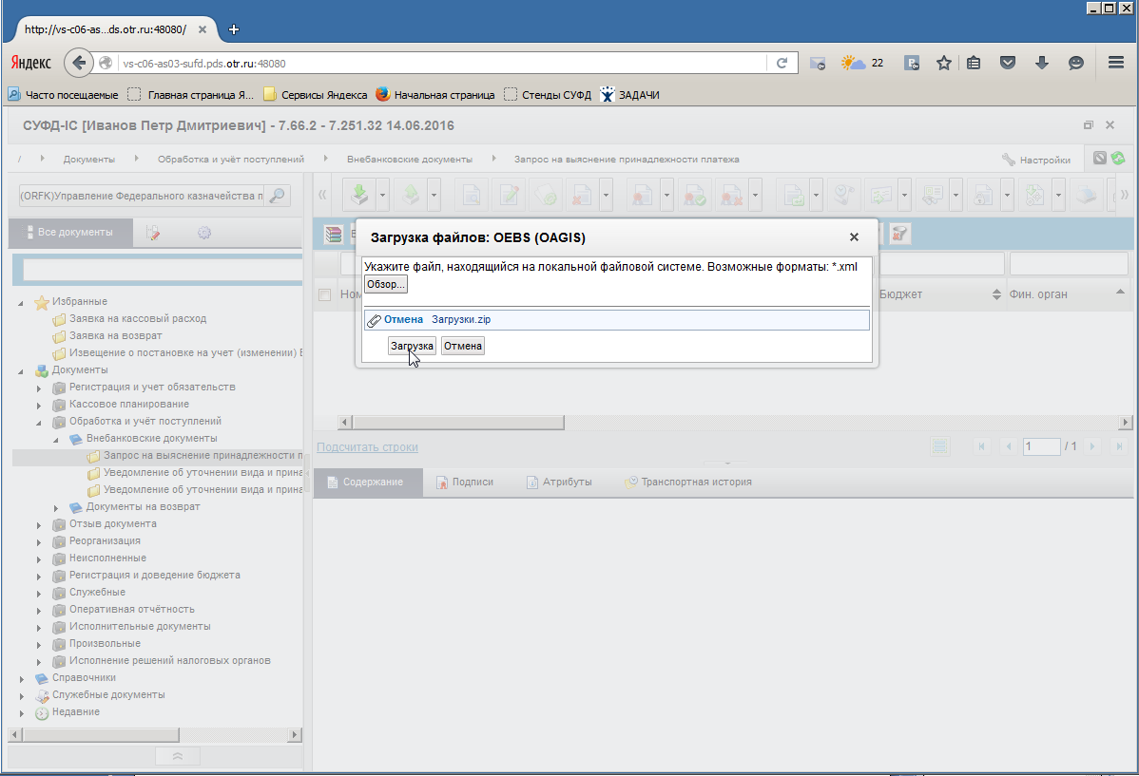
130. Импорт выбранных файлов
Примечание. Имена (без учёта расширения) файлов в архиве должны различаться. При наличии в архиве нескольких документов разного типа с одинаковым именем файла в СУФД будет загружен только последний.

Импорт архива с вложениями
Процедура импорта архива с вложениями обеспечивает распознавание содержимого импортируемого архива, как при ручном, так и при автоматическом режиме загрузки, проверяет его содержимое на соответствие форматам ТФФ, вызывает связанные процедуры обработки содержимого архива и формирует протокол импорта архива с результатами его обработки.
Архив может содержать следующие типы файлов:
- ТФФ файл с документом, сформированным по требованиям Альбома ТФФ версии 21.0. Имя файла: <имя ТФФ>.<маркер ТФФ>.
- Файл с подписью в формате CMS PKCS #7. Имя файла с подписью: <имя ТФФ>_<маркер ТФФ>.ISF.
- Один или несколько произвольных файлов, формат: <имя ТФФ>_<номер вложения>.<расширение файла>, где <расширение файла> – любой тип файлов, отличный от <маркер ТФФ> и «ISF», <номер вложения> – целое число в интервале от «01» до «99».
При успешном завершении процедуры импорта, как в ручном, так и в автоматическом режиме загрузки архива файлов формируется протокол импорта с информацией «Импорт завершен успешно», содержащий результат импорта из диспетчера задач.
При наличии ошибок импорта архива файлов при ручном или автоматическом режиме загрузки архива формируется протокол импорта файла с данными об ошибках импорта.

Печать результатов импорта файлов
В СУФД реализовано протоколирование операций ручного импорта с целью печати результатов импорта файлов. Последовательность действий:
- Инициировать операцию «Импорт».
- Загрузить один или несколько файлов для импорта, среди которых могут быть архивы.
- При выполнении операции «Импорт» возможны следующие случаи:
- все файлы обработались успешно и на их основе были сформированы документы;
- часть файлов была обработана с ошибками;
- все файлы были обработаны с ошибками.
- Щелкнуть в появившееся сообщение об окончании операции импорта или выбрать соответствующую строку в диспетчере задач.
- В открывшемся диалоговом окне диспетчера задач, где отображаются результаты импорта файлов, нажать кнопку «Просмотр протокола» (рис. 131).
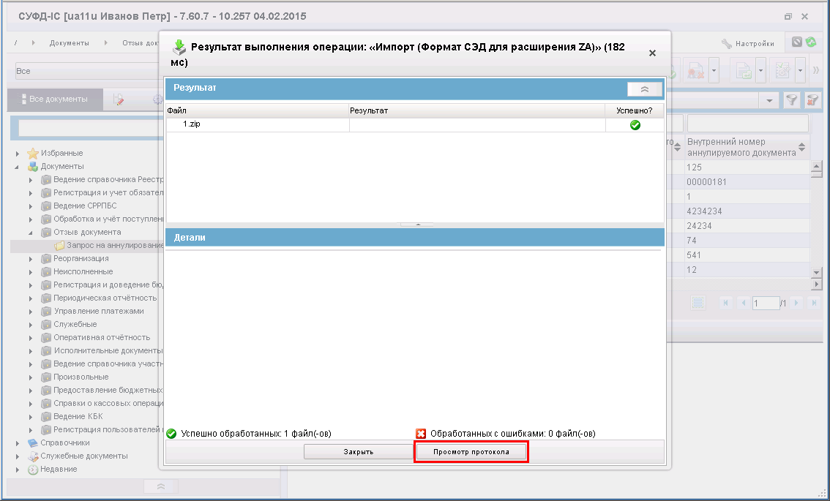
131. Окно результата выполнения операции «Импорт»
- В отдельно открывшемся окне экранной формы документа «Протокол операций импорта» нажать кнопку «Печать» (рис. 132).
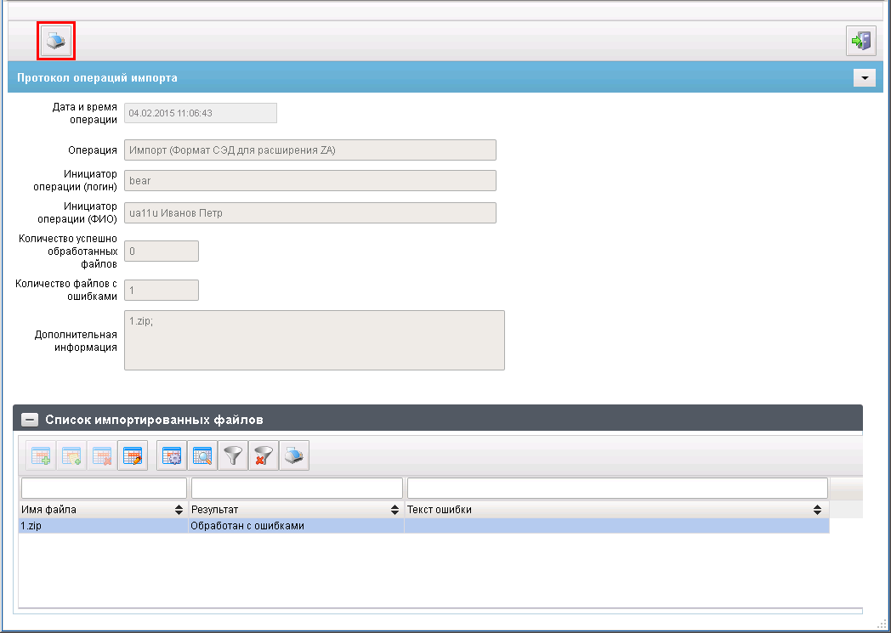
132. ЭФ документа «Протокол операций импорта»
- В появившемся списке шаблонов печати: «Протокол выполнения операции «Импорт» (XLS)», «Протокол выполнения операции «Импорт» (PDF)» выбрать шаблон печати.
- Сформировавшийся файл сохранить в локальном каталоге.

Выгрузка в учетную систему
Выгрузка в учетную систему осуществляется через транспортный модуль СУФД на уровне УФК или ЦАФК.
Примечание. Под учетной системой понимается ППО OEBS АСФК.
Для отправки созданного документа на уровень УФК требуется нажать кнопку (Отправить). В случае успешной отправки документа его статус передачи изменяется на «Отправлен».
Если на этапе выгрузки не произошло ошибок, и документ был выгружен в учетную систему, но ещё не обработан, то его статус передачи изменяется на «Экспортирован». Далее статус передачи автоматически изменяется в соответствии с квитанцией о загрузке/не загрузке, полученной из учетной системы:
- документ успешно загружен в учетную систему – статус передачи «Принят учетной системой» (далее получение бизнес – статусов от учетной системы);
- документ не был загружен в учетную систему – статус передачи «Не принят учетной системой» (конечный статус).

Доведение статусов передачи документа до отправителя
После отправки документа на АРМ-отправителе его статус передачи («Отправлен») последовательно изменяется в соответствии с состоянием документа на АРМ-получателе.
От АРМ-получателя доводятся следующие статусы передачи:
- «Доставлен»;
- «Ошибка утверждения»;
- «Ошибка реквизитов»;
- «Принят»;
- «Отменен»;
- «Принят учетной системой»;
- «Обработан учетной системой».
В случае если документ доставляется через транзитные узлы, доставка статусов передачи осуществляется следующим образом: до отправителя и каждого из транзитных узлов доводятся статусы передачи на каждом последующем транзитном узле и получателе документа.
В списке документов отражаются статусы передачи, полученные от соседнего транзитного узла; на последнем транзитном узле отражаются статусы передачи, полученные от конечного получателя документа.

Повторная обработка ошибочных документов
В СУФД предусмотрена возможность повторной обработки документа, который по какой-либо причине перешел на ошибочный статус, например, неверно был настроен комплекс СУФД или документ неправильно распаковался. В таких случаях необходимо сначала откатить документ на статус, соответствующий более ранней стадии обработки документа, а затем установить и устранить причину возникновения ошибки.
Откат статуса передачи документа запускается при нажатии на кнопку (Откат статуса передачи), расположенную на главной панели инструментов. Пользователю выпадает список доступных статусов, из которых он выбирает подходящий. В случае невозможности отката статуса передачи документа на экране появится соответствующе сообщение.
Примечание. Кнопка «Откат статуса передачи» недоступна при работе с документами имеющим статус «Черновик». Для тех документов, которые имеют подпись или уже были обработаны транспортной подсистемой, при откате статуса передачи, статус «Черновик» недоступен.

Настройки списковой формы

Добавление в архив / Извлечение из Архива
Для того чтобы отправить документ в архив (или извлечь его из архива) необходимо в списке документов выделить этот документ и нажать кнопку  (Добавить в архив / Извлечь из Архива) на панели инструментов (рис. 133).
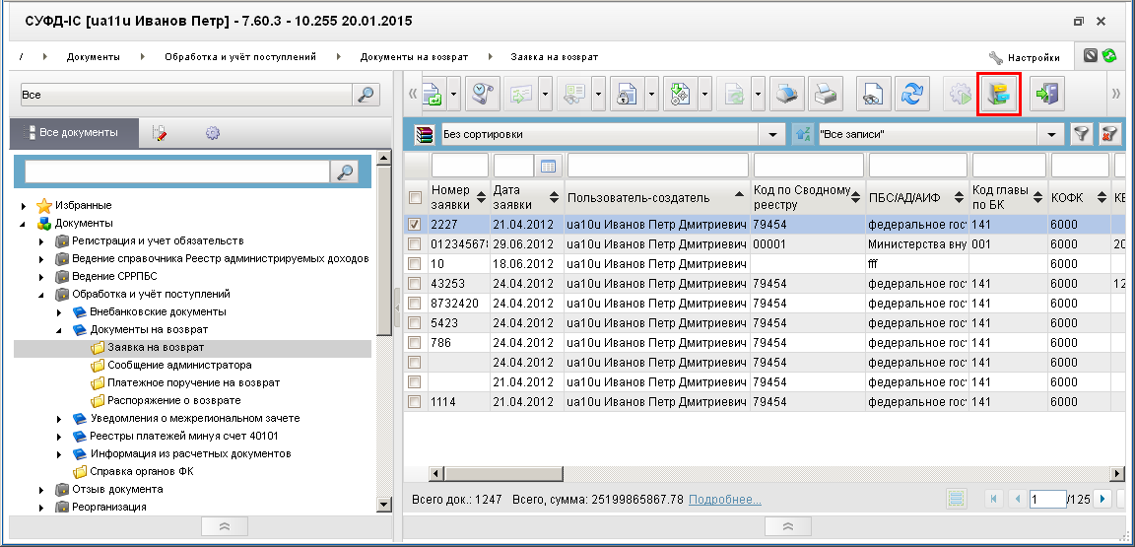
133. Операция «Добавить в архив / Извлечь из Архива» с помощью кнопки на панели инструментов
Ту же операцию можно выполнить, используя контекстное меню (рис. 134).
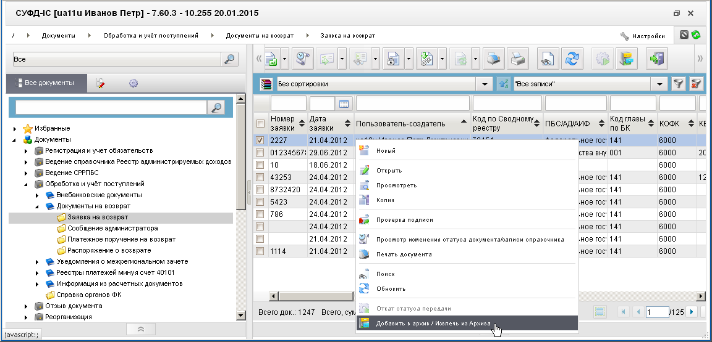
134. Выполнение операции «Добавить в архив / Извлечь из Архива» с помощью контекстного меню
Для просмотра архивных документов необходимо, нажав на знак настройки списковой формы , активировать опцию «Архив» и в выпадающем списке указать год, за который необходимо отобрать архивные документы (рис. 135).
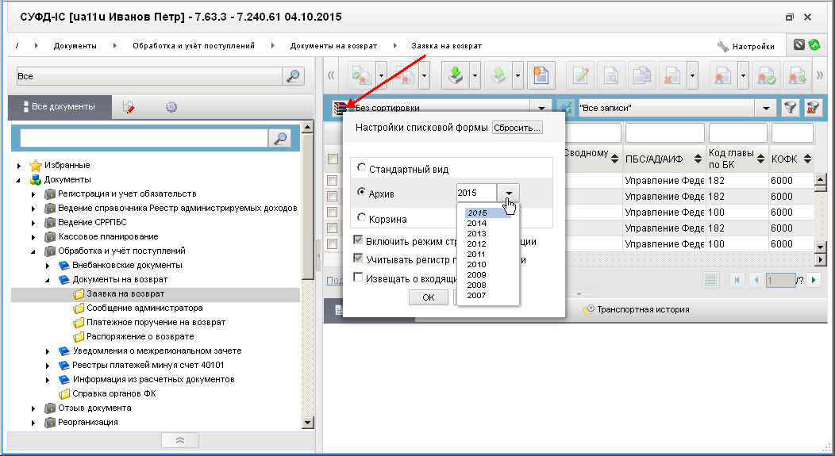
135. Настройка просмотра архивных документов
В списковой форме документов опции «Архив» для документов доступно контекстное меню со следующими пунктами операций (рис. 141):
- «Просмотреть»;
- «Проверка подписи»;
- «Печать документа»;
- «Добавить в архив / Извлечь из Архива»;
- «Восстановить».
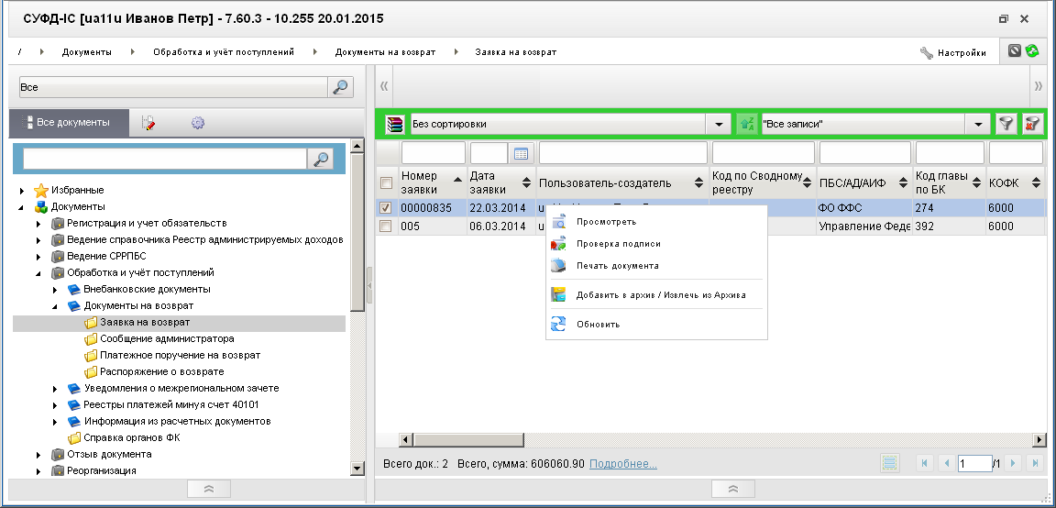
136. Списковая форма документов опции «Архив»

Удаление в корзину / Восстановление из корзины
Для того чтобы удалить документ в корзину необходимо в списке документов выделить этот документ и нажать кнопку  (Удаление) на панели инструментов (рис. 137).
Кнопка «Удаление» доступна только для неподписанных документов на статусе «Черновик». В случае выбора нескольких документов в скроллере, кнопка будет доступна, если операция удаления применима к каждому из выделенных документов. В случае если хотя бы к одному из выделенных документов операция удаления не может быть применена, кнопка «Удаление» будет недоступна.
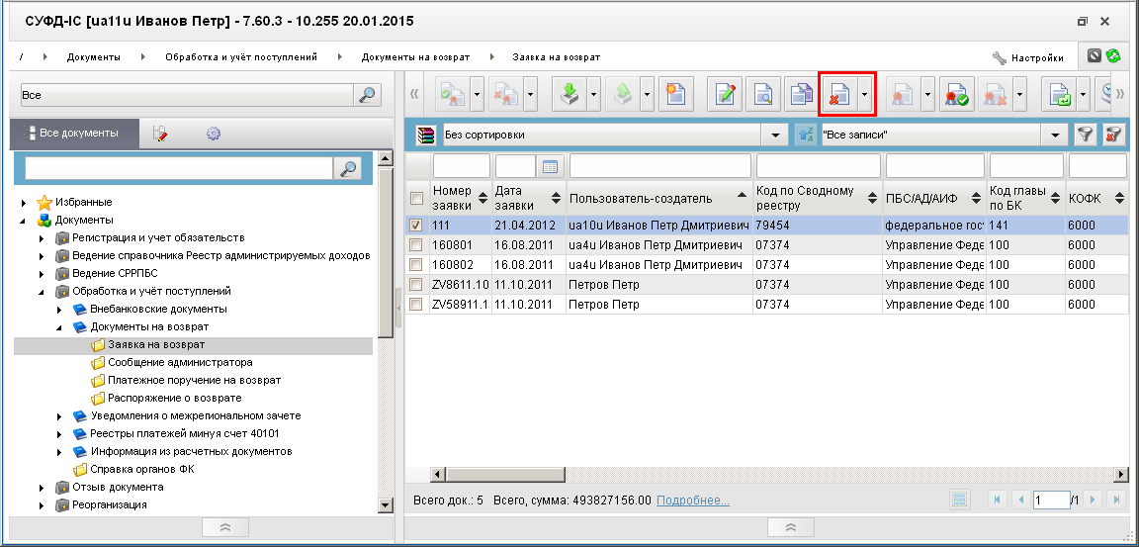
137. Операция «Удаление» с помощью кнопки на панели инструментов
При нажатии кнопки выбора удаления документа  в открывшемся меню выбрать пункт «В корзину» (рис. 138).
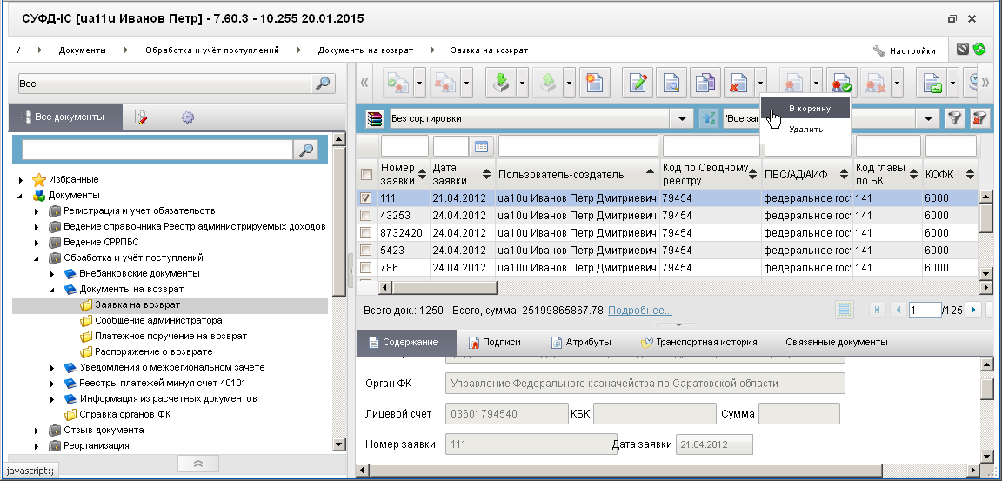
138. Удаление документа в корзину с кнопки выбора
В появившемся диалоговом окне о подтверждении перемещения документа в корзину нажать кнопку «Да» (рис. 139).
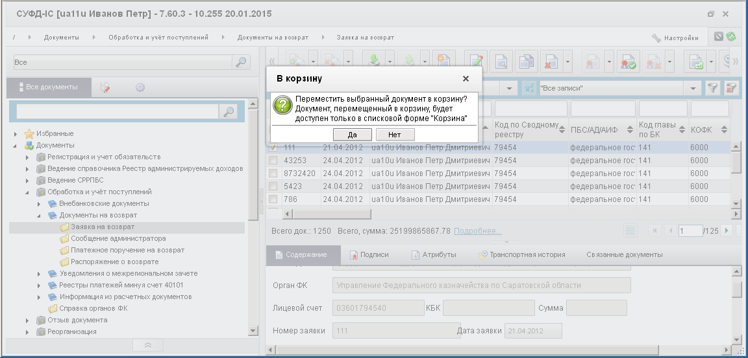
139. Подтверждение перемещения документа в корзину
При выборе пункта «Удалить» (рис. 138) в кнопке выбора удаления документа, появится диалоговое окно о подтверждении полного удаления документа из базы данных системы (рис. 140).
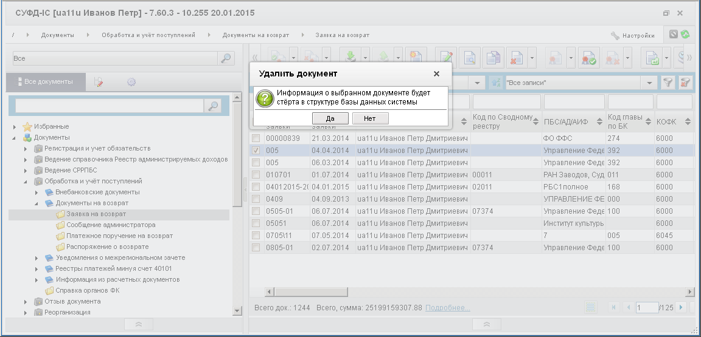
140. Подтверждение удаления документа из базы данных
Для просмотра документов, удаленных в корзину, необходимо, нажав на знак настройки списковой формы , активировать опцию «Корзина» и в выпадающем списке указать год, за который необходимо отобрать удаленные документы (рис. 141).
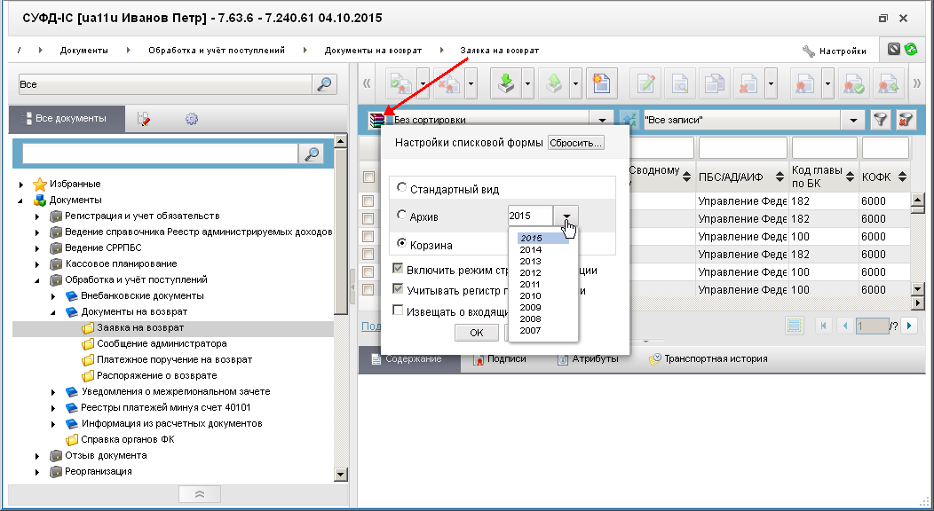
141. Настройка просмотра документов, удаленных в корзину
В списковой форме документов опции «Корзина» для документов доступно контекстное меню со следующими пунктами операций (рис. 142):
- «Просмотреть»;
- «Просмотр изменения статуса документа/записи справочника»;
- «Восстановить».
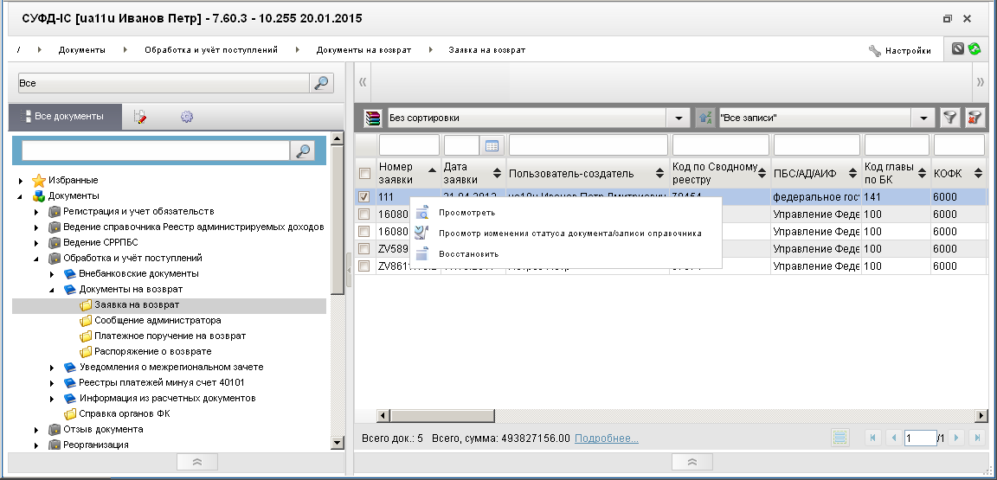
142. Списковая форма документов опции «Корзина»

Активация и отключение извещений о входящих документах
При включении администратором параметра, разрешающим нотификацию пользователей о входящих документах, пользователь, нажав на знак настройки списковой формы , может активировать или отключать опцию «Извещать о входящих документах» (рис. 143).
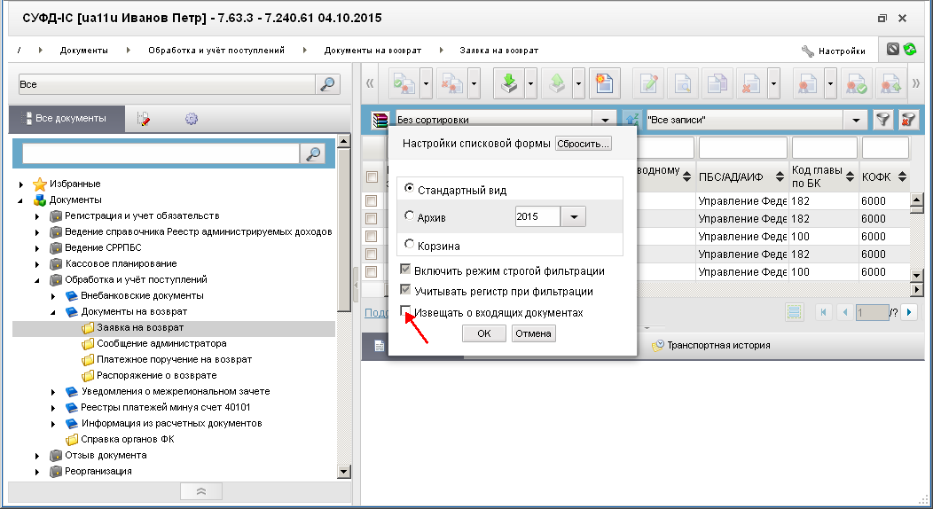
143. Опция «Извещать о входящих документах»

Уведомления пользователей о получении ЭД «Информационное сообщение»
При получении новых документов «Информационное сообщение» в правом верхнем углу главного окна появляется иконка уведомления (рис. 144 [1]), а новый документ выделяется в списке жирным шрифтом (рис. 144 [2]).
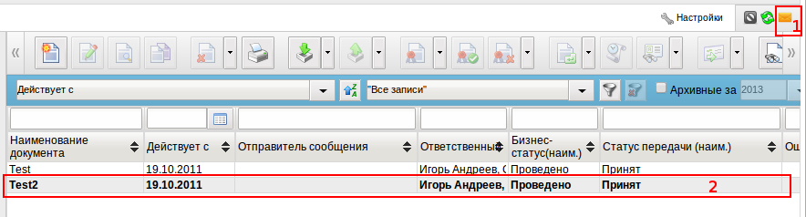
144. Извещение в скроллере о получении ЭД «Информационное сообщение»
Если кликнуть по иконке уведомления , то появляется сообщение с указанием общего количества новых документов по всем организациям пользователя, сгруппированных по типам (рис. 145).
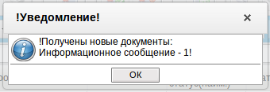
145. Уведомление о получении новых ЭД «Информационное сообщение»
Также в выпадающем списке выбора организации отображается количество новых документов в контексте каждой организации пользователя (рис. 146).
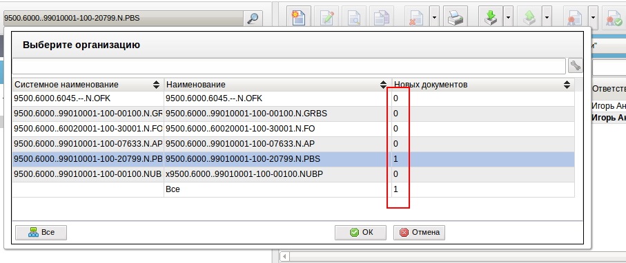
146. Извещение в списке организаций о получении ЭД «Информационное сообщение»

Массовая печать
В СУФД предусмотрена возможность массовой печати периодических (Периодическая отчётность – Отчёты) и оперативных отчетов (Оперативная отчётность – Отчёты) как из скроллера, так и из экранной формы просмотра списка вложений отчета.
При печати отчетов формируется архив печатных форм приложений к отчетности, с присвоением имени, сформированным печатным формам на основании данных из реестра вложений.
Примечание. Выбранные пользователем форматы отчетов сохраняются в пользовательских настройках. При следующей печати этих отчетов для шаблонов уже будут установлены те форматы, которые пользователь указывал ранее.

Множественная печать разнотипных отчетов
Последовательность действий при одновременной печати нескольких разнотипных отчетов (на примере оперативных отчетов):
- Открыть скроллер отчетов (Документы – Оперативная отчётность – Отчёты).
- В скроллере отчетов выделить несколько разнотипных отчетов и нажать кнопку (Печать отчетов) на панели инструментов (рис. 147).
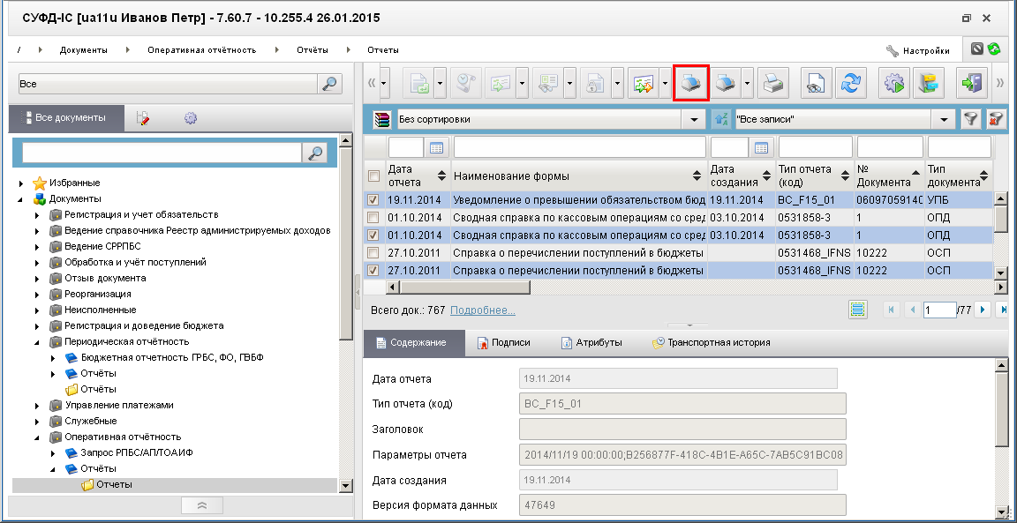
147. Множественная печать разнотипных отчетов
- В появившемся окне со списком шаблонов выбрать для каждого шаблона формат и нажать кнопку «ОК» (рис. 148).
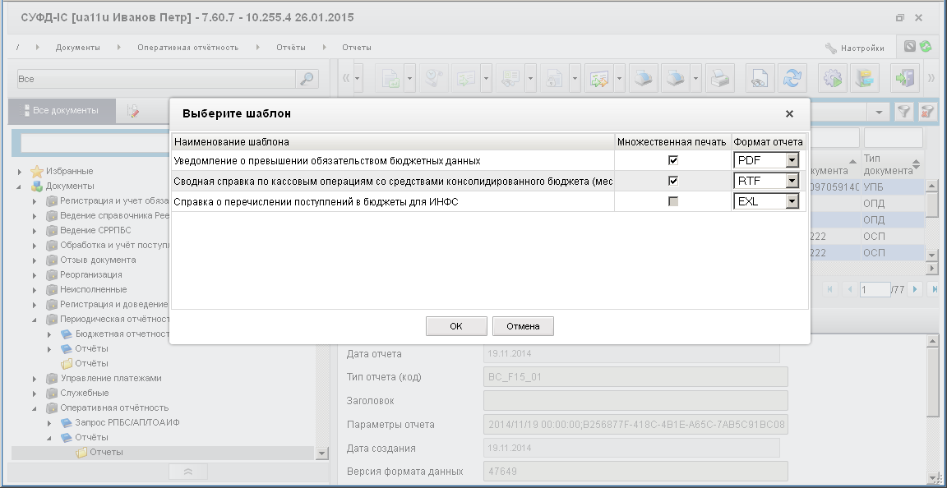
148. Окно выбора шаблонов при печати разнотипных отчетов
- Выполняется печать выбранных отчетов. Для каждого отчета формируется файл с печатной формой отчета.

Множественная печать однотипных отчетов
Последовательность действий при одновременной печати нескольких однотипных отчетов:
- В скроллере отчетов выделить несколько однотипных отчетов и нажать кнопку (Печать отчетов) на панели инструментов (рис. 149).
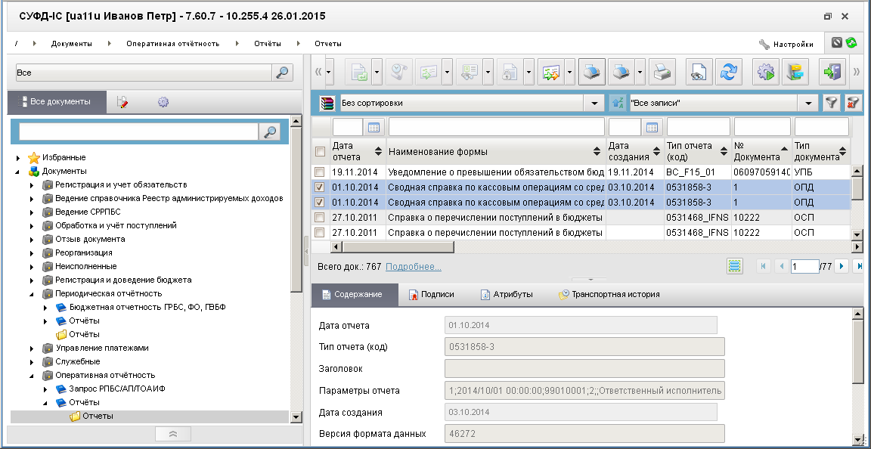
149. Множественная печать однотипных отчетов
- Если для выбранного типа отчета имеется только один шаблон с одним форматом, то сразу выполняется печать отчетов.
- Если для отчета имеется один шаблон с несколькими форматами печати, то в появившемся окне с шаблоном печати выбрать для шаблона формат и нажать кнопку «ОК» (рис. 150).
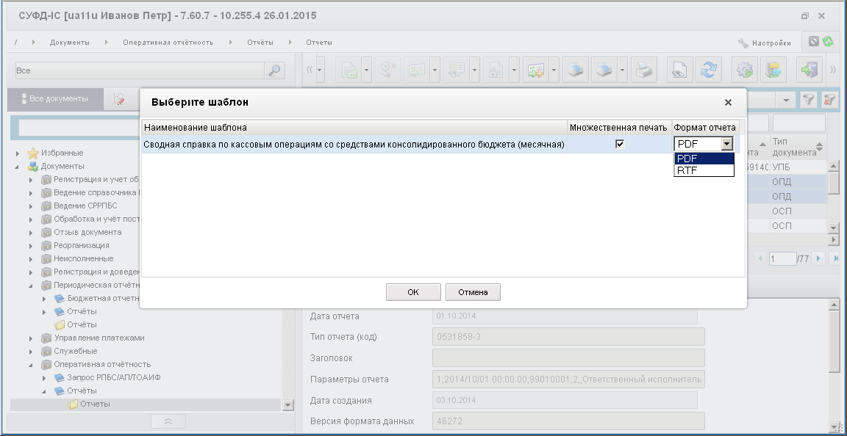
150. Окно выбора шаблонов при печати однотипных отчетов
- Выполняется печать выбранных отчетов. Для каждого отчета формируется файл с печатной формой отчета.

Множественная печать отчетов с вложениями
Последовательность действий при одновременной печати нескольких отчетов с вложениями:
- В скроллере отчетов выделить несколько отчетов с вложениями и нажать кнопку  (Печать отчетов с вложениями) на панели инструментов (рис. 151).
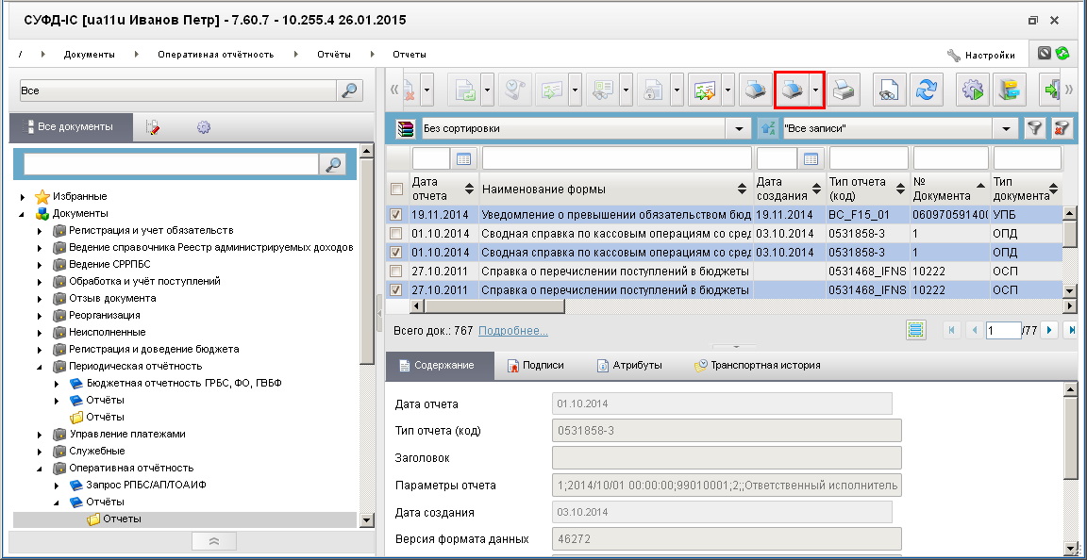
151. Множественная печать отчетов с вложениями
- Если для вложений найден только один шаблон с одним форматом не равным ТФФ, то сразу выполняется печать отчетов и вложений отдельными файлами.
- Если для вложений найден только один шаблон с несколькими форматами, исключая формат ТФФ, то в появившемся окне с шаблоном печати выбрать для шаблона формат и нажать кнопку «ОК».
- Если для вложений найдено несколько шаблонов с несколькими форматами, исключая формат ТФФ, то для каждого шаблона выбрать формат и нажать кнопку «ОК» (рис. 152).
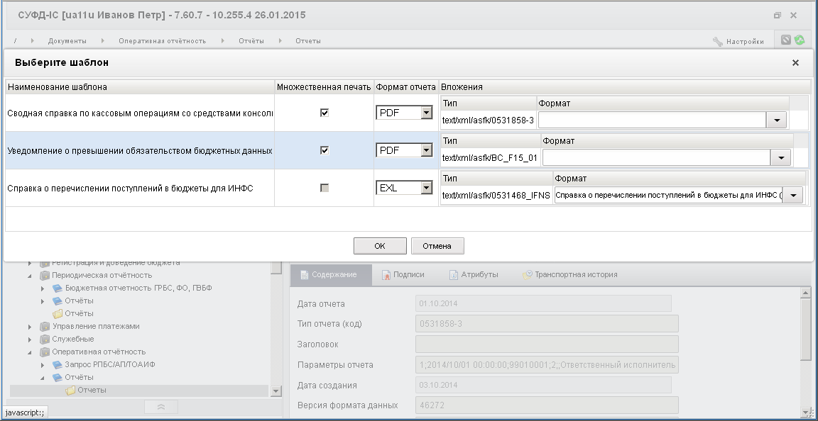
152. Окно выбора шаблонов при печати отчетов с вложениями
- Выполняется печать выбранных отчетов с вложениями. Для каждого вложения, в т.ч. одного и того же типа документа, формируется отдельный файл с печатной формой документа.

Рекомендации по освоению

Блокировка всплывающего окна
При выполнении операции создания (просмотра, редактирования, подписания) документа, после нажатия соответствующей кнопки появляется сообщение о блокировке всплывающего окна (рис. 153).
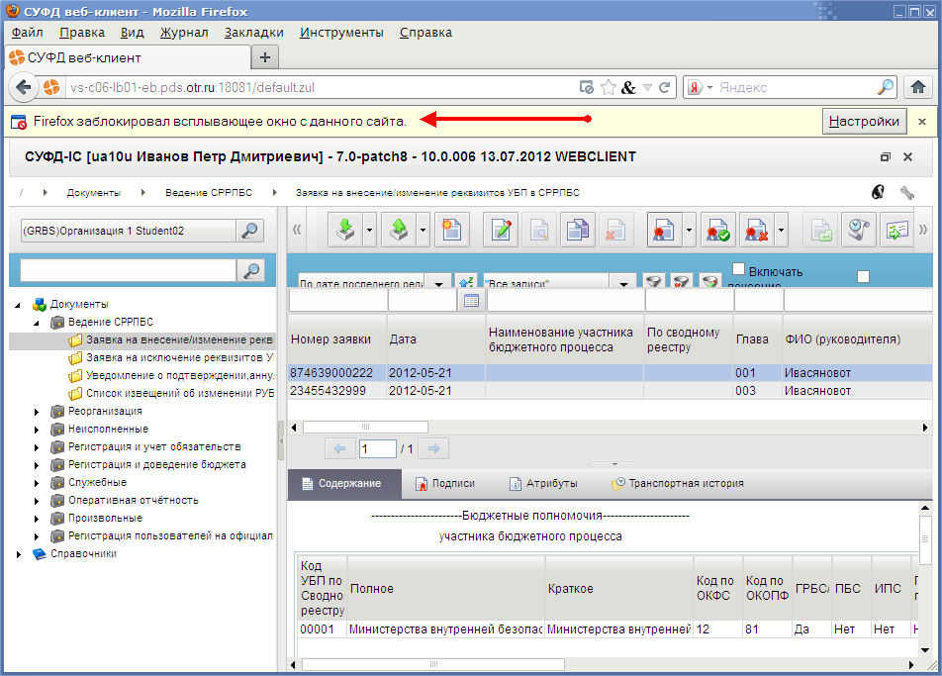
153. Сообщение о блокировке всплывающего окна
Ошибка возникает в том случае, если в настройках браузера указано блокировать всплывающие окна. Для устранения ошибки необходимо изменить настройки браузера.
При использовании браузера Mozilla Firefox необходимо выполнить следующие действия:
- В главном меню браузера перейти по следующему пути «Инструменты – Настройки – Вкладка «Содержимое».
- Снять галочку напротив настройки «Блокировать всплывающие окна» (рис. 154).
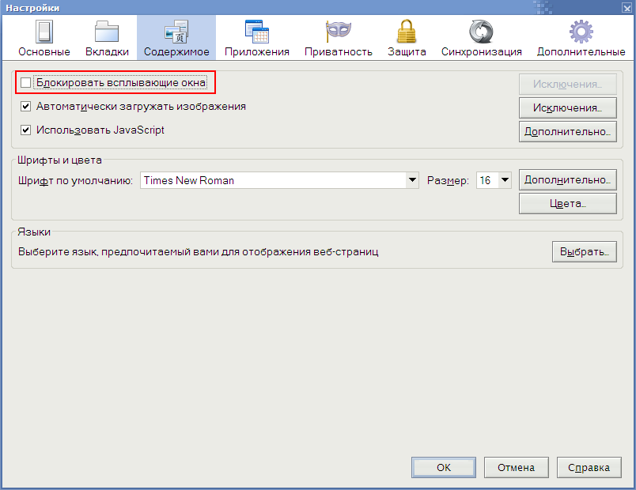
154. Деактивирование настройки «Блокировать всплывающие окна» в браузере Mozilla Firefox
Для сохранения настройки нажать кнопку «OK».
При использовании браузера Internet Explorer необходимо выполнить следующие действия:
- В главном меню браузера перейти по следующему пути «Сервис – Свойства обозревателя – Вкладка «Конфиденциальность».
- Снять галочку напротив настройки «Включить блокирование всплывающие окон» (рис. 155).
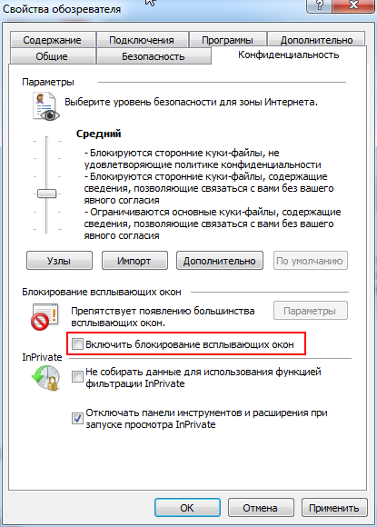
155. Деактивирование настройки «Включить блокировку всплывающих окон» в браузере Internet Explorer
Для сохранения настройки нажать кнопку «OK».
Примечание. Возможность открытия всплывающих окон проверяется при загрузке системы после ввода логина и пароля пользователем. Если окна блокируются – в главном окне программы появляется предупреждающее сообщение: «В настройках браузера включено блокирование всплывающих окон. Требуется внести данный адрес в список исключений» (рис. 156).
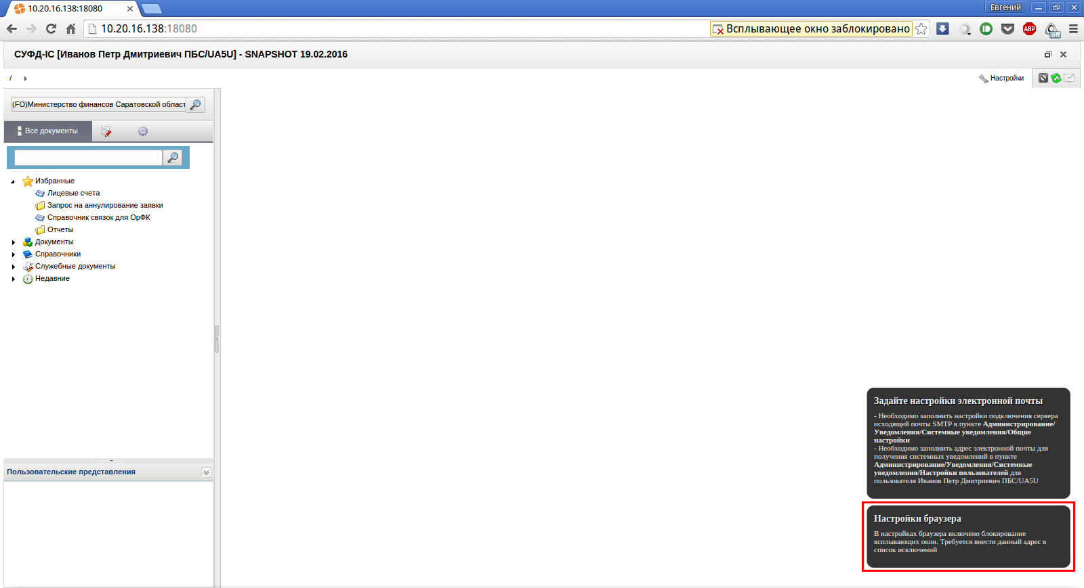
156. Предупреждающее сообщение о настройках браузера

Проблема при подписании документа: «Сертификат с указанным отпечатком не найден в системе»
При подписании документа, в окне «Криптографические операции», в поле «Владелец сертификата», указано значение «Сертификат с указанным отпечатком не найден в системе» (рис. 157).
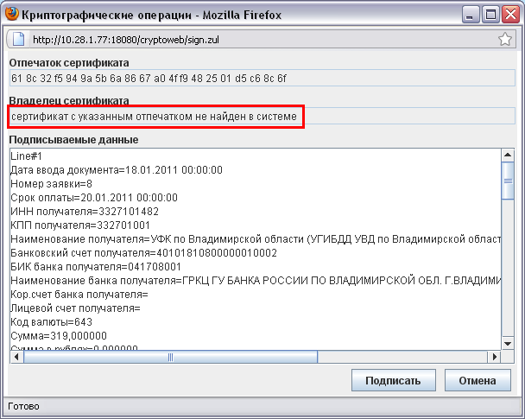
157. Ошибка «Сертификат с указанным отпечатком не найден в системе»
Для устранения проблемы необходимо выполнить следующую последовательность действий:
- Добавить личный сертификат в хранилище «Личные», указав размещение контейнера закрытого ключа к открытому.
- Перезапустить браузер, авторизоваться на Портале и повторить подписание документа.

Проблема при подписании документа: пустое окно «Криптографические операции»
При подписании документа, после нажатия кнопки «Подпись», всплывающее окно «Криптографические операции» остается пустым (рис. 158).
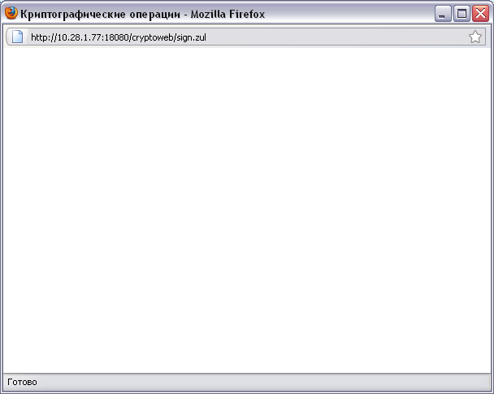
158. Пустое окно «Криптографические операции»
Такая ситуация возникает в том случае, если на рабочей станции не установлена Java, а также когда запуск дополнения Java заблокирован в браузере.
Для решения проблемы необходимо установить нужную версию Java (см. п. 2.1.1).

Описание ППО МиЭА АСФК

Получение учетной записи пользователя
В ППО МиЭА АСФК реализован персонифицированный вход пользователей, поэтому перед работой в ней каждому пользователю необходимо получить персональный логин и пароль у администратора ППО МиЭА АСФК.
Все пользователи делятся на группы, каждая из которых имеет набор определенных прав. Под правами понимается доступ к подсистемам и их функциям, возможность выполнения некоторых операций (к примеру, добавление, редактирование, удаление записи, просмотр и т.п.).
Администратор при создании учетной записи пользователя указывает ее принадлежность к группе пользователей с определенными правами, после чего пользователь автоматически наделяется правами этой группы.

Установка и настройка ППО МиЭА АСФК
Для работы с ППО МиЭА АСФК не требуется дополнительная установка клиентского приложения, но при этом необходимо быть в сети, имеющей доступ к серверу приложений ППО МиЭА АСФК, а также использовать рекомендованное общее программное обеспечение (далее по тексту ПО).

Вход в ППО МиЭА АСФК
Операция предназначена для обеспечения доступа пользователей к функциям ППО МиЭА АСФК.
Для запуска ППО МиЭА АСФК необходимо открыть веб браузер и в адресной строке указать адрес ППО МиЭА АСФК, предоставленный администратором ППО МиЭА АСФК. Для входа в ППО МиЭА АСФК, в окне авторизации (рис. 159), необходимо указать имя пользователя, пароль и нажать на кнопку «Войти».
Примечание. Значение, указываемое в поле «Пароль» зависят от регистра. К примеру: значение «Ivanov» (первая буква большая) не идентично (не равно) значению «Ivanov» (все буквы маленькие).
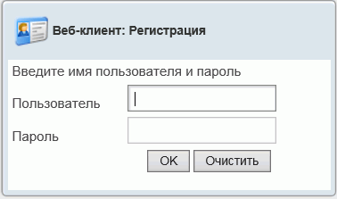
159. Окно авторизации
В случае если имя пользователя и\или пароль были указаны неверно, отобразится сообщение о неверном вводе имени пользователя и\или пароля.
В случае успешного входа в ППО МиЭА АСФК откроется главная страница ППО МиЭА АСФК (рис. 160).
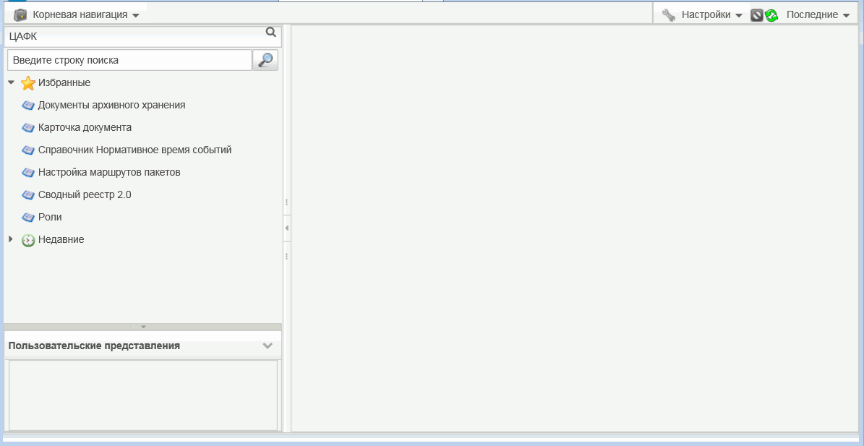
160. Главная страница ППО МиЭА АСФК
Примечание. После выхода и при повторном входе в ППО МиЭА АСФК может открыться не главная страница, а страница работы с конкретной функцией.
В зависимости от роли и прав пользователя, под логином которого выполнен вход в ППО МиЭА АСФК, состав функций, с которыми может работать пользователь, может отличаться.

Общие операции пользователей

Поиск по содержимому ППО МиЭА АСФК
Для поиска требуемой информации необходимо на главной странице перейти в поле «Поиск».
Пользователю необходимо указать параметры поиска в поле «Поиск» вручную или нажать на кнопку с изображением лупы, затем инициировать выполнение задачи с помощью клавиши «Enter» на клавиатуре.
В результате на странице «Поиск» будут отображены результаты выполнения операции, удовлетворяющие заданным критериям поиска.

Навигация по меню ППО МиЭА АСФК
Главное меню ППО МиЭА АСФК располагается слева и представляет собой дерево папок (рис. 161). Во время работы с документами, для упрощения навигации предлагается возможность выделить закладки документов как избранные, что позволит сократить время на их открытие. Открытие и закрытие пункта меню происходит по щелчку левой кнопкой мыши, а добавление пункта в «Избранные» - с помощью контекстного меню, вызываемого правой кнопкой мыши.
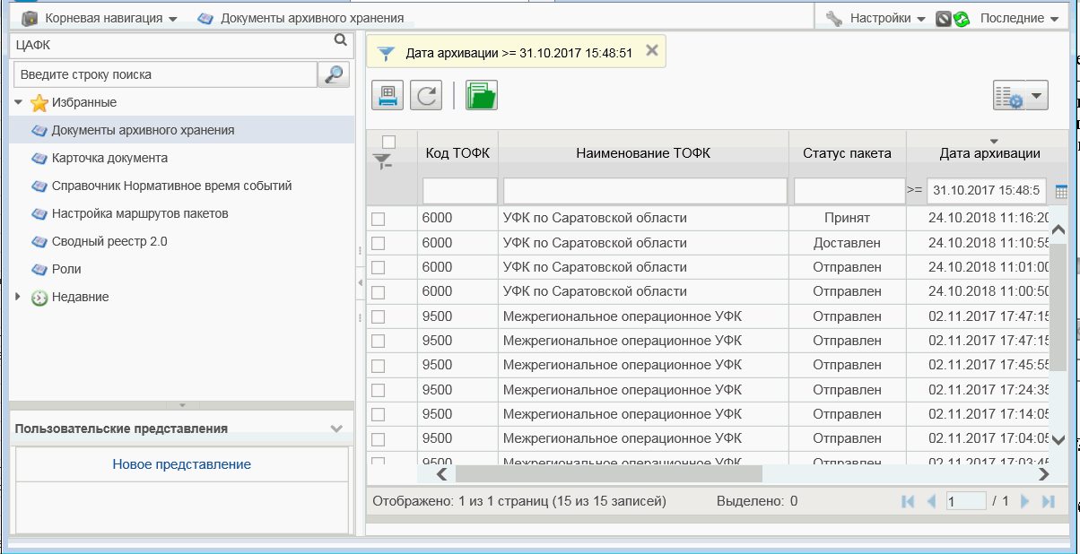
161. Выбран пункт меню «??»

Фильтрация
Для удобства работы пользователю предоставлена возможность настроить соответствующий фильтр отображения документов и справочников.

Создание фильтра
Для создания фильтра необходимо выполнить следующие действия:
- Перейти на панели навигации в соответствующий раздел.
- На панели инструментов нажать кнопку .
- В открывшемся окне «Параметры фильтра» нажать кнопку . В поле «Редактируемый фильтр» ввести название нового фильтра.
- В строке для ввода условия фильтра нажать кнопку . В открывшейся строке задать соответствующие условия.
При необходимости задать нужно количество условий выборки.
- Сохранить созданный фильтр, нажав на панели инструментов кнопку , а затем кнопку «Применить».

Редактирование фильтра
Для редактирования фильтра необходимо выполнить следующие действия:
- Перейти на панели навигации в соответствующий раздел.
- На панели инструментов нажать кнопку .
- В открывшемся окне «Параметры фильтра» нажать кнопку 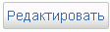.
- Внести изменения в соответствующие поля и нажать на панели инструментов кнопку , а затем кнопку «Применить».

Удаление фильтра
Для удаления фильтра необходимо выполнить следующие действия:
- Перейти на панели навигации в соответствующий раздел.
- На панели инструментов нажать кнопку .
- В строке «Наименование» выбрать фильтр, который нужно удалить.
- В открывшемся окне «Параметры фильтра» нажать кнопку .
- Нажать на панели инструментов кнопку , а затем кнопку «Применить».

Завершение работы с ППО МиЭА АСФК
Для корректного завершения работы с ППО МиЭА АСФК рекомендуется перед закрытием вкладки браузера или самого браузера выполнить выход, нажав на кнопку «Выйти» в меню «Настройки».

Операции в ППО МиЭА АСФК

Авторизация в ППО МиЭА АСФК
Процесс входа в ППО МиЭА АСФК описан в п. 7.3.
В случае успешного входа в ППО МиЭА АСФК откроется главная страница ППО МиЭА АСФК (рис. 162).
162. Главная страница ППО МиЭА АСФК
Для пользователей могут быть доступны следующие функции:
- Избранные
- Недавние.

Печать документа
Для получения печатной копии документа, необходимо выделить его указателем мыши. При этом над таблицей появляется дополнительная кнопка «Печать». При нажатии на эту кнопку, формируется печатная форма документа. Открыв этот файл в Microsoft Word или аналогичном текстовом редакторе, можно распечатать заявление на принтере.

Просмотр справочника
Для просмотра данных справочника необходимо выполнить следующие действия:
- Перейти на панели навигации в раздел, соответствующий типу справочника.
- Выбрать справочник для просмотра, установив флаг в поле выбора соответствующей строки в таблице справочников.
- На панели инструментов нажать кнопку (Открыть документ на редактирование/ просмотр). В результате откроется экранная форма выбранного справочника.
- После просмотра закрыть экранную форму справочника, нажав на панели инструментов кнопку .

Работа с документами

Описание экранной формы документа
Внешний вид экранной формы документа и его содержание зависит от типа документа, но вместе с этим экранные формы различных документов имеют и общие элементы интерфейса. Обычно экранная форма документа содержит одну или несколько закладок с реквизитами документа. Пример экранной формы представлен на рисунке 163.
Закладки с реквизитами документа различаются по количеству, наименованию и набору представленных в них полей в зависимости от типа документа.
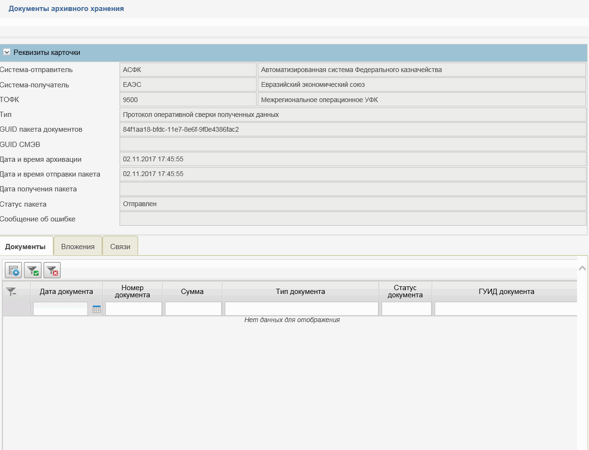
163. Пример экранной формы документа

Документ «Карточка документа»
Для просмотра документа «Карточка документа» необходимо авторизоваться в системе, выбрать в меню пункт «Избранные – Карточка документа». Откроется списковая форма (скроллер) документов «Карточка документа» (рис. 164).
164. Списковая форма документов «Карточка документа»
В списковой форме для документов «Карточка документа» доступны действия: «Печать» (см. п. 7.5.2).
Двойным щелком указателя мыши документ «Карточка документа» открывается на просмотр. Просмотр осуществляется в web-обозревателе в xml-формате.
В экранной форме представлена информация по платежу:
- «Код ТОФК» - Код ТОФК, отправителя или получателя пакета.
- «Наименование ТОФК» - Наименование ТОФК, отправителя или получателя пакета.
- «Тип документа» - Наименование документа.
- «Дата документа» - Дата формирования документа.
- «GUID документа» - UID документа.
- «Номер документа» - Номер документа.
- «Статус» - Статус документа.

Документ «Сообщение о событии»
Для просмотра документа «Сообщение о событии» необходимо авторизоваться в системе, выбрать в меню пункт «Избранные – Документы архивного хранения». Откроется списковая форма (скроллер) документов «Сообщение о событии» (рис. 165).
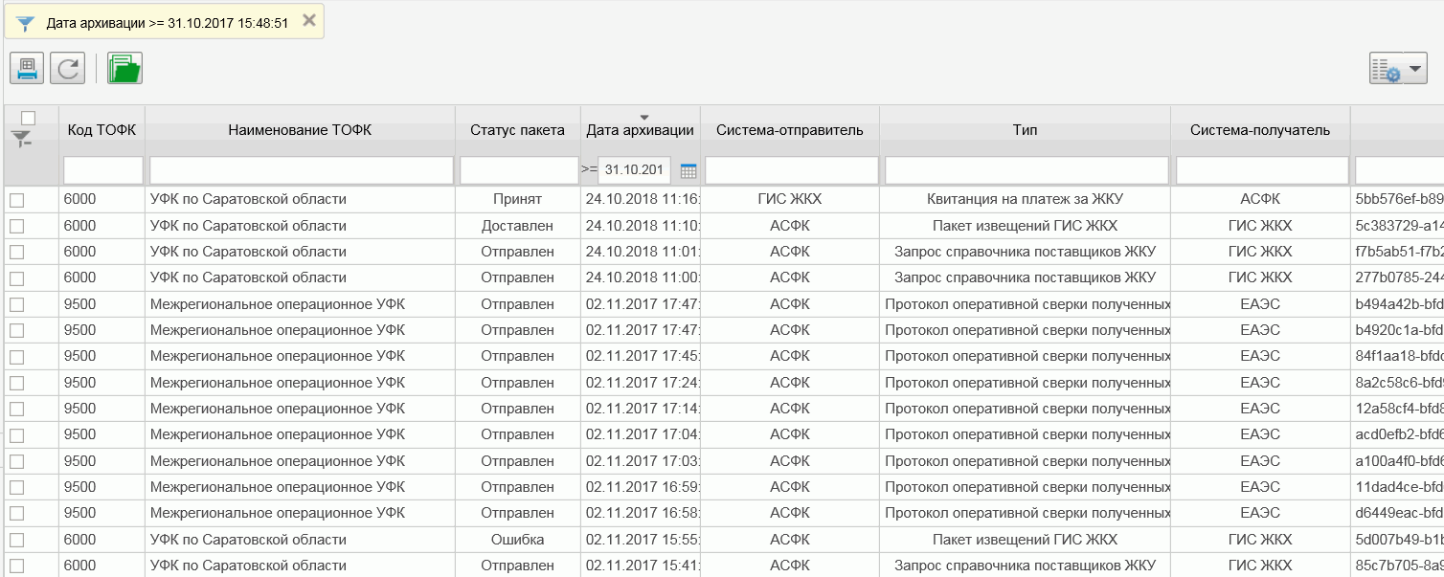
165. Списковая форма документов «Сообщение о событии»
В списковой форме для документов «Сообщение о событии» доступны действия: «Печать» (см. п. 7.5.2).
Двойным щелком указателя мыши документ «Сообщение о событии» открывается на просмотр. Просмотр осуществляется в web-обозревателе в xml-формате

Документ «Пакет извещений ГИС ЖКХ»
Для просмотра документа «Пакет извещений ГИС ЖКХ» необходимо авторизоваться в системе, выбрать в меню пункт «Избранные – Документы архивного хранения». Откроется списковая форма (скроллер) документов «Пакет извещений ГИС ЖКХ» (рис. 166).
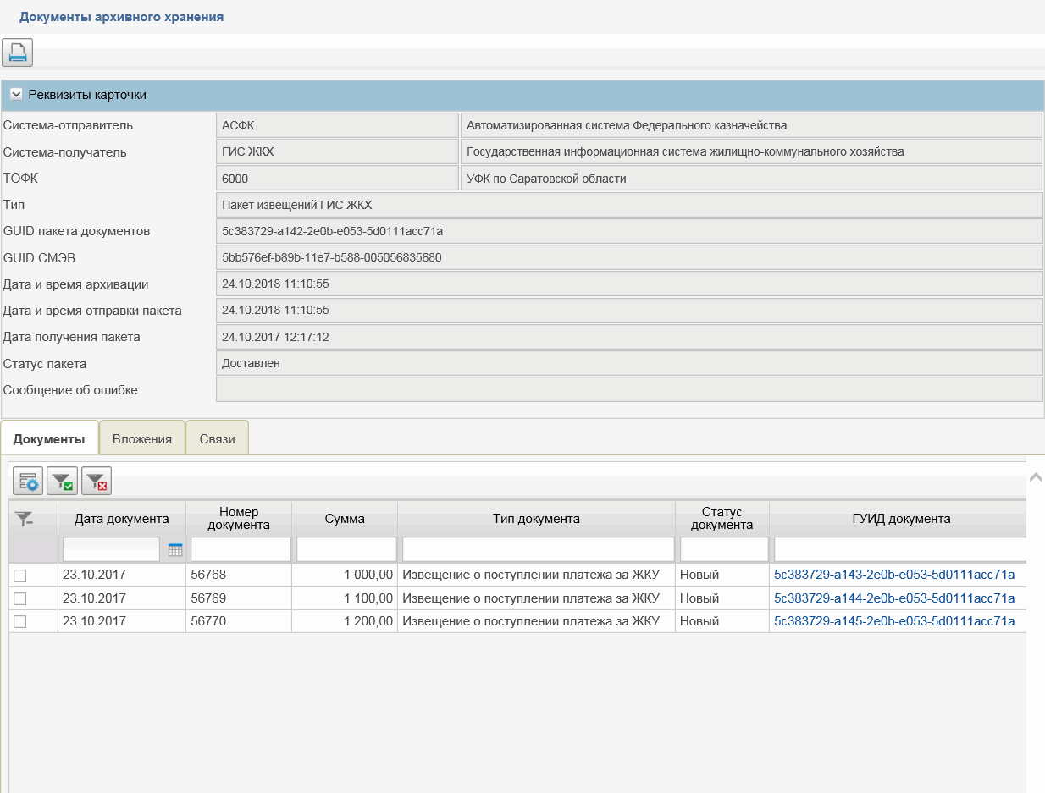
166. Экранная форма документов «Пакет извещений ГИС ЖКХ»
В списковой форме для документов «Пакет извещений ГИС ЖКХ» доступны действия: «Печать» (см. п. 7.5.2).
Двойным щелком указателя мыши документ «Пакет извещений ГИС ЖКХ» открывается на просмотр. Просмотр осуществляется в web-обозревателе в xml-формате

Документ «Извещение о поступлении платежа за ЖКУ»
Для просмотра документа «Извещение о поступлении платежа за ЖКУ» необходимо авторизоваться в системе, выбрать в меню пункт «Избранные – Документы архивного хранения – Пакет извещений ГИС ЖКХ». Откроется списковая форма (скроллер) документов «Извещение о поступлении платежа за ЖКУ» (рис. 167).
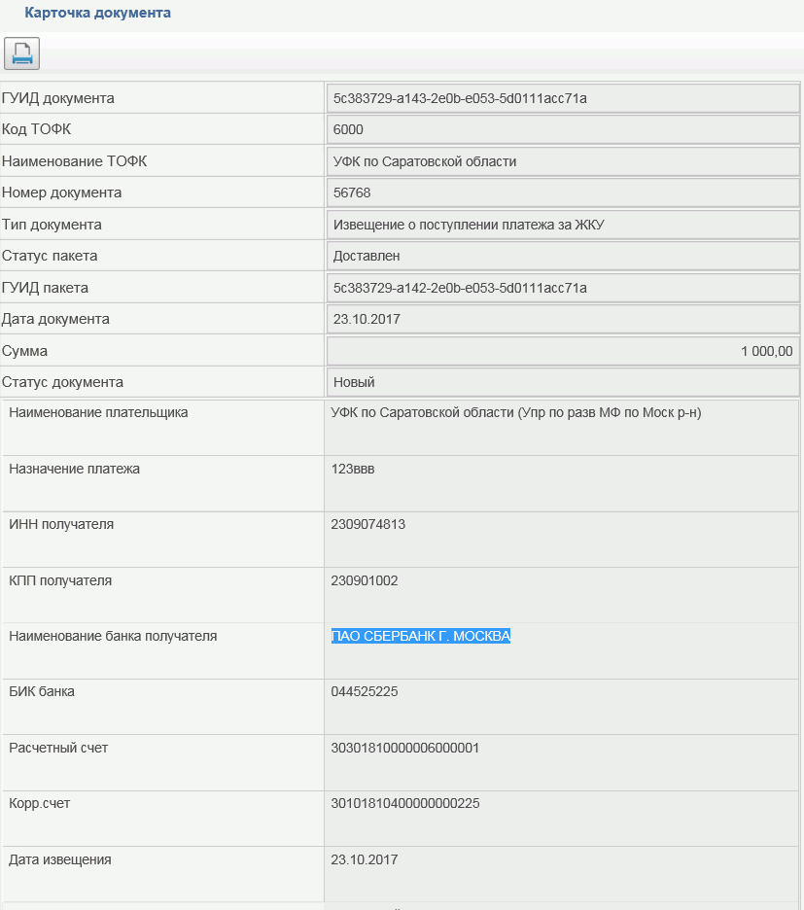
167. Списковая форма документов «Извещение о поступлении платежа за ЖКУ»
В списковой форме для документов «Извещение о поступлении платежа за ЖКУ» доступны действия: «Печать» (см. п. 7.5.2).
Двойным щелком указателя мыши документ «Извещение о поступлении платежа за ЖКУ» открывается на просмотр. Просмотр осуществляется в web-обозревателе в xml-формате.

Документ «Извещение об аннулировании платежа за ЖКУ»
Для просмотра документа «Извещение об аннулировании платежа за ЖКУ» необходимо авторизоваться в системе, выбрать в меню пункт «Избранные – Документы архивного хранения». Откроется списковая форма (скроллер) документов «Извещение об аннулировании платежа за ЖКУ» (рис. 168).
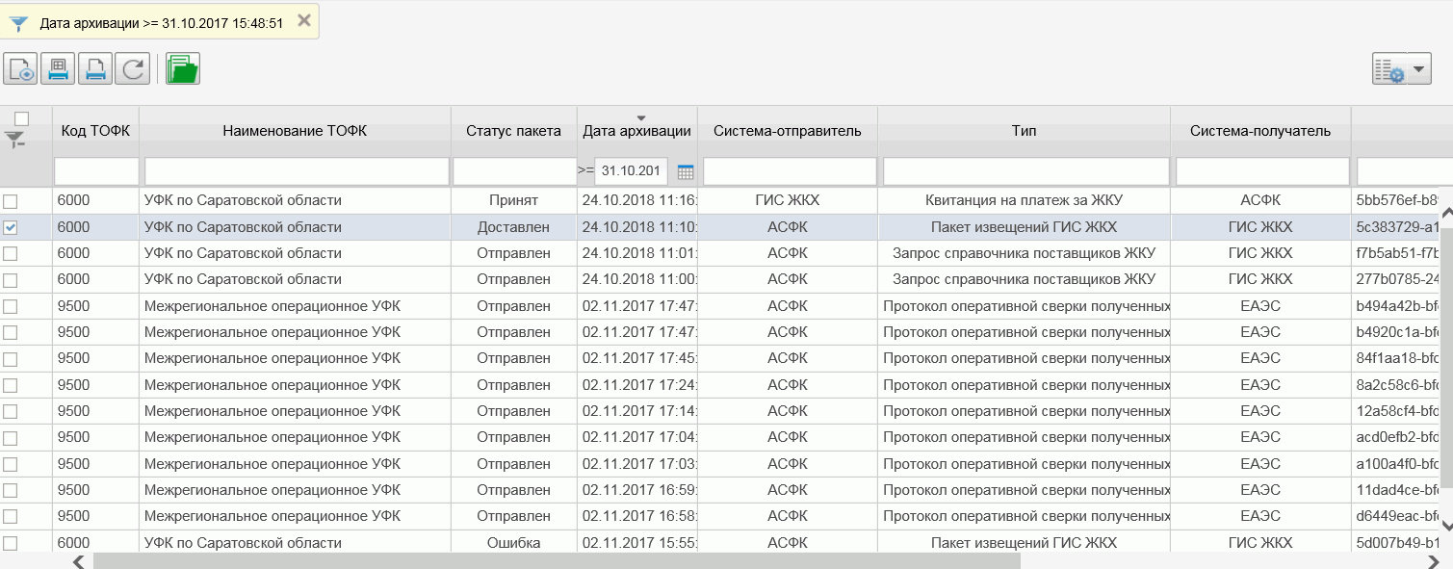
168. Списковая форма документов «Извещение об аннулировании платежа за ЖКУ»
В списковой форме для документов «Извещение об аннулировании платежа за ЖКУ» доступны действия: «Печать» (см. п. 7.5.2).
Двойным щелком указателя мыши документ «Извещение об аннулировании платежа за ЖКУ» открывается на просмотр. Просмотр осуществляется в web-обозревателе в xml-формате

Документ «Квитанция на платеж за ЖКУ»
Для просмотра документа «Квитанция на платеж за ЖКУ» необходимо авторизоваться в системе, выбрать в меню пункт «Избранные – Документы архивного хранения». Откроется списковая форма (скроллер) документов «Квитанция на платеж за ЖКУ» (рис. 169).
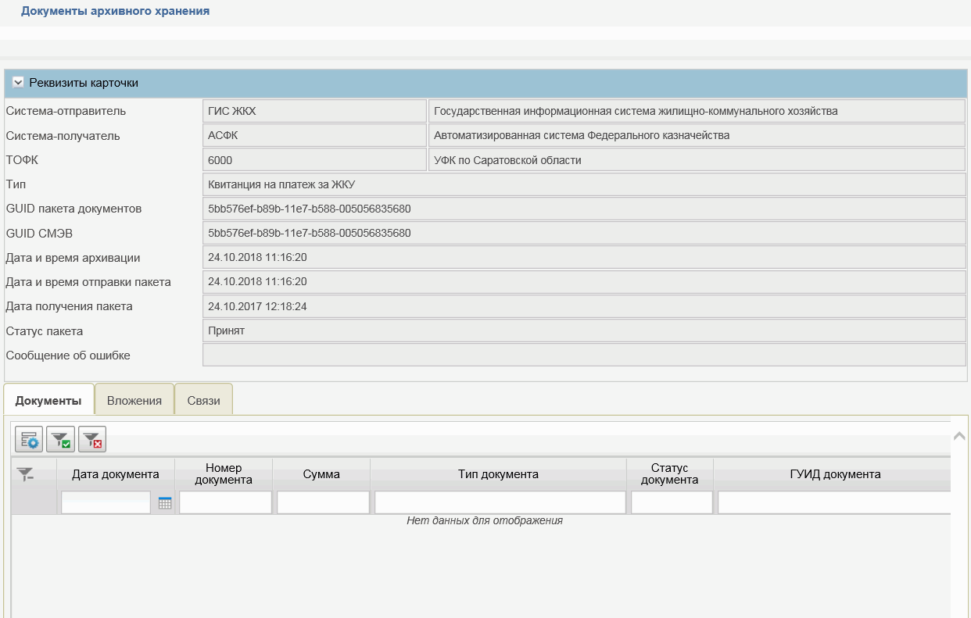
169. Списковая форма документов «Квитанция на платеж за ЖКУ»
В списковой форме для документов «Квитанция на платеж за ЖКУ» доступны действия: «Печать» (см. п. 7.5.2).
Двойным щелком указателя мыши документ «Квитанция на платеж за ЖКУ» открывается на просмотр. Просмотр осуществляется в web-обозревателе в xml-формате.

Документ «Отчет о зачислении и распределении сумм специальных, антидемпинговых, компенсационных пошлин»
Для просмотра документа «Отчет о зачислении и распределении сумм специальных, антидемпинговых, компенсационных пошлин» необходимо авторизоваться в системе, выбрать в меню пункт «Избранные – Документы архивного хранения». Откроется списковая форма (скроллер) документов «Отчет о зачислении и распределении сумм специальных, антидемпинговых, компенсационных пошлин». В списковой форме для документов «Отчет о зачислении и распределении сумм специальных, антидемпинговых, компенсационных пошлин» доступны действия: «Печать» (см. п. 7.5.2).
Двойным щелком указателя мыши документ «Отчет о зачислении и распределении сумм специальных, антидемпинговых, компенсационных пошлин» открывается на просмотр. Просмотр осуществляется в web-обозревателе в xml-формате.

Документ «Отчет о зачислении и распределении сумм ввозных таможенных пошлин»
Для просмотра документа «Отчет о зачислении и распределении сумм ввозных таможенных пошлин» необходимо авторизоваться в системе, выбрать в меню пункт «Избранные – Документы архивного хранения». Откроется списковая форма (скроллер) документов «Отчет о зачислении и распределении сумм ввозных таможенных пошлин». В списковой форме для документов «Отчет о зачислении и распределении сумм ввозных таможенных пошлин» доступны действия: «Печать» (см. п. 7.5.2).
Двойным щелком указателя мыши документ «Отчет о зачислении и распределении сумм ввозных таможенных пошлин» открывается на просмотр. Просмотр осуществляется в web-обозревателе в xml-формате.

Документ «Отчет об объемах продажи (покупки) денежных средств в долларах США за суммы ввозных таможенных пошлин в национальной валюте государств – членов Евразийского экономического союза»
Для просмотра документа «Отчет об объемах продажи (покупки) денежных средств в долларах США за суммы ввозных таможенных пошлин в национальной валюте государств – членов Евразийского экономического союза» необходимо авторизоваться в системе, выбрать в меню пункт «Избранные – Документы архивного хранения». Откроется списковая форма (скроллер) документов «Отчет об объемах продажи (покупки) денежных средств в долларах США за суммы ввозных таможенных пошлин в национальной валюте государств – членов Евразийского экономического союза».
В списковой форме для документов «Отчет об объемах продажи (покупки) денежных средств в долларах США за суммы ввозных таможенных пошлин в национальной валюте государств – членов Евразийского экономического союза» доступны действия: «Печать» (см. п. 7.5.2).
Двойным щелком указателя мыши документ «Отчет об объемах продажи (покупки) денежных средств в долларах США за суммы ввозных таможенных пошлин в национальной валюте государств – членов Евразийского экономического союза» открывается на просмотр. Просмотр осуществляется в web-обозревателе в xml-формате.

Документ «Протокол оперативной сверки полученных данных»
Для просмотра документа «Протокол оперативной сверки полученных данных» необходимо авторизоваться в системе, выбрать в меню пункт «Избранные – Документы архивного хранения». Откроется списковая форма (скроллер) документов «Протокол оперативной сверки полученных данных» (рис. 170).
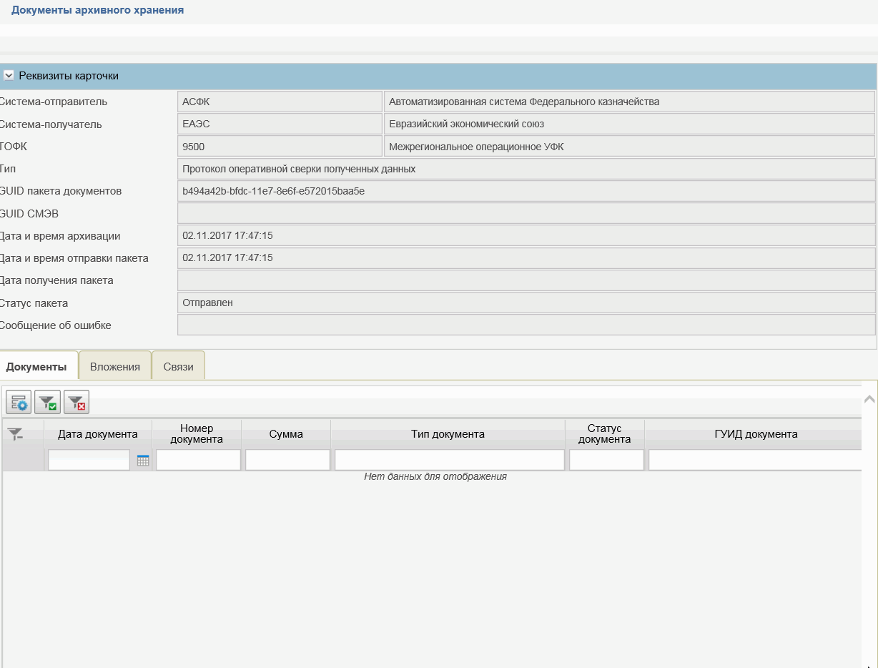
170 Форма документов «Протокол оперативной сверки полученных данных»
Двойным щелком указателя мыши документ «Протокол оперативной сверки полученных данных» открывается на просмотр. Просмотр осуществляется в web-обозревателе в xml-формате.

Документ «Уведомление о результате обработки отчета»
Для просмотра документа «Уведомление о результате обработки отчета» необходимо авторизоваться в системе, выбрать в меню пункт «Избранные – Документы архивного хранения». Откроется списковая форма (скроллер) документов «Уведомление о результате обработки отчета».
Двойным щелком указателя мыши документ «Уведомление о результате обработки отчета» открывается на просмотр. Просмотр осуществляется в web-обозревателе в xml-формате.

Работа со справочниками

Описание экранной формы справочника
Внешний вид экранной формы справочника и его содержание зависит от типа справочника, но вместе с этим экранные формы различных справочников имеют и общие элементы интерфейса. Обычно экранная форма справочника содержит одну или несколько закладок, содержащих реквизиты справочника.
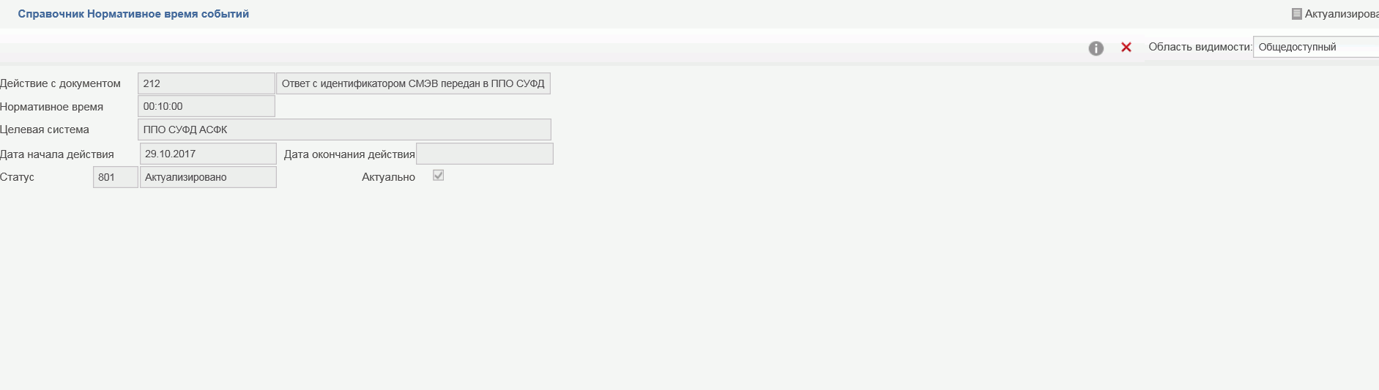
171. Пример экранной формы справочника
Закладки с реквизитами справочника различаются по количеству, наименованию и набору представленных в них полей в зависимости от типа справочника.

Справочник «Поставщики жилищно-коммунальных услуг»
Для просмотра справочника «Поставщики жилищно-коммунальных услуг» необходимо авторизоваться в системе, выбрать в меню пункт «Избранное – Поставщики жилищно-коммунальных услуг». Откроется списковая форма (скроллер) справочников «Поставщики жилищно-коммунальных услуг».
В списковой форме для справочников «Поставщики жилищно-коммунальных услуг» доступны действия: «Просмотр» (см. п. 7.5.3).
Двойным щелком указателя мыши справочник «Поставщики жилищно-коммунальных услуг» открывается на просмотр. Просмотр осуществляется в web-обозревателе в xml-формате.

Справочник «Нормативное время событий»
Для просмотра справочника «Нормативное время событий» необходимо авторизоваться в системе, выбрать в меню пункт «Избранное – Нормативное время событий». Откроется списковая форма (скроллер) справочников «Нормативное время событий» (рис. 172).
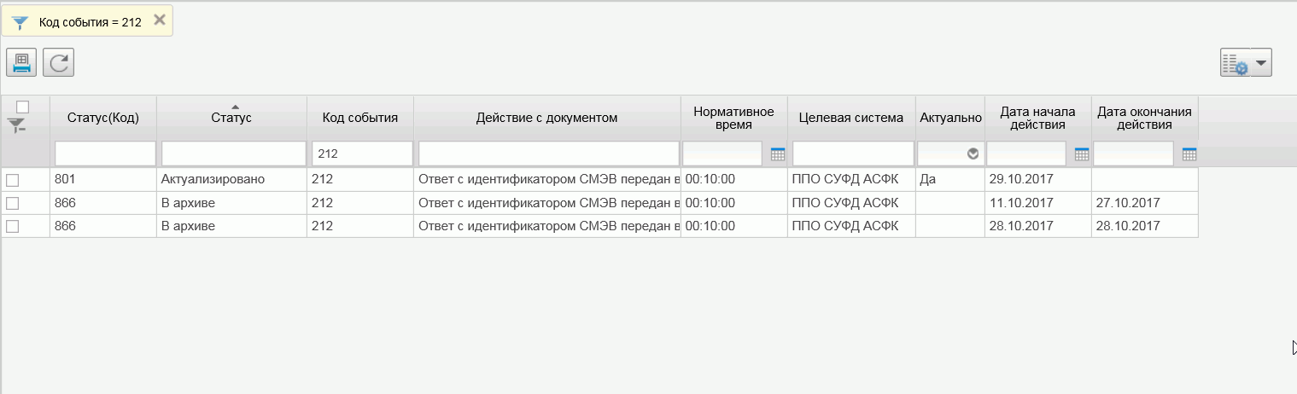
172. Списковая форма справочников «Нормативное время событий»
Двойным щелком указателя мыши справочник «Нормативное время событий» открывается на просмотр. Просмотр осуществляется в web-обозревателе в xml-формате.
На экранной форме справочника располагается кнопка «Выполнить», при нажатии на которую осуществляются актуализация и перевод в архив записей справочника.
Операции ручного ввода и редактирования атрибутов справочника доступно только сотрудникам ЦАФК и администраторам ППО МиЭА АСФК. Первичное наполнение справочника осуществляется автоматически. Перевод в статус «801» осуществляется пользователем при условии заполнения поля «Нормативное время» и «Дата начала действия» заполняемое стандартным выбором из календаря. Значение поля «Актуально» заполняется значением, равным «Y».
Перевод в статус «866» осуществляется при редактировании атрибута «Нормативное время» для записей в статусе «801», при этом поле «Дата окончания действия» для переводимой в статус «866» записи обязательно к заполнению.

СОГЛАСОВАНО
Наименование организации, предприятия | Должность  исполнителя | Фамилия, имя, отчество | Подпись | Дата

ЛИСТ РЕГИСТРАЦИИ ИЗМЕНЕНИЙ
№ версии док-та | Дата изменения | Автор  изменений | Изменения
1.0 | 01.04.2014 | Алексеев И. И. | Первоначальная версия переработанного документа.
1.1 | 23.05.2014 | Дорофеев И. И. | В соответствии с SUFDCORE-10119 (SUFDCORE-10678) актуализирован п. 4.1.3.  В соответствии с SUFD-27668 (SUFD-59503) актуализирован п. 4.1.11.  В соответствии с SUFD-52226 (SUFD-59833) актуализирован п. 4.1.11.
1.2 | 04.08.2014 | Соколова Н. В. | В соответствии с SUFD-61733 (SUFD-62322) актуализирован п. 4.1.6.  В соответствии с SUFD-61727 (SUFD-62318) актуализирован п. 5.9.1.  В соответствии с SUFD-51777 (SUFD-62315) актуализирован п. 5.4.
1.3 | 13.08.2014 | Соколова Н. В. | В соответствии SUFD-61566, RFC-8517 актуализированы пп. 4.1.4, 4.1.6, 4.1.7.
1.4 | 03.09.2014 | Шеховцева Л. А. | В соответствии с SUFD-51756 (SUFD-55927) внесены изменения в пп. 4.1.6, 4.1.11, 4.2.1, 4.2.5, 4.2.6, 4.2.7, 4.2.8, 4.2.10, 4.2.11, 5.3.1, 5.3.2, 5.3.3, 5.6, 5.7.1, 5.8, 5.11.  Информация по SUFD-52226 перенесена в п. 5.9.2.  В соответствии с SUFD-51755 (SUFD-55714) внесены изменения в п. 4.2.1: добавлен подраздел «Настройка видимости кнопок панели инструментов».
1.5 | 04.10.2014 | Соколова Н. В. | В соответствии с SUFD-58416 (SUFD-65425) актуализирован п. 4.1.8.1.
1.6 | 10.10.2014 | Соколова Н. В. | В соответствии с RFC-13496, SF-294773 актуализирован п. 2.1.1.
1.7 | 25.11.2014 | Соколова Н. В. | В соответствии с SUFD-64515 (SUFD-66980, SUFD-66696) актуализирован п. 4.2.7.
1.8 | 16.01.2015 | Соколова Н. В. | В соответствии с SUFD-65123 (SUFD-69467) актуализирован п. 4.1.6.  В соответствии с SUFDCORE-12692 (SUFDCORE-12771) актуализирован п. 5.7.2.  В соответствии с SUFDCORE-12648 (SUFDCORE-12728) актуализирован п. 3.2.  В соответствии с SUFD-51780, SUFDCORE-12201 (SUFD-55907) актуализирован п. 4.1.3.
1.9 | 04.02.2015 | Соколова Н. В. | В соответствии с SUFDCORE-12395 (SUFDCORE-12767) добавлен п. 5.11.2.  В соответствии с SUFDCORE-10306 (SUFDCORE-10837) актуализирован п. 5.11.2.  В соответствии с SUFDCORE-12395 (SUFDCORE-12767) добавлен п. 5.12.  В соответствии с SUFDCORE-8252 (SUFDCORE-10045) актуализирован п. 5.7.1.  В соответствии с SUFDCORE-13231 (SUFDCORE-13638) добавлен п. 5.9.4.
2.0 | 16.02.2015 | Соколова Н. В. | В соответствии с SUFDCORE-9808 (SUFDCORE-10027) актуализирован п. 5.3.2.
2.1 | 08.04.2015 | Соколова Н. В. | В соответствии с RFC-21326 актуализирован п. 5.4.
2.2 | 20.05.2015 | Соколова Н. В. | В соответствии с RFC-24118 актуализирован п. 3.2.
2.3 | 21.07.2015 | Соколова Н. В. | В соответствии с SUFD-47292 (SUFD-77029) актуализирован п. 4.1.8.1.
2.4 | 11.08.2015 | Соколова Н. В. | В соответствии с SUFD-72401, SUFDCORE-15050 (SUFDCORE-15635) добавлен п. 5.11.3.
2.5 | 25.09.2015 | Соколова Н. В. | В соответствии с ACCEPT-46239, SUFD-79681 актуализирован п. 5.4.
2.6 | 29.02.2016 | Соколова Н. В. | В соответствии с SUFD-51199, SUFDCORE-15933 (SUFDCORE-16523) актуализирован п. 4.1.8.1.  В соответствии с SUFD-42718, SUFDCORE-11944 (SUFDCORE-16431) актуализирован п. 5.11.3.  В соответствии с SUFD-78119, SUFDCORE-16674 актуализирован п. 6.1.  В соответствии с SUFD-75907 (SUFDCORE-16366, SUFDCORE-16367, SUFDCORE-16368) актуализирован п. 5.4.
2.7 | 18.03.2016 | Соколова Н. В. | В соответствии с RFC-35110 добавлен п. 5.7.4.
2.8 | 14.06.2016 | Алексеев И. И.  Иванова Н. Ю. | В соответствии с SUFDCORE-17283 (SUFDCORE–17294) актуализирован п. 5.7.1.  В соответствии с RFC-40485, SUFD-88412 актуализирован п. 5.9.3.  В соответствии с SUFD-84737 (SUFD-85296) добавлен п. 5.9.4.
2.9 | 25.11.2016 | Соколова Н. В. | В соответствии с SUFD-87136 (SUFD-88995, SUFD-88997) актуализирован п. 3.2.  В соответствии с SUFD-87069 (SUFD-88685) актуализирован п. 5.7.  В соответствии с SUFD-86132 (SUFD-90262) актуализированы пп. 4.1.8.1, 5.7.1.  В соответствии с SUFD-88295 (SUFD-90622) актуализирован п. 4.1.9.  В соответствии с ACCEPT-60258 актуализирован п. 4.1.9.2.  Внесены изменения по требованиям к развитию ППО АСФК, предусмотренные государственным контрактом № УФТ-57/2016 от 14.11.2016.
3.0 | 12.12.2016 | Соколова Н. В. | В соответствии с SUFD-90629 (SUFD-92408) актуализирован п. 5.12.  В соответствии с RFC-54483 актуализирован п. 4.2.3.
3.1 | 06.07.2017 | Сармосова А. В. | Внесены изменения по требованиям к развитию ППО АСФК, предусмотренные государственным контрактом № ФКУ0240/06/2017 от 15.06.2017.
3.2 | 07.12.2017 | Галкина Г. С.  Сармосова А. В. | В соответствии FTAS-390444, FTAS-393759, SUFD-98088, SUFD-98347 добавлен п. 7.  В соответствии с RFC-60360 актуализирован п. 2.1.1.
03.03 | 30.09.2019 | Божкова Н. А. | Внесены изменения по требованиям к развитию ППО АСФК, предусмотренные государственным контрактом № ФКУ0264/09/2019/РИС от 16.09.2019 (1 период). Версия ППО АСФК 32.2.0.
03.04 | 14.07.2020 | Сармосова А. В. | Внесены изменения по требованиям к развитию ППО АСФК, предусмотренные государственным контрактом № ФКУ0168/06/2020/РИС от 05.06.2020. Версия ППО АСФК 32.4.0.
03.05 | 16.08.2020 | Галкина Г. С. | Внесены изменения по требованиям, предусмотренным Государственным контрактом № ФКУ0168/06/2020/РИС от 05.06.2020. Версия ППО АСФК 32.4.0.
04.00 | 20.08.2020 | Божкова Н. А. | Внесены изменения по требованиям к развитию ППО АСФК, предусмотренные государственным контрактом № ФКУ0173/06/2020/РИС от 09.06.2020 (1-й период работ по развитию Автоматизированной системы Федерального казначейства). Версия ППО АСФК 32.5.0.
04.01 | 07.10.2020 | Сармосова А.В. | Внесены изменения по требованиям к развитию ППО АСФК, предусмотренные государственным контрактом № ФКУ0173/06/2020/РИС от 09.06.2020 (1-й период работ по развитию Автоматизированной системы Федерального казначейства). Версия ППО АСФК 32.5.0.
04.02 | 11.12.2020 | Галкина Г.С. | Актуализирован в связи с изменением номера версии ППО АСФК в период проведения опытной эксплуатации в рамках 1-го периода работ Государственного контракта ФКУ0173/06/2020/РИС от 09.06.2020. Версия ППО АСФК 32.6.0.
04.03 | 11.06.2021 | Сармосова А.В. | Внесены изменения по требованиям к развитию ППО АСФК, предусмотренные государственным контрактом № ФКУ0121/04/2021/РИС от 28.04.2021. Версия ППО АСФК 32.7.0.
04.04 | 03.11.2021 | Сармосова А.В. | Внесены изменения по требованиям к развитию ППО АСФК, предусмотренные государственным контрактом от 09.06.2020 № ФКУ0173/06/2020/РИС (2-й период работ по развитию Автоматизированной системы Федерального казначейства). Версия ППО АСФК 32.7.1.
04.05 | 27.01.2022 | Галкина Г.С. | Изменения внесены на основании письма ФКУ «ЦОКР» от 19.01.2022 №99-24-16/363 в рамках гарантийных обязательств, предусмотренных Государственным контрактом от 09.06.2020 № ФКУ0173/06/2020/РИС (2-й период работ по развитию Автоматизированной системы Федерального казначейства). Версия ППО АСФК 32.7.1.
05.00 | 25.08.2023 | Сармосова А.В. | Документ актуализирован в рамках исполнения Государственного контракта от 03.08.2023 № ФКУ0307/08/2023/РИС (в рамках работ по развитию Автоматизированной системы Федерального казначейства).  Версия ППО АСФК 32.12.0.  Внесены изменения в раздел 1.3.
05.01 | 21.11.2023 | Галкина Г.С. | Изменения внесены на основании письма ФКУ «ЦОКР» от 20.11.2023 № 99-23-14/13383 в рамках исполнения Государственного контракта от 03.08.2023 № ФКУ0307/08/2023/РИС (в рамках работ по развитию Автоматизированной системы Федерального казначейства). Версия ППО АСФК 32.12.0



В случае утверждения новой версии документации, взамен указанной в настоящем перечне, необходимо использовать более новые документы. Вся информация о новых версиях документов отражена в Аналитической записке.
Протокол формируется, если документ был доставлен с АРМ ДУБП на ОФК. Если документ был доставлен из учетной системы, протокол не формируется.

